Univerzita Palackého v Olomouci

Filozofická fakulta

Bakalářská práce

HISTORICKÝ NÁSTIN KINOFIKACE MĚSTA BROUMOV OD POČÁTKŮ PO ROK 1939

Klára Vašáková
Katedra divadelních a filmových studií

Vedoucí práce: Mgr. Petr Bilík, Ph.D.
Studijní program: Teorie a dějiny dramatických umění
Olomouc 2016

PROHLÁŠENÍ

Prohlašuji, že jsem diplomovou práci vypracovala samostatně a že jsem v ní uvedla veškerou použitou literaturu a prameny.

V Olomouci dne 21. 4. 2016

___________________________

Klára Vašáková

PODĚKOVÁNÍ

Za metodické vedení, cenné rady, připomínky a věnovaný čas děkuji vedoucímu práce Mgr. Petru Bilíkovi, Ph.D. Za pomoc s překlady z německého jazyka děkuji Břetislavu Středovi a Karlu Bůnovi, kterému patří velký dík také za poskytnutý rozhovor a spojení s Walterem Hechtem. Dále děkuji Zdeňku Streubelovi, Bruno Kolinkemu, Luďkovi Kolinkemu, Josefu Pavlů a Dorothee Šenkové za poskytnutí rozhovoru. V neposlední řadě děkuji ochotným pracovníkům Státního okresního archivu Náchod, Muzea Broumovska, Městské knihovny Broumov a Jindřišce Vašákové za konzultace, korektury a podporu.

ÚVOD 5
1. METODOLOGIE A PRÁCE SE ZDROJI 7
1.1. STRUKTURA PRÁCE 7
1.2. METODOLOGICKO – TEORETICKÝ ÚVOD 8
1.3. VYHODNOCENÍ PRAMENŮ A LITERATURY 11
2. HISTORICKÝ KONTEXT KINOFIKACE 14
2.1. POČÁTKY KINEMATOGRAFIE NA NAŠEM ÚZEMÍ 14
2.2. KINOFIKACE ZA 1. SV. VÁLKY 17
2.3. ČSL. FILM V MEZIVÁLEČNÉM OBDOBÍ 18
2.4. ČSL. KINEMATOGRAFIE ZA PROTEKTORÁTU 22
3. LOKÁLNÍ HISTORIE BROUMOVA 26
3.1. HISTORIE MĚSTA BROUMOV 26
3.2. KULTURNÍ VYŽITÍ A KONKURENCE KINA 30
3.2.1. NĚMECKÁ VĚTŠINA 30
3.2.2. ČESKÁ MENŠINA 33
4. PRVNÍ KAMENNÉ KINO V BROUMOVĚ 36
4.1. SOCIÁLNÍ HISTORIE 36
4.1.1. LICENCE 36
NABÍDKY ZŘÍZENÍ STÁLÉHO KINA 37
4.1.2. ZAMĚSTNANCI A SPRÁVA KINA 43
4.1.3. NÁRODNOSTNÍ SLOŽENÍ OBYVATELSTVA 48
4.1.4. ARCHITEKTURA A ZASÍŤOVÁNÍ 51
4.2. TECHNOLOGICKÁ HISTORIE 58
4.2.1. TECHNICKÉ PODMÍNKY FUNGOVÁNÍ KINA 58
4.2.2. TECHNIKA A ZAVEDENÍ ZVUKOVÉ APARATURY 61
4.3. EKONOMICKÁ HISTORIE 62
4.3.1. MAJITEL KINA 62
4.3.2. DRAMATURGIE A VSTUPNÉ 66
4.3.3. NÁVŠTĚVNOST, KONKURENCE A MARKETINGOVÉ STRATEGIE 71
4.3.4. CENZURA 75
ZÁVĚR 78
ANOTACE 80
ANNOTATION 81
SEZNAM POUŽITÝCH PRAMENŮ A LITERATURY 82
SEZNAM TABULEK 89
SEZNAM GRAFŮ 90
SEZNAM OBRÁZKŮ 91
SEZNAM ZKRATEK 93
SEZNAM PŘÍLOH 94

ÚVOD
Cílem této diplomové práce je chronologicky popsat vznik a fungování kina v Broumově od jeho vzniku v roce 1911 až do začátku druhé světové války, tj. do roku 1939. Toho bude dosaženo na základě poznatků tzv. nové filmové historie a zmapování historie kinematografie na území Čech a města Broumov. V rámci zkoumání historie kinematografických promítání v Broumově bude pozornost soustředěna především na ekonomické, personální, technické a dramaturgické aspekty fungování kina.
Od 90. let dochází k úbytku klasických kinosálů, za jejichž úbytkem stojí budování multiplexů, které převzaly jejich funkci a částečně diváci, kteří často místo návštěvy kina volí pohodlnější varianty sledování filmů, jako jsou filmové nosiče, televize, či internet. Historie původních kin tak zůstává zachycena už jen v archivních materiálech a ve vzpomínkách hrstky pamětníků. Právě z tohoto důvodu bylo pro tuto práci vybráno téma kinofikace.
Broumovské kino bylo zvoleno z toho důvodu, že se jedná o rodné město autorky a je jí tudíž nejbližší. První stálá kinematografická promítání byla v Broumově od roku 1911. S různými obměnami pak broumovské kino fungovalo až do roku 1993. Poté se z něj stala tehdy jinde populární kinokavárna Vegas. V Broumově se ovšem tento trend neuchytil a prostory kina se staly více než kinem – tanečním barem. Ten svoji činnost nakonec ukončil v roce 2003 a prostory zůstaly nevyužívané až do roku 2010, kdy proběhla rozsáhlá rekonstrukce budovy, která od slavnostního otevření 14. 12. 2010 funguje jako Informační centrum Broumovska a bývalý kinosál jako víceúčelový konferenční sál. Vzhledem k tomu, že bylo kino po většinu 20. století v Broumově jednou ze stěžejních kulturních organizací, nemělo by být zapomenuto. Pro důkladnější rozbor bylo zvoleno období nejstarší z toho důvodu, že o počátcích kina se toho mezi občany Broumova příliš neví a především je kvůli pohnuté historii Sudet toto období města nejzajímavější.
Ačkoli je historii města Broumova věnováno několik publikací, téma lokální kultury je v nich spíše tématem okrajovým a konkrétně o broumovském kinu ve většině z nich nelze najít vůbec nic. Tato práce je tedy první, která se problematikou kinofikace Broumova vůbec zabývá. Přináší mnoho nových faktografických údajů, které jsou výsledkem zkoumání archivních pramenů, jež dosud nebyly detailněji zpracovány, rešerší periodik a zápisů rozhovorů s pamětníky. To je doplněno informacemi z již zmíněné odborné literatury věnované dějinám československé kinematografie a literatury věnované historii města Broumov. Přispívá k ucelení kulturní historie Broumova stejně tak, jako obecně v odborné oblasti mapování vývoje regionální kinematografie na našem území. Posloužit tedy může jak laické, tak i odborné veřejnosti a zájemcům o historii a kulturní dějiny Broumova.
- METODOLOGIE A PRÁCE SE ZDROJI
  - STRUKTURA PRÁCE
Tato práce je rozdělena do čtyř oddílů. Text uvozuje kapitola věnovaná metodologii a vyhodnocení pramenů a literatury.
Kapitolou, jež tvoří podklad pro čtvrtý oddíl textu (hlavní část práce) je kapitola druhá, věnující se obecné historii kinematografie na našem území. Ta je rozdělena do čtyř podkapitol, jejichž rozdělení určují důležité milníky české historie. První podkapitola zahrnuje období do první světové války, druhá pak období válečné do vzniku samostatné Československé republiky. Třetí podkapitola je věnována meziválečnému období a čtvrtá období Protektorátu Čechy a Morava.
Ve třetím oddílu textu se práce zabývá historií města Broumov. Kapitola je rozdělena do dvou podkapitol. První se zabývá jeho specifickým geografickým uspořádáním, důležitými historickými událostmi, které město ovlivňovaly a formovaly. Druhá je pak věnována lokální kulturní historii a v pozdějších letech tudíž i teoretické konkurenci kina. Vzhledem k národnostnímu osídlení města byla tato podkapitola rozdělena do dvou částí – německá většina a česká menšina.
Čtvrtá kapitola je pro tuto práci zásadní. Je založena především na výše zmiňovaných primárních pramenech, které tvoří jádro předkládaného výzkumu a největší přínos této práce. Je rozdělena do tří podkapitol, jejichž rozdělení vychází z poznatků Roberta Allena a Douglase Gomeryho, týkající se nové filmové historie. Konkrétně se jedná o rozdělení historie na sociální, technologickou a ekonomickou, v jejichž rámci jsou podrobněji rozpracovány jednotlivé oblasti fungování kina. Například majitelé licence, budovy kina, dramaturgie, projekční časy a vstupné, přechod na zvukovou aparaturu, problémy spojené s národnostním složením obyvatelstva apod.
Práci završuje obrázková příloha s příklady archivních pramenů, na jejichž základě vznikala stěžejní část práce. Jsou v ní předloženy fotografie budov a prostorů, v nichž byl provozován biograf či jiné kulturní aktivity, fotografie starostů, kteří byli v pozdějších letech zástupnými majiteli licence kina, stavební plán úpravy kina, ale i dokumenty týkající se např. licence či propagace kina. Dále jsou v příloze graficky zpracovány tabulky a grafy zaměřené na počet a národnostní složení obyvatelstva, promítané filmy a zisk z prodeje lístků či obecnější pohled na ekonomickou situaci kina. V neposlední řadě je možné v závěru práce nalézt několik rozhovorů s pamětníky.
  - METODOLOGICKO – TEORETICKÝ ÚVOD
V této části textu jsou objasněny metodologické a teoretické postupy, kterých bude využito k dosažení cílů práce. Těch bude docíleno pomocí heuristického výzkumu, empirické a komparativní analýzy, vědeckých přístupů nové filmové historie a metod orální historie.
Heuristická metoda bude využívána při hledání primárních pramenů, které tvoří základ a hlavní přínos této práce. Empirická a komparativní analýza poslouží především při zpracování pramenů a jejich začlenění do kontextu obecné historie české kinematografie. Podrobnější informace o práci s prameny lze nalézt v následující podkapitole.
Metodologicky tato práce vychází z přístupů nové filmové historie. K pochopení dané problematiky a vytvoření konceptu této práce byly stěžejní především tři následující publikace: Film History: Theory and Practise, antologie Nová filmová historie a sborník Kinematografie a město: Studie z dějin lokální filmové kultury.
Z výše zmíněného sborníku Pavla Skopala je pro tuto práci nejdůležitější úvodní kapitola Lokální dějiny, město a mediální sítě, v níž jsou představeny hlavní metody výzkumu kulturní historie na základě historie lokální a kapitola Město jako kinematografická síť Florise Pallmana, jehož koncept mediální sítě byl metodologickým základem pro všechny další kapitoly publikace, podobně jako pro předkládanou práci.
Způsob zkoumání dějin kinematografie prostřednictvím nové filmové historie se na rozdíl od klasické historiografie odvíjí od specifické lokality (region, město, sociálně specifická městská čtvrť, etnická či jazyková enkláva) a klade důraz na výzkum primárních pramenů, čímž umožňuje získávat informace jak lokálně specifické, tak dotvářet obraz obecných dějin kinematografie. Právě zkoumání lokálních dějin je v posledních letech nejrozšířenější badatelskou metodou filmové historie. Výzkum se soustředí na vzájemné propojování ekonomických, technologických, politických a sociálních dějin, jejichž kompilát tvoří komplexní obraz zkoumané kulturní historie. Podle Pallmana kina nemají být zkoumána jednotlivě, ale v rámci mediální sítě. Významnou roli hraje kulturní prostředí, v širším smyslu kulturní a mediální ekologie a pojem „transmise“, který označuje přístup spočívající v analyzování stop spojení mezi jednotlivými uzly sítě. Tato metoda umožňuje předmět zkoumání studovat v širším kontextu, propojovat různé kulturní fenomény a nacházet tak nové souvislosti.
Antologie Petra Szczepanika Nová filmová historie se ve své první části soustředí na metodologické přístupy, které reflektují současnou filmovou historiografii, druhá je věnována textům jednotlivých autorů, kteří na základě představené metodologie zkoumají konkrétní historické problémy. Důraz je kladen na propojování teorie s historií, analýzu nefilmových pramenů a dat (produkce, distribuce, uvádění, recepce) a výzkum určitého fenoménu v rámci historického, kulturního či sociálního kontextu s ohledem na vztahy předmětu bádání s příbuznými institucemi, médii, formami a produkty. Jinak řečeno, antologie mapuje vztahy filmové historiografie k dalším společenským a humanitním vědám.
Výše zmíněným publikacím předchází Film History: Theory and Practise. Z té byla pro náš výzkum nejdůležitější kapitola Writing Film History, v níž se autoři zaměřují na regionální výzkum města a uvádějí, jak při výzkumu postupovat. Základní tezí autorů je zkoumat dějiny kinematografie několika různými nefilmovými přístupy – ekonomickým, technologickým a sociálním. Nabízí se sice i varianta estetického přístupu (sledování filmů), ale vzhledem k problematickému a zdlouhavému charakteru této výzkumné metody budou využity pouze první tři. Formu práce pak budou určovat otázky, které Allen a Gomery v rámci daných přístupů zformulovali. Ne na všechny otázky je možné v této práci odpovědět a budou proto vynechány nebo nahrazeny vhodnějšími. V rámci jednotlivých kategorií budou některé tematické okruhy spojeny, případně přesunuty, přičemž některé se vzhledem k základním přístupům nové filmové historie vzájemně propojují. Níže jsou uvedeny příklady otázek, které by v této práci měly být zodpovězeny.
- Sociální historie – Kdo byl držitelem licence? Kde se kino nacházelo? Jaká byla struktura sítě kin z hlediska jejich funkce a kulturního statutu? Kdo v kině pracoval? Kdo ho navštěvoval?
- Technologická historie – Jaká technika byla v kině využívána? Jaké technické podmínky muselo kino splňovat? Jakým způsobem byly zaváděny technologické změny v kině?
- Ekonomická historie – Kdo vlastnil místní kino? Jaké marketingové strategie byly používány pro zajištění ekonomické rentability kina? Jaká byla jejich pozice ve vztahu k dobové populární kultuře a alternativním volnočasovým aktivitám? Jaké bylo vstupné? Kdy probíhaly projekce? Jaká byla skladba programu? Podléhaly tyto filmy cenzuře?
Pro správné vedení rozhovorů s pamětníky metodologicky posloužila kniha Miroslava Vaňka Orální historie: Metodické a technické postupy.
Orální historie je metoda, jejímž prostřednictvím se badatel dobírá nových informací na základě ústního sdělení osob, které byly účastníky či svědky určité události nebo procesu, jenž badatel zkoumá, nebo osob, jejichž individuální prožitky, postoje a názory mohou výzkum obohatit. Je označována jako postup, který zohledňuje tzv. malé dějiny a rozměr „každodennosti“ v historickém procesu. Kromě nových historických poznatků lze touto metodou především získat obraz subjektivního a individuálního prožitku dějin. Metoda bude uplatněna formou nahrávaného interview mezi tazatelem (autorem práce) a daným pamětníkem. Vaněk dává ve výše zmíněné publikaci podrobný návod, jak postupovat při práci s technikou, komunikaci s dotazovanými, analýzou zjištěných informací nebo jak se právně pojistit ohledně autorských práv. Především klade důraz na to, aby po prvním kontaktu obou aktérů, kdy je dotazovaný seznámen s projektem, rozhovor probíhal ve dvou etapách, přičemž během prvního setkání je vhodné nechat spontánně vyprávět především narátora, druhé setkání je v režii badatele, který konkretizuje témata zmíněná v předešlém rozhovoru, doplňuje a rozšiřuje dosavadní sdělení.
Přestože bylo vzhledem ke zvolenému období práce a lokalitě, z níž byla převážná většina původního obyvatelstva v roce 1945 odsunuta, velmi obtížné najít pamětníky z počátků kinofikace Broumova, několik ochotných pamětníků se najít podařilo. Rozhovor poskytl Karel Bůna, Zdeněk Streubel a Bruno Kolinke. I když se jedná o diváky, kteří broumovské kino pamatují jako děti, především během a po konci 2. světové války, i tak jsou jejich výpovědi pro celkovou představu o kinofikaci v Broumově zajímavé a přepisy rozhovorů budou proto zařazeny na konci této práce. Základní okruhy otázek byly pro všechny dotazované stejné. Vzhledem k již zmíněné povaze respondentů nebylo možné na všechny odpovědět a v přepisech rozhovorů proto chybí.
  - VYHODNOCENÍ PRAMENŮ A LITERATURY
Tato část práce je věnována představení v práci použitých zdrojů a způsobu jejich zpracování. Vzhledem k tomu, že doposud nevyšla žádná publikace týkající se tématu vzniku a fungování broumovského kina, vychází tato práce především z výzkumu primárních pramenů, z nichž lze na základě metod nové filmové historie, které byly představeny v předchozí kapitole Metodologicko - teoretický úvod, popsat fungování broumovského kina v celé jeho komplexnosti v rámci daného období.
Převážná většina primárních pramenů pochází ze Státního okresního archivu Náchod (SOkA Náchod). Pro tuto práci se stěžejním zdrojem stal obsáhlý fond Archiv Města Broumov, Stadtkino 1911 – 1939 týkající se fungování broumovského kina mezi lety 1911 – 1939 s tím, že obsahuje několik dokumentů i z roku 1908, které se ovšem týkají pouze Městského divadla. Tři dokumenty z roku 1945 byly získány z fondu Městský Národní Výbor Broumov, Národní správa kina. Složka obsahuje především informace o udělování a prodlužování licencí, ale i dokumenty týkající se finanční situace, spolumajitelů a nájemníků kina, stavební plán plánované přístavby jeviště, protokoly ze zasedání městské rady i korespondenci s Okresní politickou správou ohledně bezpečnosti. Poměrně velkou část datovaných pramenů také tvoří ručně psané dopisy uchazečů o zaměstnání. Většina materiálů je v německém jazyce, několik málo dokumentů dvojjazyčně, tedy česky a německy. Dokumenty do roku 1922 jsou většinou psány kurentem. Z toho důvodu jsou v textu použity vlastní překlady pánů Karla Bůny, Břetislava Středy a autorky. Bohužel, některé dokumenty kvůli vybledlosti písma a především nečitelnému rukopisu nebylo možné kompletně přeložit. I přes obsáhlost složky jsou roky, z nichž ve fondu nebyl zachován jediný dokument. Mimo rok 1917 se jedná o období mezi lety 1914 – 1919, kdy vlastnil kinematograf v Broumově jeho první majitel, pan Julius Gleissner, především tedy o období 1. světové války. Dokument z roku 1917 dokazuje, že kino během války fungovalo a můžeme se pouze domýšlet, z jakých důvodů se nedochovalo více materiálů.
Informace z fondu Okresního archivu Náchod byly doplněny o dobový propagační plakát kina z 20. let a článek dlouholetého správce kina Bruno Wernera o historii kina. Tyto materiály byly získány z Broumovského vlastivědného muzea (Braunauer Heimat-Museum) města Forchheim na jihovýchodě Německa. To bylo založeno komunitou odsunutých Němců pocházejících právě z Broumova. Z Muzea Broumovska pochází obdobný propagační plakát z roku 1934 a strojopis V. Maiwalda vzpomínající na broumovské kino.
Výše zmíněné prameny poskytnou základní informace pro hlavní část této práce, kterou je čtvrtý oddíl textu.
Sekundární literaturu můžeme rozdělit do tří kategorií. V první řadě se jedná o literaturu související s metodologií a vypracováním odborného textu, dále pak literaturu zabývající se dějinami kinematografie a literaturu týkající se historie města Broumov.
Literatury z první kategorie bylo použito v první části textu, v kapitole Metodologie a práce se zdroji a na jejich teoretickém základě bude rovněž zpracována hlavní část práce – kapitola č. 4, týkající se všech aspektů fungování broumovského kina. Jedná se o knihy: Nová filmová historie: Antologie současného myšlení o dějinách kinematografie a audiovizuální kultury (Petr Szczepanik), Kinematografie a město: Studie z dějin lokální filmové kultury (Pavel Skopal) a Film History: Theory and Practise (Robert Allen a Douglas Gomery). Tyto publikace byly již podrobněji představeny v předchozím oddílu textu.
V druhé kategorii je obsažena literatura a odborné články související s historickým vývojem primárně české kinematografie. Ta tvoří základ druhé kapitoly Historický kontext kinofikace a zároveň je zdrojem podkladových materiálů k několika podkapitolám čtvrtého oddílu textu. Využity byly publikace: Panorama českého filmu (Luboš Ptáček), Náš film (Luboš Bartošek), Čs. filmové hospodářství a Kronika našeho filmu (Jiří Havelka). Odborné články byly čerpány z časopisu Iluminace.
Do poslední kategorie je zařazena literatura využitá zejména ve třetí kapitole, která se zabývá historií Broumova, dále pak v podkapitole týkající se architektury a zasíťování či složení obyvatelstva. Jedná se o knihy: Broumov (Lydia Baštecká a Barbora Trenčanská), Dějiny Broumova a Broumovska (Zdeněk Košťál), Broumov na historických pohlednicích: Braunau auf historischen Ansichtskarten (Tomáš Rejl), Benediktinská klášterní knihovna v Broumově (Ludmila Vlčková), Broumov: Město bohaté kulturní historie (Informační centrum Broumovska), Broumovsko na historických zobrazeních a divadelní almanach Dvě století Městského divadla v Broumově (obojí Petr Bergmann). Informace o historii broumovské žurnalistiky byly čerpány z diplomové práce Niny Dlouhé Proměny médií na Broumovsku v letech 1945–1949. Z Broumovského zpravodaje byla využita část článku Vzpomínky na Broumov v období 1. republiky od Ferdinanda Priknera.
- HISTORICKÝ KONTEXT KINOFIKACE
Pro začlenění broumovského kina do širšího kontextu a lepší pochopení jeho fungování je nezbytné krátce se seznámit s vývojem československé kinematografie včetně stručné informace o prvním světovém promítání. Kapitola je rozdělena do čtyř podkapitol, jejichž časové rozpětí určují důležité milníky naší historie v rámci zkoumaného období.
  - POČÁTKY KINEMATOGRAFIE NA NAŠEM ÚZEMÍ
Během roku 1895 se nezávisle na sobě konala v různých zemích první kinematografická představení, přičemž za nejvýznamnější je považováno veřejné představení bratří Augusta a Louise Lumiérů z Lyonu, které se konalo 28. 12. 1895 v Grand Café na bulváru Kapucínů v Paříži. Díky obchodní taktice těchto dvou vynálezců se ještě v roce 1896 kinematograf dostal téměř do celého vyspělého světa.
První kinematografická projekce na našem území proběhla 15. července 1896 v Karlových Varech. Krátce nato v Mariánských Lázních a Brně, dále pak v Ústí nad Labem a Ostravě. V Praze byl kinematograf poprvé představen až ke konci roku v hotelu U Černého koně v ulici Na Příkopě 28.
V letech 1896 - 1898 bylo v Čechách z dvaceti vydaných kinematografických licencí patnáct pro domácí žadatele. Jako první ji získal 16. října 1896 táborský fotograf Ignác Schächtl. Od roku 1902 se s vzrůstajícím zájmem diváků o film zvýšil i počet žádostí o licence. Těch bylo v roce 1906 podáno celkem 56.
První filmová představení byla exkluzivní záležitostí vyšších vrstev. Ti se ovšem brzy krátkých, především reportážních snímků (vlnění moře, příjezd vlaku na nádraží, vojenské cvičení, hra batolat na koberci, zahradník postříkaný vlastní hadicí, přistižení milenci) nabažili a film si musel najít nového diváka, kterým se staly široké lidové vrstvy.
Putovní podniky byly obvykle v rukou jednoho člověka nebo jedné rodiny, která jezdila po poutích a jarmarcích, kde předváděla program trvající 15 – 20 minut, který byl složen z různých záběrů a scének. Velikost sálů, v nichž se promítalo, se pohybovala mezi čtyřiceti až sty místy. Výše vstupenek u nás před první světovou válkou činila okolo čtyřiceti haléřů. Za stejnou částku bylo možné koupit například kilo pšeničné mouky, litr piva či litr a půl mléka.
Stále rostoucí konkurence urychlila další vývoj. Malé biografy byly pohlcovány většími, které nabízely pohodlnější sály s pohodlnými sedadly, nové filmy a kouzelnická či kabaretní vystoupení, která zpestřovala program. Po roce 1907 začaly kočovná kina v Evropě nahrazovat stálé biografy. V Americe to bylo o pět let dříve a v roce 1910 se tam tak počet biografů blížil k 10 tisícům. Ve Francii bylo v témže roce biografů asi 250, na německém území 480. V roce 1912 se počet zvýšil na více než 1500 a o rok později na 2 370.
Co se týká českých zemí, v roce 1905 vznikl v Praze na Klamovce první stálý přírodní biograf. Roku 1907 pak, jako první stálý biograf v českých zemích, začal svoji činnost biograf v Brně. Povolení ke zřízení prvního stálého kina v Čechách získal eskamotér a kouzelník Dismas Šlambor, zvaný Viktor Ponrepo. Svůj podnik s příznačným názvem Ponrepo otevřel 15. září 1907 v Praze v domě U Modré štiky na Starém Městě v Karlově ulici č. p. 180. Krátce po něm následovaly podniky Illusion, Orient, Elite, přepychový Kosmos a 5. prosince 1909 kino Lucerna, které ve Vodičkově ulici funguje dodnes. V roce 1911 v Praze již fungovalo 24 stálých biografů a počet narůstal i v dalších větších městech - Brno (11), Ostrava (5) a pak především ve městech s německou většinou (Liberec, Teplice, Plzeň, Ústí nad Labem, Opava, Most, Aš, Karlovy Vary atd.). Podle záznamů z roku 1913 bylo v celém Rakousku-Uhersku 833 biografů (706 stálých a 127 kočovných). Na české země jich připadalo 277 (Čechy 170, Morava 62 a Slezsko 25).
V roce 1898 zahájil svoji činnost první český filmový tvůrce Jan Kříženecký, díky jehož nadšení se česká kinematografie zařadila mezi desítku zemí, v nichž vznikly první hrané snímky, a Praha se stala vůbec prvním městem monarchie s původní filmovou tvorbou. V roce 1911 vnikly první snímky první české filmové společnosti Kinofa, v jejímž čele stanul bývalý obchodní partner Kříženeckého, Antonín Pech. Následovala společnost Aloise Jalovce a Františka Tichého Illusionfilm a v roce 1912 Asum Maxe Urbana a jeho ženy, herečky Anny Sedláčkové.
Ostrá konkurence nutila kinematografisty prodlužovat programy nebo promítat filmy, u nichž se předpokládal divácký úspěch. To ovšem většinou znamenalo filmy nevalné kvality, což koncem roku 1910 vyvolalo silnou bouři odporu kulturních činitelů proti kinematografům. Výsledkem bylo zostření cenzury, uvalení vyšších dávek na kinematografy a striktní zákaz návštěvy žactva a mladistvých. Tím se majitelé kin cítili ohroženi a založili proto 11. června 1912 Spolek českých majitelů kinematografů v Království českém se sídlem v Praze.
Do ledna roku 1912 kinematografy podléhaly dvorskému dekretu z 6. ledna 1836, jímž byly zařazeny mezi atrakce pořádané kočujícími skupinami herců, provazolezců, gymnastů, potulných hudebníků, eskamotérů a provozovatelů jiných podívaných všeho druhu. To se změnilo až 18. září 1912 s vydáním nařízení ministerstva vnitra ve shodě s ministerstvem veřejných prací č. 191 o pořádání veřejných představení kinematografických. Toto nařízení vázalo kinematografickou činnost na úřední jednoletou až tříletou licenci a stanovilo přísné podmínky pro její udělení.
Až do začátku první světové války u nás vznikaly stále další biografy, postupně se modernizovalo jejich technické vybavení a program začínal zajímat i vyšší vrstvy. S válečnými událostmi se ale tento trend zpomalil.
  - KINOFIKACE ZA 1. SV. VÁLKY
Období první světové války znamenalo pro kina první velkou krizi. Mnoho mladších provozovatelů a zaměstnanců biografů bylo povoláno do armády a velké množství kinematografů tak bylo uzavřeno nebo zcela zaniklo. Obdobná situace nastala i v případě společností Illusion a Asum, když musel narukovat Alois Jalovec a Max Urban. Výroba filmů v jejich společnostech byla zastavena, čímž došlo víceméně k likvidaci produkce českých hraných filmů. Jistá naděje v tomto směru svitla v roce 1915, když svoji činnost zahájila společnost Lucernafilm Václava Havla.
Nicméně česká filmová tvorba do roku 1918 neměla stabilizovanou filmovou výrobu, pevné finanční zázemí, plynulý odbyt produkce a v neposlední řadě ani kvalitní filmové tvůrce. Hladké fungování kin komplikovala složitá národnostně-politická situace a přísná cenzurní nařízení. Vzhledem k faktu, že dvě třetiny kin v českých zemích vlastnili němečtí podnikatelé, bylo před válkou v kinech možné vidět především filmy německé. Dále pak francouzské, anglické či dánské, které byly nesrovnatelně kvalitnější, než české, a byly proto preferovány. Během války se ovšem programová skladba změnila a dominovat začaly německé šovinistické filmy, které pro české publikum nebyly atraktivní, a návštěvnost výrazně klesla. Situace začala nabírat pozitivní směr až v druhé polovině válečných let, kdy do kin směřovalo čím dál více lidí, kteří chtěli na chvíli uniknout před krutou realitou.
Válka v Evropě měla pozitivní dopad pouze na americký filmový průmysl, kterého se válka nedotkla a mohl tak nerušeně pokračovat v činnosti. Díky široké základně diváků brzy vybudoval rozsáhlou síť přepychových biografů (v roce 1916 jich bylo v Americe v provozu 21 tisíc). Tato síť se stala později základnou pro růst výroby filmů. Americké filmy se staly dominantní nejen na domácím trhu, ale i v Evropě (zhruba 90 %) a nakonec na celém světě.
  - ČSL. FILM V MEZIVÁLEČNÉM OBDOBÍ
V roce 1920 ministerstvo obchodu zřídilo Poradní sbor pro kinematografii, z něhož se stal později vrcholný celostátní orgán rozhodující o hospodářském, ideovém a politickém utváření českého filmu, který se ale v jeho pojetí stal pouhým zbožím. Česká kinematografie tak pokračovala v trendu, který nastolila již před válkou. Přestavbou starého tanečního a výstavního pavilónu vinohradského pivovaru na filmový ateliér společnosti A-B se sice zlepšila materiálně technická základna filmové výroby a počet dlouhých českých filmů prudce stoupl, ale Český film jak z mnoha absentujících hospodářských faktorů, tak z nedostatku kvalifikovaných uměleckých pracovníků, stále zaostával za vyspělými světovými kinematografiemi. Žánrově převládaly komedie, melodramata a dobrodružné filmy, ovšem jejich umělecká hodnota byla velmi nízká. Umělecké záměry ustoupily komerčně orientovaným produkčním tlakům. Český film trpěl provincionalismem a špatným vkusem praktiků i distributorů, kteří se záměrně obraceli k mentalitě prostého českého člověka a přejímali jeho omezený, schematický způsob vnímání. Právě nízká umělecká kvalita českých filmů byla hlavní příčinou rozporů mezi výrobci na jedné straně a půjčovnami a majiteli kin na straně druhé. Tento stav trval až do poloviny 30. let.
Nicméně se vznikem samostatného státu a postupně i s hospodářskou konjunkturou došlo nejen k přílivu zahraničních filmů, rozvoji kinematografického podnikání (v lednu 1921 bylo v Československu kolem pěti set kin a osmatřiceti půjčoven), ale i k výraznému růstu zájmu diváků, kteří se chtěli po válečných útrapách především bavit. Období prosperity ovšem netrvalo dlouho. Již v roce 1921 návštěvnost kina prudce klesla, nových kin moc nepřibývalo a ta stávající si stěžovala na nízkou výdělečnost. Tento trend, způsobený především světovou hospodářskou krizí, trval zhruba do poloviny dvacátých let. Poté začala návštěvnost a počet biografů opět stoupat. V roce 1925 v celém Československu kino navštívilo 63 milionů diváků, což v přepočtu znamená, že každý občan navštívil v daném roce v průměru biograf pětkrát. Pouze v českých zemích to bylo kolem 58 milionů. V dalších letech počet návštěvníků činil v průměru 70 milionů, maxima 92 milionů pak dosáhl v roce 1930. Zároveň byly budovány větší biografy s vyšší kvalitou vybavení a s vyšším počtem sedadel, mnohdy s více než 500 místy. Po roce 1930, kdy opadlo prvotní nadšení ze zvukového filmu, se začaly projevovat následky krachu akcií na newyorské burze a návštěvnost začala opět klesat až do roku 1935, kdy dosáhla svého minima 63, 7 milionů a začala opět mírně stoupat.
Konjunktura kin vedla k tomu, že významné veřejné korporace v listopadu 1920 žádaly vládu, aby již na tři roky vystavené kinematografické licence neprodlužovala v případech, kdy to „škodí národním zájmům“ a že zisk z promítaných filmů by měl být využit ve prospěch celého národa. Následně byla skutečně většině majitelů kin odňata licence a postoupena kulturním, tělovýchovným a humanitním organizacím. Místnosti a zařízení ovšem zůstaly majetkem původních majitelů a noví licencionáři tak většinou obratem propachtovali provozovací právo zpět.
Významnou změnu pro kinematografii znamenal vynález umožňující zachytit a následně reprodukovat zvukový záznam přímo z filmového pásu. Vůbec prvním filmem, kde bylo možné kromě hudebních a pěveckých čísel slyšet i mluvené slovo, byl snímek „Jazzový zpěvák“ americké společnosti Warner Brothers, jehož premiéra se uskutečnila 6. října 1927.
V Čechách byl na konci února 1930 představen snímek „Tonka Šibenice“ Karla Antona, ale jednalo se o původně němý film, jenž byl následně doplněn o hudební scény a dialogy. Prvním českým ryze zvukovým filmem se stal snímek německého režiséra Friedricha Fehéra „Když struny lkají“, který byl promítán 19. září 1930 v pražském kinu Alfa.
S vynálezem zvukového filmu se síť kin ve 30. letech rychle rozrůstala. Již v roce 1930 zvukovou aparaturou v největších městech disponovala značná část biografů. O tři roky později bylo v Praze zvukových kin už devět desetin. Na venkově byl samozřejmě vzhledem k vysokým nákladům zvukové aparatury progres pomalejší, ale v roce 1938 byl proces zvukové kinofikace českých zemí ukončen. Tempo se snažil udržet i Miloš Havel, jenž v témže roce nechal ateliér A-B adaptovat na zvukový a 20. února 1933 zahájil provoz nových ateliérů na Barrandově. Právě okolo Barrandova, podle vzoru hollywoodských studií, byla vybudována zářivá aura spojená s hereckými hvězdami, které se staly synonymem českého filmu 30. let.
S příchodem zvukového filmu je ale rovněž spojeno mnoho nejen technických a ekonomických, ale i právních a sociálních problémů. Právní souboj o ovládnutí trhu probíhal mezi výrobci zvukových aparatur. Nakonec se soustředil na dvě nejmocnější společnosti - americkou Western Electric a německou Tobis-Klang. Boj skončil v červenci 1930 tzv. pařížskou dohodou, jíž byl svět rozdělen na dvě oblasti, kde si zmíněné společnosti nesměly vzájemně konkurovat a třetí (Francie a Itálie), kde byla volná soutěž. Československo spadalo pod Tobis-Klang. Pokud někdo porušoval patentní práva dané společnosti, musel zaplatit poplatek ve výši až sedmi tisíc Kč. Problém nastal i v případě cizích jazyků, které se ozývaly z plátna. To, co ovšem v zahraničí vyvolalo pouze posměch, v Československu přerostlo ze strachu z germanizace ve vlnu nenávisti a tzv. říjnových demonstrací proti německým filmům, které na určitou dobu zkomplikovaly vztahy obou zemí.
Na návštěvnost kin ve 30. letech měl kromě hospodářské krize vliv ještě tzv. kontingentní systém – tedy omezení dovozu zahraničních filmů ve prospěch českých. Systém byl založen na tezi, že zahraniční filmy k nám smí dovážet jen výrobce filmů domácích, a to v poměru 7:1 (za 1 vyrobený český film bylo možné dovézt 7 zahraničních), což bylo v červenci 1932 zostřeno na poměr 1:6. Výrobce celovečerního hraného snímku měl obdržet státní příspěvek 105 000 Kč, nebo získat povolení k dovozu pěti filmů až do naplnění roční kvóty 160 titulů. Přestože různé varianty dovozních omezení v zahraničí fungovaly od konce 20. let, zámořská studia (až na několik malých nezávislých firem) nové podmínky nepřijala, takže do té doby dominující americkou produkci nahradila produkce (mnohdy již pronacisticky zaměřená) německá, následována produkcí anglickou a francouzskou. Kontingentní systém sice zapříčinil skutečnost, že počet natočených filmů v Československu se zvýšil téměř na dvojnásobek, ale i přes podmínění dovozu natáčet snímky slušné jakosti se to, bohužel, na jejich kvalitě nijak neodrazilo.
Kontingent byl 14. listopadu 1934 nahrazen registračním systémem, který již nepodmiňoval dovoz výrobou českých filmů, ale stanovil jednotný dovozní poplatek 20 000 Kč. Výrobci českých filmů získávali základní finanční podporu 70 000 Kč a případnou druhou část od 140 000 Kč do 210 000 Kč podle kvality snímku. O té rozhodoval v roce 1934 založený Filmový poradní sbor složený ze zástupců odpovědných ministerstev, stavovských svazů a sdružení a kulturně - společenských organizací, jehož cílem bylo podpořit kvalitní filmová díla. Žánrově převládaly veselohry, dojemná melodramata, adaptace klasické a populární literatury, přepisy divadelních her a tzv. legionářské filmy, které s narůstající hrozbou německé expanze měly podpořit vlastenectví. Zavedení registračního systému bylo v mnoha ohledech výhodnější než kontingent, takže i Američani už v polovině ledna 1935 obnovili filmový obchod s Československem a českou kinematografii se podařilo konečně stabilizovat.
  - ČSL. KINEMATOGRAFIE ZA PROTEKTORÁTU
Od roku 1935 vzrůstala politická expanze nacismu, který se stal otevřeným nebezpečím a vedl ke druhé světové válce. 15. března 1939 došlo k okupaci Československa a z bývalé republiky vznikl Slovenský stát a Protektorát Čechy a Morava.
Vzhledem k novému státnímu zřízení došlo k mnoha organizačním změnám. Správa filmu přešla pod kulturně politické oddělení Úřadu říšského protektora, které mělo zajišťovat a podporovat vývoj „pravých“ národních hodnot, aniž by se křížily se zájmy Říše. Došlo ke germanizaci a arizaci českého filmového podnikání. Byla nařízena dvojjazyčnost filmových titulků, diapozitivů, plakátů a programů kin s tím, že na prvním místě musí být text německý.
Pro nacisty v čele s Goebbelsem byl film skvělým nástrojem propagandy a moderní barrandovské ateliéry byly ideálním místem pro německou filmovou výrobu. Pod falešnou záminkou, že jsou ve vedení Barrandova Židé, došlo bez vědomí valné hromady k jeho ovládnutí a později už bez hledání záminek byly stejným způsobem převzaty i ateliéry hostivařské, zlínské a radlické. Stejně tak byly postupně z větší části pod nacistický dozor centralizovány i filmová distribuce a síť kin. Výroba českých filmů byla povolena pouze společnosti Lucernafilm a Nationalfilm. Jejich majitelé Miloš Havel a Karel Feix vzali pod svoji ochranu mnoho zavržených pracovníků a umělců, a umožnili jim tak pod pseudonymy dále fungovat. České filmy se vyvarovaly kolaborantských postojů a naopak svými náměty upevňovaly národní sebevědomí a obsahovaly i protinacistické jinotaje. Roku 1942 v Praze vzniklá filiálka německého koncernu UFA produkční společnost Pragfilm začala, často pod pohrůžkou ztráty zaměstnání, intenzivně pracovat na zapojení českých tvůrců do filmového průmyslu Říše. Někteří se tak pod pseudonymy skutečně na německých filmech podíleli.
Důležitou součástí nacistické diktatury byla samozřejmě také cenzura. I když se protektorátní ministerstvo vnitra snažilo zpřísněním filmové cenzury okupantům ve všem vyhovět (např. stále se rozšiřujícím seznamem zakázaných filmů), přesto na podzim roku 1939 převzala filmovou cenzuru odbočka kulturního oddělení říšského protektora, tzv. Filmová zkušebna neboli Úřad pro schvalování filmů, čímž české úřady ztratily veškerou kontrolu a jejich funkce se stala pouze formální.
Cenzurní zásahy radikálně změnily skladbu programu českých kin. Výrazně byl omezen dovoz zahraničních filmů, s nimiž bylo Německo ve válce, a dále pak promítání starších filmů, které byly v rozporu s novou ideologií. Americké, britské či francouzské snímky byly na trhu nahrazeny německými, italskými, švédskými či maďarskými, později i filmy z okupovaného Dánska a Francie. Počet českých filmů rapidně klesl ze 41 v roce 1939 na pouhých 9 v roce 1944. Vliv na to částečně mělo i „přání“ říšského protektora z roku 1940, který navrhl, aby za účelem zvýšení kvality české produkce došlo k omezení její výroby.
Odtržením pohraničí v roce 1938 došlo pro české země k velké ztrátě. Pohraniční biografy totiž tvořily pětinu všech čs. kin a navíc se jednalo o velmi dobře technicky zařízené podniky s vysokou kapacitou. I když jejich hlavním předmětem zájmu byl film německý nebo německy mluvený, ztráta 497 kin a jedné šestiny diváků znamenala zmenšení tržby z každého českého filmu o 150 až 200 000 Kč. V rámci protektorátu pak byla většina kin zabavena, ale vesměs zůstala v provozu pod názvem Viktoria. Zisky byly posílány do německého Vermögensamtu do té doby, než byla vytvořena Českomoravská kinematografická společnost, která kina spravovala až do zestátnění v roce 1945.
I přes zvýšení vstupného došlo během války k výraznému nárůstu návštěvnosti. (Rekordních 127,2 milionů v roce 1944 bylo dokonce téměř dvaapůlkrát více než v roce 1939.) Diváci v kinech, stejně jako během 1. světové války, nacházeli možnost úniku před realitou a až na propagandistický týdeník a dvojjazyčné verze filmů nebyli vystaveni přímému tlaku nacistické propagandy. Nicméně i povinný týdeník se snažili lidé obejít tím, že chodili až po jeho skončení. To samozřejmě nevydrželo dlouho a bylo vydáno nařízení nedělat mezi týdeníkem a filmem přestávku a po začátku dovnitř už nikoho nepouštět. Preferovány byly snímky české, což se samozřejmě setkalo s nevolí nacistických úřadů, jejichž řešením byla restrikce distribuce českých filmů a protěžování produkce německé.
Přes všechna negativa měla cenzura pozitivní dopad na kvalitu české filmové tvorby. Začal být kladen větší důraz na literární přípravu, čímž se česká kinematografie stala civilnější a začala využívat inteligentní humor. Žánrově stále převládaly komedie, veselohry a adaptace děl českých klasiků.
Již v meziválečném období a následně během války politický i produkční vývoj kinematografie směřoval k sjednocení a znárodnění českého filmu. V srpnu 1945 pak vyústil procesem znárodnění Benešovým podpisem znárodňovacího dekretu.
- LOKÁLNÍ HISTORIE BROUMOVA
Pro komplexní představu o možnostech průběhu kinofikace Broumova je důležité podrobněji představit danou lokalitu a její historický vývoj. Podoba města je vždy založena na souhrnu mnoha rozličných aspektů. Od geografických predispozic přes politické, ekonomické a urbanistické, až k těm náboženským, sociálním a kulturním. Považuji tak za nezbytné v nadcházejících kapitolách přiblížit historii města Broumov, které je specifické nejen svou geografickou polohou, ale jeho současná podoba byla v minulosti utvářena prostřednictvím mnoha ze zmiňovaných aspektů. Kromě obecné historie, která je úzce spjata s benediktiny, je tedy nastíněna hospodářská situace a ekonomický potenciál občanů města. Nezbytné je i objasnění politické, národnostní a v neposlední řadě kulturní situace Broumova v daném časovém období.
  - HISTORIE MĚSTA BROUMOV
Město Broumov se nachází v Severovýchodních Čechách na hranicích s Polskem. Oblast je ohraničená z vnitrozemí Broumovskými stěnami a masivem Teplických a Adršpašských skal, ze severu ji pak obklopují Javoří hory. Tzv. Broumovský hraniční výběžek tedy tvoří zvláštní jak přírodní, tak i státoprávní útvar. Právě zmíněná geografická specifika byla příčinou nepřístupnosti oblasti a důvodem, proč zůstávala dlouhou dobu neosídlená. Tento do sebe uzavřený celek a kultura vzniklá uvnitř jeho hranic měla své charakterové zvláštnosti, které kromě geografické polohy vyplývaly z kulturního a civilizačního spojení s Prahou (v užším smyslu s mateřským klášterem benediktinů v Břevnově) a z blízkosti Kladska.
Broumovsko, původně hustý prales patřící rodu Slavníkovců, byl řídce osídlen pouze podél stezek vedoucích z Čech do Slezska. To se změnilo až s kolonizací břevnovského benediktinského opatství, které dostalo území Broumovska a Policka v roce 1213 darem od krále Přemysla Otakara I. Je známo, že na polické straně Broumovských stěn benediktinský klášter oblast kolonizoval osadníky z českého vnitrozemí, na Broumovsku především obyvateli Slezska, kterým bylo ponecháno německé právo s určitým stupněm samosprávy, a dále potom německými zemědělci a řemeslníky z Flander, Durynska a Dolnofrancka.
První písemná zmínka o samotném Broumovu je z roku 1256, ale předpokládá se, že nad pravým břehem řeky Stěnavy bylo město založeno o rok dříve, tedy roku 1255. Broumov byl jediným městem na panství, které bylo vyhrazeno obchodu a řemeslné výrobě, zejména soukenictví. V roce 1275 bylo Přemyslem Otakarem II. broumovským soukeníkům uděleno privilegium na výrobu a prodej sukna. Produkce brzy převyšovala potřebu českého trhu a sukno se začalo vyvážet kupříkladu do Slezska či Ruska. Textilní výroba se pro Broumovsko stala dominantním a tradičním druhem výroby. O rozmachu tržní osady svědčí skutečnost, že v roce 1331 Jan Lucemburský Broumov převedl pod královskou správu. Nicméně o patnáct let později byl benediktinům po mocenských bojích vrácen.
16. 8. 1348 pak císař Karel IV. Broumovu udělil stejná práva jako Hradci Králové a Kladsku, a tím byl povýšen na město. Listina se ovšem v některých částech dala vykládat dvojznačně a měšťané se mylně domnívali, že se Broumov stal svobodným královským městem s příslušnými právy. Správou byl ale pověřen opat břevnového kláštera a toto nedorozumění v budoucnosti vedlo k mnoha sporům. Svobodu město získalo až v 15. století.
Za husitských válek se Broumov stal základnou katolické strany a byly z něj podnikány válečné výpady proti husitům. Roku 1421 bylo vypáleno předměstí a tři dny bylo město obléháno. Poté začaly obě strany vyjednávat a po složení výpalného útočníci ustoupili. V 16. století se Broumov stal pravděpodobně největším střediskem výroby a vývozu sukna a opat Vavřinec si dokonce na králi Vladislavovi Jagellonském vymohl na broumovské sukno patent. Během 15. a první poloviny 16. století se s přílivem dalších soukeníků z Porýní na Broumovsko začalo šířit protestantství. Když si luteráni v roce 1614 postavili vlastní kostel, spory postupně dosáhly takových rozměrů, že se opat Wolfgang Selender po neúspěšných snahách o rekatolizaci města roku 1618 rozhodl luteránský kostel násilně uzavřít, což se stalo jedním z podnětů pražské defenestrace 23. 5. 1618. Opat byl vykázán ze země, klášterní panství zkonfiskováno a prodáno měšťanům. Během třicetileté války bylo město zasaženo morem a několikrát okupováno a vypleněno nejen švédskými a saskými vojáky, ale i císařským vojskem. Po bitvě na Bílé hoře se správa i majetek vrátily benediktinům, ale Broumovu byla za trest odňata většina práv.
Všeobecný rozkvět pak pro město znamenalo období baroka a s ním spojená činnost opatů Tomáše Sartoria a Otmara Zinkeho. V tomto období řád dále rozvíjel podnikání v oblasti plátenictví a díky velmi dobrému hospodářskému postavení pak mohlo v Broumově podle návrhů Martina Allia dojít k obnově všech kostelů, požárem poškozeného kláštera a také k realizaci projektů Kiliána Ignáce Dientzenhofera na jeho přestavbu. Kryštof Dientzenhofer pak upravil terasu, nádvoří a vystavěl klášterní gymnázium a lékárnu. Tito tři architekti pak také stojí za broumovskou skupinou devíti barokních venkovských kostelů, které tvoří jedinečný architektonický soubor.
Během sedmileté války byl Broumov několikrát obsazen pruskými vojáky a město vypáleno. Definitivní odtržení Slezska a Kladska zapříčinilo značné omezení obchodních styků, což znamenalo pro textilní produkci velké ztráty. Ty vykompenzovaly až zakázky pro armádu během napoleonských válek.
Radikální změny a bouřlivý rozvoj města nastal v 19. století, kdy bylo zrušeno poddanství, zřízena státní správa, čímž broumovští získali nezávislost na klášteru, a když byla postavena železniční trať Choceň – Broumov. Roku 1856 postavil Josef Schroll v Olivětíně první mechanickou tkalcovnu, což je považováno za začátek industrializace regionu. Jeho firma se nejen kvalitní sociální politikou vypracovala mezi nejlepší v monarchii a pod názvem VEBA funguje dodnes. Expanzi dokládá výstavba nových továrních budov, honosných vil, dělnických domů, nemocnice, školy, městského vodovodu, kanalizace, vydláždění a osvětlení ulic. V Broumově byl zřízen okresní úřad a konečně se začal rozvíjet i kulturní a společenský život. Proměna veřejného života s sebou ovšem nesla i negativní projevy v podobě násilných útoků vůči příslušníkům české menšiny, jejichž následky se v roce 1908 staly dokonce předmětem interpelací v parlamentu ve Vídni.
Po vzniku Československa roku 1918 se situace vyhrotila natolik, že na sněmu konaném 10. listopadu se městská rada postavila na stranu Lodgmanovy sudetské vlády a tzv. „Německé Čechy“ (Deutschböhmen) byly prohlášeny za samostatný stát a bylo požadováno připojení Broumova k „Německému Rakousku“. Během listopadu se s příchodem 500 československých vojáků situace trochu uklidnila, ale nacionalistické provokace nikdy zcela neskončily. Po roce 1929 Broumovsko postihly důsledky hospodářské krize a nejúspěšnější politickou stranou se stala Henleinova SdP. Po vyhlášení mnichovské dohody v roce 1938 bylo Broumovsko sice poprvé v historii odloučeno od Čech, ale většina místního obyvatelstva připojení k Německé říši vítala. U Broumova byl zřízen zajatecký tábor a ti, co narukovali, byli v broumovských závodech nahrazeni příslušníky mnoha národů okupované Evropy.
9. května 1945 obsadily Broumov jednotky Rudé armády. V prvních poválečných dnech docházelo k rabování, vyhánění i tyranizování německých civilistů. V organizovaném odsunu bylo během roku 1946 z Broumovska vysídleno do Německa ve 22 transportech více než 22 000 Němců. Jelikož naprostá většina majetku na Broumovsku patřila právě jim, došlo ke znárodňování a dosídlení oblasti obyvatelstvem z východních Čech, Slovenska a reemigrantů z ciziny bezprostředně po válce. „Téměř úplná výměna obyvatel, doprovázená přerušením všech tradičních forem společenského a kulturního života (přerušeného ovšem již v době války) poznamenala život města na několik desetiletí.“

  - KULTURNÍ VYŽITÍ A KONKURENCE KINA
    - NĚMECKÁ VĚTŠINA
Kulturní život v Broumově se dlouhou dobu koncentroval především kolem kláštera, jeho rozsáhlé knihovny a klášterního gymnázia, na kterém za dobu jeho fungování studovalo mnoho významných osobností jako Arnošt z Pardubic, Alois Jirásek, Josef Alois Ticháček, Bohuslav Balbín či Josef Myslimír Ludvík. Právě studenti klášterního gymnázia založili v roce 1624 jeden z nejstarších spolků ve městě - Mariánské bratrstvo, který měl za cíl sjednocovat ve víře a umožňovat studentům kulturní vyžití mimo školu.
V roce 1764 začal ve městě působit spolek ostrostřelců, jehož členové byli především bohatí měšťané, kteří se chtěli vycvičit ve zbrani. O jejich majetku svědčí fakt, že brzy po založení na své náklady založili Střelnici, kde se mohli cvičit. Po roce 1848, kdy došlo k zostření předpisů o držení zbraní, se spolek začal věnovat aktivní hudební činnosti. Takto v Broumově působili až do 2. světové války.
Pro kulturu Broumova mělo největší význam zahájení činnosti divadla v roce 1797, čímž se broumovské divadlo zařadilo mezi nejstarší v Čechách. Fungovalo sice pod patronací kláštera, ale financovalo ho město. Jeho vznik svědčí nejen o nebývalé kulturní úrovni, ale i o velmi dobré ekonomické situaci města. Soubor nebyl stálý, hrálo se německy, ale díky velké popularitě divadla byly až tři představení do měsíce. Na repertoáru byly stejně jako frašky, veselohry, veršovaná díla, tragédie či klasická dramata i zpěvohry a opery. Tak alespoň mohl být plně využit potenciál talentovaného a lidmi milovaného souboru.
Kromě Spolku divadelních ochotníků v divadle působil pěvecký a ochotnický spolek Frohsinn (Veselá mysl), který byl založen v roce 1878 a každoročně vystupoval s kramářskými písněmi, operetami a oratorii. Dlouholetým vedoucím souboru byl broumovský starosta Hugo Römeth. Hudební doprovod zajišťovala kapela pana Knittla, Raaba a Schrollova hasičská kapela pod vedením Carla Römetha seniora.
Jedním z nejstarších broumovských hudebních spolků byl soubor Orpheus založený v roce 1864. Vesměs mužský sbor byl složen až z 30 zpěváků a v orchestru bylo možné slyšet housle, violu, violoncello, flétnu, klarinet, kontrabas a klavír. Veřejná představení se konala jen výjimečně v případech dobročinných akcí či oslav. Předváděna byla především oratoria. V roce 1892 bylo uspořádáno několik koncertů společně s pěveckým souborem z Nové Rudy, na nichž vystoupilo přes 150 zpěváků a 30 členů orchestru. Soubor Orpheus dále spolupracoval například i s hudebním a pěveckým spolkem lidové strany Volksverein, který vznikl v roce 1898.
Začátkem 20. let dvacátého století se kolem znalce divadelního umění perfekcionistického dr. Heinricha Schlögla vytvořil Spolek ochotníků a přátel komorní hudby, který si kladl za cíl předvádět náročnější básnická díla. Několik divadelních inscenací nastudovali i žáci broumovského gymnázia, broumovské dívčí měšťanky či mládežnického sdružení Quickborn, jehož repertoár se skládal z tzv. klášterních her a odehrával se na dvoře broumovského kláštera.
Kromě místních souborů prostory Městského divadla využívalo i několik profesionálních kočovných divadelních společností. Konkrétně divadelní společnost Feichtinger z Trutnova, soubor Emila Jescheka Jeschek, v Broumově velice populární společnost Zeineke, jejíž repertoár obsahoval operety, činohry, komedie i pohádky nebo společnost Aloise Schuberta-Robertiho Schubert z Lanškrouna. Alois Schubert a jeho dva synové později dokonce převzali správu broumovského divadla. Kromě lehčích operet (na velké nemělo divadlo dostatečné technické zázemí) byly na repertoáru i další žánry, jejichž inscenační úroveň se Schubert snažil pozvednout. Po podepsání Mnichovské dohody bylo divadlo Schubert jako jediné z pětašedesáti kočovných divadel sice zachováno, ale nové podmínky fungování byly tak přísné, že málem došlo k jeho zrušení. Společnost sice dále fungovala, ale potýkala se jak s finančními problémy, tak s nedostatkem herců. Uváděny byly tendenční, režimem vyžadované kusy. Jelikož Alois Schubert neuznával praktiky nacistů, musel zemi opustit.
2. polovina 19. a následně začátek 20. století byl pro Broumov obdobím celkové expanze. S růstem města a zvyšováním počtu obyvatel souvisel i rozmach společenského života. „V 60. a následujících letech zahájila svoji činnost řada kulturních, vzdělávacích, náboženských, charitativních, sportovních, zábavních i politických organizací.“
V roce 1863 v Broumově zahájil svoji činnost hasičský spolek, od roku 1865 pak spolek turnerský, tedy tělovýchovný. Spolek pro stravovnu a zprostředkování práce, který měl pomáhat chudým a nezaměstnaným, fungoval od roku 1893 do hospodářské krize, kdy nebyl schopen své úkoly plnit. V roce 1901 vznikl i evangelický spolek, který se na Broumovsku snažil oživit evangelické tradice. Po roce 1907 vzniklo mnoho spolků hájících zájmy různých sociálních vrstev a dalších spolků tělovýchovných, mezi nimiž byl například i dělnický cyklistický spolek ALL FREI. Ve stejném roce, z iniciativy první prezidentky Johanny Langerové-Schrollové, byl založen také Alžbětínský podpůrný dámský spolek, jehož činnost měla být především charitativní.
S koncem roku 1933 v Broumově začaly vznikat spolky ovlivněné nacistickou ideologií, mezi nimiž byly DNP, DSNAP, Sudeten deutsche Heimatsfront, rolnická organizace Bund der Deutschen či tělovýchovný spolek Deutscher Turnverein.
Velkou roli hrál ve městě i tisk. První číslo osmistránkového politického týdeníku Vorwärts vyšlo v neděli, 31. března 1866. Ten ovšem vycházel pouze do listopadu následujícího roku. Vzápětí byl sice nahrazen týdeníkem Braunauer Wochenblatt, ale vydáván byl pouhé tři měsíce. Roku 1871 pak začal vycházet německo – český Braunauer Amtsblatt (Broumovský úřední list), který vycházel až do roku 1938, kdy byla jeho činnost zastavena. V letech 1901 – 1903 vydával Josef B. Leo ilustrovaný časopis rodinného charakteru Deutsch – Böhmerland a od roku 1901 dvanáct let nepravidelně, na náklady Eduarda Langera, vycházel také list Deutsche Volkskunde aus dem östlichen Böhmen. Mezi lety 1902 – 1915 byl vydáván nacionalistický týdeník Braunauer Deutsche Nachrichten a od roku 1901 také nezávislý týdeník Braunauer Deutsche Zeitung. Ten v roce 1919 přešel pod správu Místní organizace německé arijské společnosti pro tisk a název byl změněn na Braunauer Bote, o rok později na Deutscher Bote. Noviny vycházely ve formátu A3 ve třech sloupcích ve středu o osmi a v sobotu o 12 stranách v nákladu 6000 výtisků, což je zařadilo mezi trojici sudetských novin s nejvyšším nákladem. Šéfredaktorem se stal Hubert. H. Birke, pod jehož vedením se noviny staly značně nacionalistické, protistátní a útočící na německé sociální demokraty. V roce 1932 byly dokonce šestkrát zabaveny a Birke na dva měsíce odsouzen. Po svém návratu se omezil na boj proti židům a něm. soc. demokratům. Roku 1922 Hugo Scholz, který vedl i časopisy Das Dorf a Die Ruhestunde, založil týdeník německých agrárníků Scholle (Hrouda). Ten byl po Mnichovské dohodě spojen s výše zmíněným Deutscher Bote a Scholz převzal funkci šéfredaktora. V nacionalistickém duchu noviny vycházely do roku 1944. Mezi tehdejší periodika patřila také ročenka klášterního gymnázia a několik listů s církevní tématikou.
Po obsazení Sudet říšskou armádou v roce 1938 byly všechny spolky, včetně henleinovy strany a její Freikorps, ihned zrušeny. Místo nich vznikly organizace podléhající správě NSDAP, jejichž principy odpovídaly výstavbě armády.
    - ČESKÁ MENŠINA
Se vznikem samostatného československého státu v roce 1918 došlo v Broumově konečně i k rozvoji života české menšiny. K otevření první české obecné školy došlo v roce 1919. K jejímu rozšíření ze dvou tříd na pět a k otevření měšťanské a také živnostenské pokračovací školy došlo roku 1921.
Prvním českým broumovským centrem se stal pod patronací Národní jednoty severočeské v roce 1919 Národní dům, jehož činnost spočívala primárně v pomáhání sociálně slabým. Finanční prostředky se získávaly prostřednictvím sbírek mezi členy jednoty. Mimo pořádání besídek, divadelních a loutkových představení, plesů a koncertů, byla každoročně vyvrcholením jejich snažení velmi štědrá vánoční nadílka chudým českým dětem.
Se Severočeskou jednotou je neodmyslitelně spojena i knihovna, která sídlila v Národním domě, a v roce 1938 čítala asi 1.900 svazků. Dále také už před 1. světovou válkou působící kroužek tamburašů, čítající 12 – 18 členů, který byl nejprve nucen cvičit v dřevěné boudě za hostincem U Seidlů. Spolek se časem proměnil v šraml a posléze na hudební kroužek, který působil na různých akcích až do roku 1938. Národní jednota severočeská je spojena i se vznikem Sokola. Někteří broumovští usedlíci se za účelem cvičení scházeli v hostinci U Seidlů již před 1. světovou válkou, ale samostatnou tělovýchovnou organizaci založili až v srpnu 1919. Dva dny v týdnu sokolovnu s pronájmem 5 Kč na hodinu využívala také Dělnická tělocvičná jednota. První český fotbalový klub byl založen v roce 1927.
Z dalších českých spolků lze jmenovat ještě Československou obec legionářskou (kolem 80 členů) a Klub československých turistů.
První divadelní představení broumovských českých ochotníků se odehrávala od konce 19. století v Seidlově hostinci na Císařské, dnešní Masarykově třídě. Dům v té době fungoval také jako místo setkávání české menšiny a sídlo sokolů. Program tvořily především kratší kabarety a později, když měli lepší technické podmínky, i vlastenecké jedno- a dvou aktové divadelní hry, komedie a frašky. V roce 1904 museli broumovští Češi prostory Seidlova hostince opustit a k obnovení ochotnického divadla došlo až v roce 1918, kdy byl pod Národní jednotou severočeskou založen dramatický kroužek, jehož stálou scénou se stal bývalý hostinec U Čtyř lip v dnešní Soukenické ulici ve Velké Vsi.
Divadelní představení připravoval i osvětový kroužek místní vojenské posádky, jehož hlavním přínosem bylo, že broumovští Češi, kteří mluvili převážně německy, měli možnost poslouchat ryzí český jazyk. V pozdějších letech bylo už možné zhlédnout i představení žáků české školy.
I přes požár budovy v roce 1929 a následnou změnu majitele, bylo české menšině umožněno pokračovat tam ve svých aktivitách. Od počátku 30. let se kvůli hospodářské krizi a nástupu Hitlera k moci celková situace české menšiny v Broumově zhoršovala. Vojenská posádka byla přeložena do Trutnova a česká představení se čím dál častěji setkávala s nelibostí většiny broumovských Němců. V městském divadle se česky naposledy hrálo 28. 10. 1937.
- PRVNÍ KAMENNÉ KINO V BROUMOVĚ
V této kapitole budou podrobněji představeny základní aspekty fungování broumovského městského koncertního sálu a kina Nová scéna. Jednotlivé podkapitoly jsou rozčleněny podle sociální, technologické a ekonomické historie. Budou podrobně představeni uchazeči o kinematografickou licenci a zaměstnanci kina, prostory, v nichž biograf fungoval a problémy, které vyplynuly z národnostního složení obyvatelstva Broumova. Zmíněny budou i technické podmínky, které muselo kino splňovat, zařízení, které vlastnilo a s tím i spojené problémy. V části zaměřené na ekonomickou historii bude část textu věnována majitelům kina, dramaturgii, vstupnému, návštěvnosti, konkurenci a marketingovým strategiím kina a cenzuře.
  - SOCIÁLNÍ HISTORIE
    - LICENCE
„Kinematografy podléhaly zpočátku dekretu dvorní kanceláře z 6. ledna 1836, který stanovil zásady o policejním dozoru nad pořádáním atrakcí různými artisty (kočující skupiny herců, provazolezců, gymnastů, potulných hudebníků nebo vlastníků jiných podívaných všeho druhu).“ To se změnilo až v r. 1912, kdy na základě tohoto dekretu vzniklo dohodou ministerstva vnitra s ministerstvem veřejných prací 18. září nařízení č. 191 o pořádání veřejných představení kinematografických. Nařízení „kromě ustanovení o udělování a odepření licence, jejích druzích, rozsahu, o zásadách provozu, provozovací povinnosti licencionáře, vnějším označením podniku a bezpečnostní policii, obsahovalo také ustanovení o obsluze promítacího stroje promítačem, pro něhož byla vyžadována zkouška odborné způsobilosti a spolehlivosti“ Provoz biografů byl tehdy založen na systému licencí, které byly zemským úřadem přidělovány fyzickým osobám na dobu tří let. Podmínky udělení licence byly poměrně přísné. Mj. bylo zakázáno předvádět scény, které by byly vyňaty z tzv. „krvavých nebo hrůzyplných románů, dále takových dějů, jež brutálností výjevů, jako vražděním, mučením nebo týráním osob mají lákati nejnižší vrstvy obecenstva, jakož i používání plakátů představujících takové scény“.
Na základě požadavků politických stran, které chtěly, aby byl zisk z promítání využit ve prospěch všech, nebyly licence dosavadním majitelům prodlouženy, nýbrž během roku 1921 a 1922 přerozděleny kulturním, tělovýchovným a humanitárním korporacím a organizacím. Tím se značně změnil charakter provozování. Biografy tak vlastnily především sokolské jednoty (830 kin), obce (220), Orel a katolické spolky (112) váleční poškozenci a invalidé (110), Dělnické tělocvičné jednoty a dělnické spolky (71), Národní jednoty (56), Čs. Obec legionářská (36), Čs. Červený kříž (27), různé, i německé, korporace (233) a jen 153 kin bylo v rukou fyzických osob. Noví držitelé licence ji ovšem často propachtovali původním majitelům nebo vypsali konkurz na nového provozovatele. Tím následně nastávaly problémy, například v okamžiku, kdy byly vůči kinu ze stran půjčoven uplatňovány nějaké pohledávky, a odpovědnost měl z hlediska zákona držitel licence. Tento stav se změnil až s okupací, kdy Českomoravské filmové ústředí nahradilo licence koncesemi, které udělovalo podle vlastního uvážení odborně způsobilým a spolehlivým osobám.

NABÍDKY ZŘÍZENÍ STÁLÉHO KINA
První dochované nabídky zřízení kina v Broumově jsou z roku 1911. Již 8. 4. 1911 napsal majitel cukrárny a kavárny na Staroměstském náměstí č. 2 v Liberci Anton J. Müller dopis, adresovaný tehdejšímu starostovi Weisserovi, s nabídkou uvést do provozu kinematografické divadlo pod názvem Erstes Reform Kinotheater Braunau/První reformní kino Broumov. V případě souhlasu městského zastupitelstva kino zřídit, přislíbil odevzdávat koncesní poplatek příslušnému místnímu orgánu a každé čtvrtletí dobrovolně poskytnout jednodenní příjem Městskému fondu chudých.
13. 7. 1911 přišla žádost provozního vedoucího z Liberce pana Augusta Elise o povolení ke zřízení kina pod výše zmíněným názvem v broumovském divadle na období, kdy divadlo není využíváno divadelníky. V žádosti bylo zdůrazněno, že dramaturgie kina by byla zaměřena na vzdělávací a výchovné filmy místo obscénních, které většina současných podniků, především na venkově, promítá. Navíc byla slibována pravidelná přírodopisná, vlastivědná a zeměpisná představení pro mládež. Žadatel se chtěl přiblížit částečně švýcarskému modelu vzdělávání dětí prostřednictvím filmů promítaných ve vlastním kině, přičemž by přivítal spolupráci s místními školami, kterým by bylo umožněno předkládat návrhy programů a částečně modelu z Vídně, tedy zřídit středisko umění a poučení, které by v harmonickém spojení umožnilo obecenstvu výjimečný duchovní zážitek. Žádost byla podpořena i ekonomickými aspekty jako trvalý příjem za pronájem divadla, významný zisk pro městskou elektrárnu a pravděpodobná větší návštěvnost Broumova obyvatelstvem z venkova.
Bohužel z dohledaných materiálů není zřejmé, z jakých důvodů byli tito poměrně slibní žadatelé odmítnuti. Žádost pana Julia Gleissnera, technika z Frýdlantu, který první kinematografický podnik v Broumově skutečně zřídil, je totiž datována až 8. 8. 1911. Nicméně není samozřejmě vyloučeno, že s městem komunikoval již dříve. Gleissnerovi bylo Okresním hejtmanstvím nabídnuto, aby se, na základě výnosu c. a k. místodržitelství z 22. 7. 1911, podílel na povolení zřízení stálého kina. Právě povolení hejtmanství bylo zřejmě hlavním důvodem, proč městská rada 1. září rozhodla povolit Gleissnerovi pronájem Městského divadla. Povolení platilo místo požadovaných pěti let pouze pro rok 1911 s tím, že v období od 20. prosince, tedy čase vánočním, už žádná představení probíhat nesmí a od 1. ledna 1912 má divadlo zadané divadelní společnost Arthura Linzera. Za každé představení musel městu zaplatit 13 Kč, z nichž byla zaplacena divadelní daň, hasiči a příspěvek pro chudé. Potřebný personál, jako uvaděčky či dozor nad el. zařízeními, si musel Gleissner obstarat sám. V případě jiných kulturních příležitostí, než bylo domluvené promítání, si musel vyžádat od starostenského úřadu patřičné povolení. Při prodlužování licence následujícího roku bylo doplněno, že na jeviště nesmí opět vstupovat nikdo nepovolaný, za dětské představení se musí odvádět 7 Kč a představení mohou být pouze čtyři dny v týdnu.
Na začátku října roku 1911 přišel s nabídkou zřídit v Broumově kino sedmadvacetiletý William Heinrich z Podmokel. Sliboval po získání koncese věnovat městu 1000 Kč na dobročinné účely a stejně tak v den otevření a dále pak každý rok se s městem rovným dílem podělit o čistý zisk. I přes zmíněné velkorysé sliby přišla žadateli zamítavá odpověď. Důvodem bylo udělení již dvou souhlasů s obdobným podnikáním. Otázkou zůstává, zda kromě Julia Gleissnera získal povolení ještě někdo jiný, nebo se jedná o chybu či výmluvu pisatele.
25. 10. 1911 přišla nabídka zřídit kino od rodáka z Liberce žijícího v Trutnově W. Baiera. Zdůvodňoval ji tím, že v Broumově není žádný větší sál a proto by slušné kino, které by vzhledem ke své specializaci na odlehlé oblasti dokázal vybudovat, bylo jistě ozdobou města. I když tvrdil, že by podnik v každém případě směřoval k zábavě a především poučení mládeže, nebyla ani jeho nabídka, vzhledem k provozování obdobného podniku ve městě, přijata. Stejně tak byl 30. 1. 1912 odmítnut i účetní Josef Feist z Liberce.
Julius Gleissner byl tedy nejspíše jediným majitelem kinematografické licence a provozovatelem stálého kina v Broumově až do konce června 1922. Fakticky kino ale provozoval o několik měsíců déle, dokud město neobdrželo vlastní licenci. Zájem Broumova o vlastní biograf se odvíjel primárně od špatné finanční situace města, které v kině vidělo především zdroj příjmů. Nicméně v žádosti o udělení licence je zmiňováno i sociální a kulturní hledisko. Město lobuje tím, že jako veřejný provozovatel kina může nejlépe zajistit uvádění prvotřídních, především vzdělávacích, filmů. V roce 1922, kdy manželé Julius a Helena Gleissnerovi odprodali kino Neue Bühne městu, stal se jednatelem kina a symbolickým držitelem licence současný starosta města Broumov. Do října roku 1925, tedy až do své smrti, byl touto funkcí pověřen Franz Sindermann. Poté byl nahrazen Richardem Herzogem. V roce 1927 tuto funkci převzal, jako nový starosta, pan Hugo Römeth, kterého ve funkci starosty vystřídal až na konci roku 1933 mlynář Ernst Hofmann. Ten byl starostou až do 5. 7. 1938, kdy neuspěl ve volbách. Zástupcem města se stal Ministerstvem vnitra schválený Josef Spitzer. Když po roce 1939 směla být kina provozována pouze soukromníky, bylo 1. 7. 1939 kino prodáno zemědělci Augustu Faulhaberovi z Božanova, bytem v Rožmitálu, a licence tudíž městem předána novému majiteli. Faulhaber kino vlastnil až do odsunu německého obyvatelstva v r. 1945. Po válce kino spravoval kulturní referent Václav Kliment. Ten měl být podle zplnomocněnce pro správu státních kin jmenovaného ministerstvem vnitra v listopadu nahrazen Františkem Beránkem. Místní Národní výbor prosil o ponechání Klimenta ve funkci, ale z materiálů není jasné, jak byla tato situace nakonec vyřešena.
Podmínky licence po r. 1922 byly již stručnější. Licence musela být provozována pouze ve vlastní režii, nikoliv kupříkladu propachtována. Z hrubého příjmu podniku muselo být 1 % věnováno Zemskému úřadu pro péči o válečné poškozence v Čechách se sídlem v Karlíně a 15 % z čistého zisku městu na organizaci lidových kurzů občanské výchovy. Bez schválení zmíněného úřadu bylo možné zaměstnávat pouze invalidy. Stejný úřad mohl kontrolovat i hrubé příjmy podniku. Při volbě programu měla být dána přednost filmům kulturně výchovným. Každoročně muselo být předvedeno nejméně 5 (později 8) programů sestavených z filmů vyrobených výhradně v Československé republice za stejných podmínek, jako ostatní filmy. Jednou měsíčně bylo kino také povinno pouze za pokrytí režijních nákladů uspořádat po dohodě se zástupci škol školské představení. Všechny nápisy musely být na prvním místě v jazyku státním a až na druhém v německém. (Ještě v r. 1926 žádné orientační či výstražné tabule v budově kina ani provozovně nebyly.) Úprava textů byla ponechána na později. V Broumově například byl průvodní text němých filmů jen německy ještě v r. 1925. S příchodem zvukového filmu byly některé body licence modifikovány a rozšířeny. Větší důraz začal být kladen na zaznamenávání konkrétních filmů tuzemské výroby, které byly v daném období předváděny. V licenci se opět objevila povinnost hasičských hlídek a pravidelných kontrol el. vedení. Obsáhlým bodem licence byly také podmínky týkající se titulků. Vzhledem k místním poměrům a se zřetelem k potřebě všeho obyvatelstva kino muselo předvádět němé filmy s titulky v obou jazycích, přičemž se nesmělo stát, pokud by šlo o české titulky, aby byly promítány vedlejším zařízením pomocí tzv. diapásek. Titulky měly být vkopírovány buď přímo do obrazu, nebo měly následovat vždy po příslušném obrazu. Jen v ojedinělých případech bylo povoleno promítat německé filmy bez českých titulků s tím, že bezplatně u pokladny musel být k dispozici v českém jazyce stručný obsah filmu. V roce 1933 kino hned několik těchto podmínek nesplňovalo a městu tak hrozilo, že o licenci přijde. Kromě nedodržování podmínky č. 1 o odvádění části zisků, nebyla dodržována podmínka č. 5 týkající se nápisů a titulků. Město žádalo o prodloužení lhůty o ½ roku, aby mohlo všechny nedostatky odstranit. Žádost byla odůvodněna tím, že na požadované jazykové změny je potřeba rozsáhlých technických vylepšení, ba dokonce zakoupení nové aparatury a to, stejně jako výroba osvětlení českých nápisů, vyžaduje delší čas. O čtyři měsíce později přišlo od okresního hejtmanství oznámení, že dojde k přezkoušení, zda je dodržován 5. bod licence. Pokud odpovídat nebude, bude provoz kina dnem 10. 6. 1933 pozastaven. K demontáži smyčky diapozitivu v aparatuře, a tím k fungování filmů s českým překladem, došlo až v říjnu 1934.
HOSTINSKÁ LICENCE
Kromě kinematografické licence byla pro fungování broumovského biografu nedílnou součástí také licence hostinská a výčepní, která oficiálně zajišťovala provozování bufetu. Zda během fungování kina v divadle a tělocvičně byl provozován nějaký bufet, není známo. Jisté je, že výčep fungoval v nové provozovně kina Nová scéna na náměstí v domě č. 105, kdy majitelem hostinské a výčepní licence byl sám pan Julius Gleissner. Od jeho otevření v roce 1921, po přestavbě z hotelu Leo na biograf, v budově zřejmě dokonce fungovala také vinárna, restaurace a Americký bar. Právě v tzv. „baru“ v předsálí především fungoval občerstvovací provoz, kde bylo mj. možné dát si pivo, víno či nějaký likér. Od 1. 7. 1922 sice Gleissner přestal být oficiálním majitelem kina, nicméně se zavázal zajišťovat provoz kina a bufetu do té doby, než město obdrží vlastní licence. Hostinská a výčepní koncese měla být převedena z Gleissnera na město prostřednictvím Politické okresní správy Broumov. V dopise adresovaném okresní správě Spolek hostinských a výčepních v Broumově píše, že přes chybějící oprávnění pana Julia Gleissnera je v místním kině i nadále provozován výčep k tomu nepovolanými osobami a navrhuje proto v budově kina zastavení výčepu. Zda k tomu skutečně došlo, není jasné. Správní výbor kina sice již dva měsíce před tímto návrhem členy zmíněného spolku žádal, aby se ucházeli o pronájem koncese pro bufet kina, ale zda se někdo z nich o místo vůbec ucházel a zda se mezi nimi našel vhodný kandidát, nebylo možné dohledat. Otázkou také zůstává, zda byla hostinská a výčepní koncese pana Gleissnera, tedy soukromé osoby, okresní politickou správou na obec vůbec převedena. Domněnku, že se tak nestalo, podporuje skutečnost, že v roce 1934 v městském kině v Broumově existovaly dvě právoplatné částečné hostinské koncese, které byly v kině střídavě provozovány panem E. Meierem a cukrářem Reinholdem Ringelem (ten v kině bufet provozoval minimálně od r. 1933). Tento způsob provozování nebyl přípustný a Okresní hejtmanství v Broumově městskému úřadu proto doporučilo, aby sám zažádal o udělení koncese, kterou by každoročně pronajímal, přičemž by vždy příslušného pachtýře nechal schválit. Z toho vyplývá, že přinejmenším v roce 1934 město vlastní licenci nemělo. Z příjmů kina je zřejmé, že bufet byl v kině provozován minimálně do r 1939.

    - ZAMĚSTNANCI A SPRÁVA KINA
Počátky kinematografického promítání v Broumově jsou neodmyslitelně spjaty především s panem Juliem Gleissnerem. Ten, jako jediný vlastník licence, promítal z jednoduché plechové kabiny pod označením „Kinematograf“, přičemž sám točil klikou, aby filmy promítl. Minimálně od roku 1913 s ním úzce spolupracoval ve funkci jednatele Franz Brander. V období od 1. 4. 1921 do 30. 9. 1921 v orchestru kina působil violista Eduard Raabe, od 1. 11. 1921 do 15. 5. 1922 byla v kině zaměstnána klavíristka Josefine Wyhlid. Oba hráli pod vedením kapelního mistra Karla Raaba. Stejně tak hrál v kině před snížením počtu hudebníků i violoncellista Karl Marks. Domovníkem byl Heinrich Meier, biletářem Josef Wostrčil a účetnictví a vyřizování korespondence se věnoval zaměstnanec spořitelny Bruno Werner.
V červnu 1922, kdy přešla kinematografická licence na město, byl mj. v novinách Deutsche Bote uveřejněn inzerát, jehož prostřednictvím se hledali noví zaměstnanci. Personál měl být ale od pana Gleissnera převzat a jen v případě potřeby doplněn. Poměrně vysoký počet zájemců z různých sudetských měst a vesnic dokládá, že byl o práci ve zdejším kině poměrně velký zájem. Nejvíce zájemců bylo na místo operatéra. Jinak řečeno „muže s klikou“, který uvádí do chodu filmový pás, ať už za účelem snímání či promítání. Kliku nahradil později motor, ale možnost nastavovat a měnit rychlost promítání zůstala zachována. O práci promítače se ucházel Anton Stonner (Hejtmánkovice) – ten to zkoušel i v roce 1926, Anton Beerock (Horní Litvínov), Adolf Zabilansky (Broumov), Rudolf Spitzer (Teplice Lázně), Josef John (Broumov), Josef Kunz (Trutnov), Josef Schindler (Mariánské Lázně), Josef Kraus (Vrchlabí), Josef Kuneš (Vrchlabí) a Karl Mosonyi (Kadaň). V případě žádosti posledně zmíněného došlo k nějakému nedorozumění. Mosonyi totiž ve své druhé žádosti tvrdí, že již jednu posílal, ale nepřišla mu odpověď. Starosta naopak píše, že když mu odpověděli, neodpověděl on a pozice je už tudíž obsazená. Pan Rudolf Streubel z Bučnic u Teplic nad Metují měl zájem o pronájem kina, případně o místo správce či promítače. O místo vedoucího nebo promítače se také ucházel Ernst Pelda (Jablonec nad Nisou), Josef Latl (Žacléř) a Alexander Tannhäusser (Trutnov).
Josef Latl a Josef Kraus se sice dostali do užšího výběru, ale vybrán byl nakonec Ernst Pelda, který také 1. 7. 1922 nastoupil. Jeho počáteční měsíční plat činil 1200 Kč s vyhlídkou růstu úměrnému jeho pracovnímu výkonu. První dva týdny byl ještě zaučován panem Gleissnerem. (Pokud by k tomu nesvolil, správní výbor kina by mu jinak po tuto dobu již nedovolil využívat služební byt a výčepní pult patřící k bufetu kina.) Pelda, jako promítač, měl v náplni práce nejen promítání filmů, ale i údržbu elektrického vedení, osvětlovacího zařízení a dohled nad osobami pověřenými čištěním domu, biletáři a domovníkem. V neposlední řadě se měl také podílet s pověřeným výborem na objednávání filmů.
O místo biletáře se znovu ucházel i dosavadní biletář, invalida Josef Wostrčil (Broumov), o stejné místo uvaděče usiloval také Franz Čapek (Velká Ves). Podobně Heinrich Meier žádal o ponechání na místě domovníka, ale o stejnou funkci měl zájem také Adolf Köhler (Broumov),
Žádost o místo správce kina podal Alois Ponetz (Broumov), Josef Blaschke (Trutnov), Rudolf Mühelberger (Broumov) a Emil Marchner (Velké Březno nedaleko Ústí, tehdy zaměstnán v kinu Apollo Ružomberok, Slovensko) a Bruno Werner, který v kině pracoval už pod panem Gleissnerem. Ten byl také od 1. 7. 1922 na poloviční úvazek v kině opět zaměstnán. V budově kina mu byl přidělen služební byt bez vytápění a osvětlení a fixní roční plat činil 3.000 Kč. V r. 1928 získával plat 600 Kč měsíčně a byt byl včetně topení a osvětlení. Kromě účetnictví a vyřizování korespondence bylo v jeho náplni práce vyplácení kasy, prodej vstupenek a případné vedení zasedacího protokolu.
Domovníkem zůstal Heinrich Meier, na místa biletářů nastoupili Franz Čapek, Rudolf Mühlberger a Adolf Köhler.
O místo v kapele kina se ucházela opět klavíristka Josefine Wyhlid, violoncellisti Josef Erber a Karl Marks. Karl Wrabetz měl zájem o místo prvního houslisty, Eduard Raabe o místo hráče na violu.
O místo kapelníka hudebního uskupení hrajícího v kině se sice ucházel Josef Herzog (Broumov), ale zaměstnán byl opět Karl Raab a další tři členové jeho orchestru. Mezi nimi cellista Anton Raab a pianistka Hermine Werner. Každý z nich měl obdržet mzdu 15 Kč za představení, přičemž kapelník o patnáct více.

Dále byl také ustanoven užší výbor správy kina, který měl nad podnikem kina udržovat kontrolu a zabývat se objednáváním filmů. Jeho členy byli starosta F. Sindermann jako předseda, zástupce starosty Marks, který měl převzít kontrolu nad obchodními platbami, zástupce starosty Herzog, který byl pověřen dozorem nad správou domu a personálem, fabrikant Merkel, ředitel Plaschke a redaktor Birke. Jako revizoři pak pánové ředitel Otto Bös a dirigent Alois Schmidt.
Správce kina Bruno Werner a promítač Ernst Pelda v broumovském kině pracovali i ve 30. letech. Pomocným promítačem byl Josef Rösel, zvukařem Josef Rudolf, domovníkem Karl Schuh. Uvaděče dělali pánové Rudolf Kamm, Franz Čapek, Adolf Köhler a August Grosser, který zároveň roznášel plakáty. Pokladním byl pan Sindermann-Werner, než byl roku 1932 nahrazen slečnou Hildegardou Sindermann. O rok později byl v kině také na pozici promítače diapozitivů zaměstnán pan Alois Heinzel. V těchto letech (kromě roku 1932) pro kino pracoval také nějaký student, který město zřejmě obcházel s reklamní tabulí, přičemž od roku 1933 už byli zaměstnáni dva. Od 18. 10. 1935 do 15. 5. 1936 v kině pod vedením Ernsta Peldy pracoval jako promítač také Felix Kober.
Předprodej vstupenek za menší finanční odměnu umožnil knihkupec Boksch ve svém obchodě. Lístky bylo možné koupit denně od 9 do 5 hodin odpoledne. V pozdějších letech se předprodeji vstupenek věnoval také jeden z nájemníků a členů správního výboru kina, redaktor Hubert H. Birke.
Na každé představení byla již v době vedení kina pod p. Gleissnerem rezervována místa pro Politický úřad a následně byla připravena k dispozici také místa zástupcům tisku Deutschen Boten, Scholle a Echo. Volná místa pro užší členy správního výboru byla k dispozici pouze v jednotlivých případech podle potřeby. V roce 1929 starosta upozornil správu kina, že bylo již několika úředníkům uvaděči odepřeno bezplatné místo č. 17 nalevo ve druhé řadě v přízemí, které bylo pro městský úřad rezervováno již před několika lety s odůvodněním, že se musí prokázat legitimační kartou pro dané místo. Řešením mělo být vyhotovení dané karty či náležité poučení uvaděčů.

    - NÁRODNOSTNÍ SLOŽENÍ OBYVATELSTVA
Jak bylo již zřejmé z kapitoly zabývající se historií Broumova, i když byli prvními osídlenci na Broumovsku Slované, do roku 1945 tvořili převážnou část místního obyvatelstva Němci. I přes ne pro všechny populární změny, které přišly se vznikem samostatné Československé republiky, se Češi a Němci snášeli celkem dobře přibližně až do roku 1936. Vzájemné soužití se ovšem neobešlo bez problémů, nevyjímaje broumovské kino.
Správu kina na několik let zaměstnala změna v obnovené licenci kina na rok 1931. V té, kromě nařízení uvádět všechny nápisy na prvním místě ve státním jazyku a až na druhém v německém, byla také nová klauzule nařizující uvádět jednou týdně ryze české představení v režii města v dohodě s místním odborem Národní jednoty Severočeské v Broumově. To bylo vnímáno správou města jako omezování státu v sektoru soukromého podnikání a znevýhodnění kina vůči jiným spolkům. Vzhledem k počtu obyvatel a především jeho národnostnímu složení, bylo nepředstavitelné, jak by výnos z takového promítání pokryl alespoň jeho náklady. I s obyvatelstvem přilehlých obcí, které kino navštěvovalo, bylo Čechů, podle starosty Hugo Römetha, minimum. Návštěvnost takového představení by dle jeho odhadu činila max. 40 – 50 diváků české národnosti. Toto opatření bylo považováno za zbytečné, protože provoz městského kina probíhal do té doby hladce a nikdy nedošlo k tomu, aby se snížila návštěvnost kvůli nedostatečným jazykovým opatřením. Filmy byly pro každého srozumitelné.
Správa města se tudíž rozhodla podat odvolání. I přes výčet stížností město ale hodlalo postupovat opatrně, aby neohrozilo obnovení kinematografické koncese, jejíž ztráta by pro město znamenala velkou finanční újmu. O následujícím postupu a podobě odvolání se sice město radilo se Spolkem německé samosprávy v Československé republice v Teplicích, ale i přesto bylo jejich odvolání jak Okresním soudem, tak Ministerstvem vnitra zamítnuto. Hlavní odůvodnění bylo následující: „Dokud zejména v Broumově nebude druhého biografu, který by hrál česky, je tam nesporně zapotřebí takové jazykové úpravy biografických představení ve stávajícím jediném podniku, aby tím i potřeba českého obyvatelstva byla zabezpečena. To nepřímo přiznává stěžovatelka sama, má-li za to, že české představení bude navštěvováno pouze domácími návštěvníky československé národnosti, neboť kdyby zase naopak německá představení byla navštěvována jedině příslušníky německé národnosti, neměli by příslušníci čsl. národnosti skutečně vůbec možnosti návštěvy biografických představení.“ Navíc vzhledem k faktu, že na Broumovsku měla být 1/7 obyvatel česká, zdálo se logické, že by bylo jednou týdně promítáno české představení. Obci bylo navíc vytýkáno, že operuje pouze s dohady v záležitosti návštěvnosti a zejména bylo považováno za chybné odhadovat rentabilitu zvlášť u českých a německých představení, jako kdyby české obyvatelstvo nebylo rovnocennými občany města. S těmito, ale ani s dalšími důvody se město Broumov nespokojilo a záležitost tedy byla zaslána k projednání Nejvyššímu správnímu soudu v Praze.
V odvolání byly opakovány již zmíněné důvody a reakce na zprávu z ministerstva vnitra. V odvolání je dokonce napsáno, že kino je moderní a prostorné, dokonce s 842 místy, což by znamenalo, že pokud by se kino mělo naplnit českými diváky, musela by přijít česká menšina z celého Broumova a okolí. (Zmíněný počet míst v kině byl nejspíš lehce nadsazený, aby vyhovovalo příměru k počtu osob české menšiny.) Navíc ministerstvu sdělili, že operují se zastaralými čísly týkajícími se sčítání lidu. Ohledně potřeb českého obyvatelstva na Broumovsku bylo řečeno, že: „neexistuje nejmenší důvod mluvit o potřebě filmových představení pro české obyvatelstvo tam, kde nejsou čistě české obce, a také když při stejném počtu obyvatelstva se nevyžadují zvláštní filmová představení. Potřeba českého kina v Broumově nemá odůvodnění, což je zjevné z toho, že nikdo necítil potřebu české kino zřídit, i když je známo, že by od zemské správy jistě dostali potřebnou licenci.“ 14. 11. 1933 byla stížnost ze stejných důvodů zamítnuta.
Když roku 1937 zemřel Tomáš Garrigue Masaryk, byl v kině vyvěšen plakát s černým okrajem, na němž byl nápis: „Následkem úmrtí pana presidenta-Osvoboditele Dra. T. G. Masaryka odpadnou představení až včetně do úterý, dne 21. září 1937“. Dva dny poté volal na Starostenský úřad Policejní rada a žádal okamžité odstranění plakátu z důvodu, že německý text neodpovídá českému. Výraz: „pana presidenta-Osvoboditele“ byl totiž nepřesně přeložen jako: „pana starého presidenta“, což údajně vyvolalo veřejné pohoršení a vedlo ke stížnostem. Papírový proužek s nešťastným překladem byl sice vzápětí vyměněn, ale proti starostovi Hofmannovi, jako zástupnému majiteli koncese kina, muselo být i přesto zavedeno trestní stíhání. Zástupce starosty ve jménu města Broumov následně sepsal žádost, aby bylo od trestního stíhání ustoupeno. Mezi důvody byla oddanost a loajalita Ernsta Hofmanna státu a zájem o to, aby byly po celém městě, včetně jeho vlastního domu, vyvěšeny černé vlajky a pořádány různé smuteční manifestace. Dále byl hájen tím, že vzhledem k tomu, že vykonává funkci ředitele Broumovského spořitelního a úvěrového ústavu a je rovněž majitelem mlýna, nebyl při výrobě plakátu přítomen a je dost možné, že ho vzhledem k jeho nepřítomnosti zatím ani neviděl, nemůže být tudíž za chybný překlad zodpovědný. Navíc výraz „starý prezident“ je běžným označením a neměl by být vnímán jako urážka. Poslední bod obhajoby starosty Hofmanna byl apel na jeho popularitu a autoritu jak u německého, tak českého obyvatelstva. Jak byla tato situace nakonec vyřešena, není z dohledaných materiálů jasné.

    - ARCHITEKTURA A ZASÍŤOVÁNÍ
Pro komplexní představu o městském kinu v Broumově je nezbytné přiblížit jeho polohu v rámci celého města a jeho důležitých kulturních a společenských center. Z těchto informací lze následně například vyhodnotit, jak důležitou roli biograf ve městě v kontextu kulturních sídel zastával a zda to nějakým způsobem mohlo ovlivňovat kupříkladu návštěvnost. Stejně tak je důležité charakterizovat z architektonického a historického hlediska samotnou budovu kina, protože je jedním z nositelů a reprezentantů kulturního dění ve městě.

KINO V MĚSTSKÉM DIVADLE
Z dostupných materiálů je zřejmé, že první kinematografická představení, která se odehrávala pod vedením Julia Gleissnera, neprobíhala od počátku v jednoúčelovém prostoru vyhrazeném pouze pro kinematografická promítání, ale v tenkrát málo využité budově Městského divadla. Považuji tedy za nezbytné zmínit se alespoň krátce o jeho historii a historii budovy jako takové.
Budova městského divadla se nachází na severní straně dnešního Mírového náměstí. Dům, který původně fungoval jako radnice, „(…) zakoupili broumovští měšťané roku 1419 a dodnes jsou v ní patrné pozůstatky gotického interiéru, zejména sloupoví v síni v přízemí, ale i pískovcové zárubně s městským znakem a letopočtem 1570.“ „V domě č. 54, který od roku 1690 patřil městu a sloužil také jako výčep městského piva, byla od 2. pol. 18. století občas pořádána představení místních ochotníků a kočujících divadelních společností.“ V roce 1804 pražský rodák Franz Kneisler, který působil na broumovském klášterním panství jako lékař, navrhl, aby byla v přízemí domu č. 54 zřízena kancelář pro lékaře a místnost pro nemocné a první a druhé poschodí bylo vyhrazeno pro divadelní a taneční sál. Tím se měl zajistit stálý zdroj příjmů pro chudobinec a rekonstrukce zchátralé budovy. I když s tímto návrhem nesouhlasila klášterní vrchnost, která by preferovala na místě vybudovat školu, namísto již třetího tanečního sálu, v průběhu jednání bylo zjištěno, že objekt je skutečně ve špatném stavu a oproti divadelnímu či tanečnímu sálu k přestavbě na školu není vhodný. S finanční pomocí pana Kneislera a několika dalších dárců bylo nakonec v roce 1806 stálé Městské divadlo Broumov dokončeno a mohlo zahájit pravidelný provoz.
Co se týká vzhledu samotného divadla, jednalo se o starý dům s renesančním jádrem a barokními a empírovými přístavbami. Uvnitř bylo divadlo zařízeno jednoduše. Podlaha v hledišti byla rovná a sedělo se na zahradních židlích. Nechyběla šatna, která sloužila k úschově mimo jiné maškarních kostýmů pro účastníky plesů, které se v sále konaly. Místnost pro nemocné nahradil v přízemí hostinec známý jako Albertova šenkovna.
V této podobě ovšem divadlo nezůstalo. 24. 9. 1838 vypukl na horní straně náměstí požár a poškodil i střechu divadla. Kvůli komplikacím došlo k rekonstrukci až v dalším roce. O dvanáct let později pak již zmíněná Albertova šenkovna musela být nahrazena kancelářemi radních. Po požáru divadla ve Vídni v roce 1881 se pro zvýšení bezpečnosti vybudovaly k tomu stávajícímu další dva východy z hlediště a z galerie. Velkolepá přestavba navržena pražským stavitelem Robertem Michnerem se roku 1884 kvůli výši nákladů neuskutečnila, takže k další přestavbě divadla došlo až v roce 1902, kdy byl starý dům stržen a na jeho místě bylo postaveno místním stavitelem Meierem moderní divadlo s novorokokovou štukovou a malířskou výzdobou, šikmým hledištěm, provazišti, železnou oponou, osvětlením a šatnami.
V letech 1929 – 1930 došlo k úpravě vestibulu, průčelí, vchodu a místnosti pro obecenstvo. V roce 1945 divadlo fungovalo jako sklad zbraní a bylo kvůli tomu odstraněno celé hlediště. O tři roky později následovala oprava zadního traktu a fasády, stejně jako roku 1997, kdy došlo navíc k obnovení průčelí a přestavbě hlavního vchodu. Zatím poslední rekonstrukce proběhla v roce 2004, kdy bylo vymalováno hlediště, vestibul a jeviště, u kterého se vyměnila podlaha, a byl opraven balkon napadený dřevomorkou.
KINO V SOKOLOVNĚ
Zmíněný pan Julius Gleissner své podnikání následně přesunul z budovy Městského divadla do částečně volné místní tělocvičny. Kdy přesně k této změně došlo a za jakých okolností, bohužel není známo. Původní žádost o pronájem divadla byla na pět let. I když byl pronájem nakonec získáván z roku na rok, lze předpokládat, že v divadle promítání probíhala delší časový úsek a je pravděpodobné, že v místní tělocvičně kino fungovalo v období 1. světové války, z něhož bohužel materiály chybí.
Budova se nacházela ve Schrollově, dnešní Soukenické ulici č. p. 107 a fungovala jako hostinec U Čtyř lip, jejímž majitelem byl Georg Bittner. V roce 1919 dům koupili a přestavěli čeští vojáci z cyklistické roty, kteří z původního hostince vytvořili místní pobočku Sokola. Kromě sokolů ovšem prostory domu začal využívat dramatický kroužek českých ochotníků, takže kromě osvětových přednášek, koncertů a plesů, se v domě konala také divadelní představení. Bývalý hostinec se stal centrem kulturního dění české menšiny ve městě.
V roce 1926 proběhla desetiměsíční rekonstrukce starého papírového jeviště, které bylo již značně opotřebované. Finanční prostředky byly získány prostřednictvím veřejné sbírky, do které kromě broumovských Čechů, N. J. S. či textilního průmyslníka Bartoně-Dobenína z Nového Města nad Metují přispěla částkou 100 Kč i firma Baťa. Jeviště, stejně jako cvičebního nářadí bylo ale 29. října 1929 zničeno při požáru. Jelikož na opravu budovy nebyl dostatek finančních prostředků, Sokol ji prodal manželům Valentovým s tím, že sál s jevištěm bude moci dále využívat k divadelním představením a plesům. Z peněz získaných prodejem bylo za 41.505 Kč zřízeno hřiště - Tužme se, které bylo slavnostně otevřeno 12. 6. 1932. Jako kulturní centrum české menšiny dům fungoval do okupace Československa. V polovině 50. let byl zbourán.

KINO V DOMĚ Č. 105
Poslední budova, která se stala sídlem stálého kina v Broumově, byl dům č. 105 na západní straně dnešního Náměstí Míru. Dům byl postaven erbovním měšťanem na místě dvou gotických parcel v roce 1595, což dokazuje letopočet vytesaný ve vchodovém kamenném oblouku. Ve své době byl největším měšťanským renesančním domem ve městě. Patří mezi domy, které získaly varné právo. Od konce 19. století v domě sídlil hotel Leo. V říjnu 1920 se začalo s přestavbou zmíněného hotelu na kino. „První představení bylo jako slavnostní představení pro pozvané hosty, dne 26. března 1921 (Bílá sobota), první veřejné představení bylo na Velikonoční neděli dne 27. března.“
S ohledem na velké prostory, které podnik biografu nemohl sám využít, bylo v domě několik bytů a prostorů, které byly pronajímány. Roku 1929 tak například nájemník Edgar Kindermann žádal, aby na střeše jeho příbytku mohl namontovat anténu, která byla pro jeho podnikání radia nepostradatelná. Signál radia totiž fungoval pouze v momentech, kdy v kině neprobíhaly žádné projekce. Po odsouhlasení všech pěti majitelů bylo Kindermannovi povoleno anténu na střechu budovy kina umístit pod podmínkou, že u ní bude také hromosvod. V r. 1934 v domě například bydleli Karoline Bocksch, Hubert Birke, Fritz Herzog, Stephanie Löbl, Wilhelm Herzog, Hermine Weisser, správce kina Bruno Werner a byt v osobním vlastnictví obýval operatér Ernst Pelda a domovník Karl Schuh. V r. 1936 Karoline Bocksch vystřídal Rudolf Leder.
Kromě kina, které si od města pronajímalo kinosál a kancelář, bylo při prodeji kina v r. 1922 také ustanoveno, že v budově zůstane pro Úvěrový ústav v Praze obchodní místnost a kancelář, pro případné sídlo filiálky. Tyto prostory (původně byty) byly ale dlouho nevyužívané, takže v roce 1926 majitel kavárny Herzog, která byla v domě sousedící s kinem, zažádal o pronájem těchto místností k rozšíření svého podnikání. Místnosti byly malé a temné, pro kancelář nevhodné, takže ostatní spolumajitelé, vzhledem k případným ziskům z nájmu, se k pronájmu přikláněli. Z materiálů ale není jasné, zda k pronájmu skutečně došlo. Nicméně jelikož jsou oba domy v prvním patře propojeny, lze předpokládat, že ano.
Na konci roku 1927 se začalo uvažovat o zvětšení jeviště městského kina prostřednictvím umístění mobilního přístavku, který měl sahat až k první řadě sedadel. Městská rada návrh považovala za zdařilý, protože tím by kinu bylo umožněno pořádat větší koncerty a jiné větší umělecké produkce, čímž by se zisk kina zvýšil. Stavitel Franz Wilde vypracoval rozpočet a nakreslil plán přístavku. Ten měl být stávajícímu jevišti přizpůsoben a spojen kolíky. Celková cena se měla pohybovat okolo 2.889.30 Kč. O rok později projekt ještě nebyl dokončen a v souvislosti s ním se hovořilo o technických problémech. Rampové osvětlení jeviště nemohlo být zabudováno, ale pokud by bylo mimo jeviště, bylo by málo využité a koupě by tak nebyla finančně výhodná. K realizaci pravděpodobně nakonec nedošlo.
V r. 1930 bylo vybudováno třetí poschodí domu a vylepšeno zdravotnické zařízení (64.875 Kč). To si vyžádalo náklady na podkroví (25.809 Kč), mansardy a světlík (16.134 Kč), fasádu apod. (8.936 Kč).
14. října 1931 bylo kolaudační komisí odsouhlaseno, že v budově kina v podlaze boční chodby bude vybudováno ústřední topení. To nakonec stálo 56.532 Kč.
O tři roky později bylo vzhledem k novým nařízením vybudováno nové sociální zařízení a osvětlení s oddělenými vstupy pro muže a ženy. Tyto položky měly stát kolem 20.000 Kč. Ve stejné době už byly v plánu další investice. Podlaha byla totiž shnilá, výmalba značně poškozená a stejně tak plechové obložení centrálního topení.
Přes změny majitele zůstalo broumovské kino ve stejné budově až do svého konce, tedy do roku 2003.
ZASÍŤOVÁNÍ
Vzhledem k tomu, že v Broumově bylo v provozu pouze jedno stálé kino, nelze vytvořit městskou síť biografů. Ta byla proto nahrazena kulturní sítí města, v níž jsou vyznačeny všechny prostory, v nichž podnik kina fungoval a dále pak důležitá kulturní centra města fungující v daném období. Z předkládané mapy je zřejmé, že přesunutí podniku kina z Městského divadla do místní tělocvičny znamenalo horší dostupnost a dá se předpokládat, že i menší komfort. Z tohoto období bohužel nejsou záznamy o návštěvnosti a nelze tak zjistit, zda měla tato změna nějaký dopad na výši zisků. Je nutné ale poznamenat, že vzhledem k malé ploše, na níž se Broumov rozkládá, se ani v tomto případě nejedná o nepřekonatelnou vzdálenost, která by musela nutně znamenat pro potenciální obecenstvo problém účasti na představení. V každém případě se ale kino novými prostory na náměstí dostalo opět do centra dění. Prominentní místo vedle luxusní kavárny Herzog dané lokalitě ještě dodávalo na prestiži. Další kulturní centra byla rovnoměrně rozmístěna na opačných stranách města v těsné blízkosti náměstí a byla tak pro občany města dostupná.
  - TECHNOLOGICKÁ HISTORIE
    - TECHNICKÉ PODMÍNKY FUNGOVÁNÍ KINA
Licence povolující kinematografická promítání byla poměrně obsáhlým dokumentem s mnoha různými nařízeními především dramaturgického a technického rázu: „(…) Promítací kabina, v níž bude aparát uschován, musí být vysoká 2 m, široká 2 m a dlouhá 2,5 m. Publiku nesmí být přístupná. Kabina musí být z nehořlavých materiálů, ocelových plechů, zdiva apod. Do vybavení patří v pohotovosti připravené nejméně dva kbelíky plné vody. Podlaha může být ze dřeva nebo z ocelového plechu, ale musí mít alespoň 3 mm azbestového obložení. Mimo vchodu pro promítače musí být celá kabina z ocelových plátů a ze skla. Dveře kabiny se musí otvírat ven, ale ne do hlediště. V kabině musí být ventilace, která ovšem povede ven, ne do lokálu. Vývody musí být uzavřeny silnou drátěnou sítí. Osvětlením kabiny musí být žárovka v drátěném ochranném koši nebo za silným sklem. Přívodní dráty k aparátu musí mít dvojitou izolaci. Musí být uloženy v kovové rouře s gumovým obložením. V kabině se nesmí kouřit, manipulovat se zápalkami a otevřeným ohněm. (…) V kabině může být film jen pro jedno představení. Majitel je povinen mít pomocníka, který má všechny znalosti k obsluze aparátu.“ Ne všechna nařízení byla ale vždy dodržována. Například již v březnu roku 1912 přišlo od dobrovolných hasičů upozornění, že nebyly kontrolovány osoby vstupující během promítání do kabiny a docházelo tak ke vstupu nepovolaných osob, zřejmě s plným vědomím majitele kina. Kromě toho od 6. března přestala fungovat nouzová světla a bylo potřeba zajistit nápravu. Pokud by při příštím představení nebyly dodrženy všechny stanovené podmínky, nebylo by možné pořádat další představení. S osvětlením byl problém i v novém sále kina na náměstí. Dobrovolnými hasiči bylo oznámeno, že osvětlení výstupů na balkoně je nedostatečné, protože při selhání elektrických světel by tyto výstupy byly bez jakéhokoli osvětlení. Bylo proto důrazně doporučeno, aby byly do prostoru přidány svíčky nebo petrolejové lampy a zabránilo se tak eventuálnímu neštěstí.
Vzhledem k situaci, která nastala roku 1926 v Praze, kdy začal hořet filmový pás, operatér se ho snažil uhasit impregnovanou dekou, která ovšem rovněž vzplála, a následkem prasknutí skla kabiny dým vnikl do hlediště, bylo kino OSP upozorněno, že impregnovaná deka je funkční pouze omezený čas a je třeba ji občas vyměnit. Správě kina bylo doporučeno, aby zkontrolovala, zda je deka v dokonalém stavu a stejně tak, zda jsou všechny otvory do hlediště zajištěny automatickou západkou, aby v momentu selhání nebyli diváci vystaveni nebezpečí. V broumovském biografu Nová scéna v této době žádná impregnovaná deka nebyla. Místo ní bylo v promítací kabině stále připraveno jedno větší vědro plné vody a jedna bedna s pískem. Kabina byla ohnivzdorná a kompletně oddělená od hlediště. Okénko bylo zajištěno kyvadlovým systémem a železnou deskou.
K žádnému požáru či většímu neštěstí v broumovském kině zřejmě nedošlo, ale například v říjnu roku 1928 se udělalo jednomu z návštěvníků velmi zle a ukázalo se, že v budově kina není nikde klíč od lékárničky. Ta měla být navíc zřejmě prázdná. Návštěvníka naštěstí zachránil jeden lékař, který byl rovněž na představení. Na žádost rozrušeného publika na to byla správa kina upozorněna a byla povinna zajistit, aby byla lékárnička doplněna o léky a obvazy a klíč byl vždy připraven na jednom místě a před představením předán pracujícímu strážníkovi.
Porušována byla také nařízení týkající se prodeje vstupenek. Často jich totiž bylo prodáváno více, než bylo licencí určeno. Do sálu byly přidávány stoličky, aby se zvýšila kapacita kina. Ve zprávě z 16. 2. 1927 starosta oznamuje, že správa kina byla na tento fakt upozorňována již několikrát a pokud se to stane ještě jednou, hrozí odebrání licence. K tomu sice nedošlo, ale v roce 1933 byl projednáván obdobný problém. „Ze strany úřadu bezpečnosti, jako i okruhu publika jsme v početných stížnostech naráželi na to, že v posledních dnech bylo vydáváno tolik vstupenek míst na stání, že i postranní chodby v prostoru diváků byl zacpán davy, což mělo za následek, že diváci sedící na krajích řad byli obtěžováni a rušeni narážením a tlačenicemi.“ Tím byla samozřejmě zvýšena rizika při vzniku požáru, kdy by mohly být ohroženy lidské životy. Správa kina byla tudíž upozorněna, že dle Kontrolního úřadu je toto nezákonné a příště mohou prodávat pouze povolené množství vstupenek míst na stání. Zároveň byla také žádána, aby ze vstupenek na stání zaplatila dávku ze zábavy, což se do té doby nedělo. O to stejné muselo město ale žádat správu kina i v roce 1935, protože z řad publika se stále ozývaly stížnosti. Dokonce nastal případ, kdy se jeden z návštěvníků dostal do bezvědomí a musel být odnesen, což samozřejmě vedlo k znepokojení publika. Na základě těchto událostí byl na začátku roku 1936 úředně povolen prodej míst na stání na obě strany kinosálu s tím, že obecenstvo bude stát za speciálně vytvořeným panelem a to pouze předepsaný počet lidí, což mělo být při prodeji vstupenek důsledně kontrolováno. Místa na stání měla být ale nakonec zcela zakázána. V roce 1937 starostenský úřad zažádal, aby mohl prodávat alespoň 160 míst na stání, protože úplný zákaz by mohl ohrozit existenci podniku. Důvodem byly nízké zisky z důvodů vysokých režijních nákladů a vysoké nezaměstnanosti na Broumovsku. V žádosti apeloval na fakt, že kino je důležitým zdrojem příjmů, ale hlavním a v podstatě už jediným prvkem zajišťujícím kulturní úroveň, zábavu a vzdělání obyvatelstva. Navíc zákaz prodeje míst na stání by byl postihem především pro ty nejchudší, nezaměstnané, studenty a dospívající mládež, kteří si nemohou dovolit kupovat lístky k sezení. Takový zákaz by se tudíž jevil nedemokratický, což je proti myšlenkám ČSR. Starosta Hofmann rovněž upozornil na to, že nikdy Okresní úřad v Broumově nevznesl proti místům na stání žádné námitky a kinosál je vybaven novou prostornou a ohnivzdornou místností, takže by opětovnému povolení těchto vstupenek nemělo nic bránit. Odpověď na toto odvolání přišla až téměř o osm měsíců později s otázkou, zda na tom stále trvají, protože by se muselo zavést komisionální řízení, což by bylo spojeno s výlohami pro město. Žádost byla s ohledem na obsáhlé a nákladné adaptace, které by musely pro znovuobnovení míst na stání následovat, stažena pro bezpředmětnost.

    - TECHNIKA A ZAVEDENÍ ZVUKOVÉ APARATURY
Rok 1930 byl v Broumově spojen s problémy týkajícími se kulturní hodnoty promítaných filmů. Hlavní příčinou byl výrazný pokles výroby i kvality němých filmů a zaměření se na film zvukový. Stejně tak na filmových burzách, kde se přestaly němé filmy nabízet. Správa kina chtěla ale s nákupem zvukové aparatury počkat, aby mohla zakoupit kvalitnější a za nižší náklady. Navíc byla stále naděje, že se tvůrci opět vrátí k natáčení němých filmů.
Ohledně koupě zvukové aparatury správa kina nejdříve jednala s panem Ing. Pelikánem z Šumperka. Ten aparaturu nabízel za 82.000 Kč s tím, že by byl ochoten nezávazně zařízení v broumovském kině kompletně sestavit a zařídit zkušební promítání za příplatek 2.000 Kč. Dokonce byl nakonec ochoten z ceny i slevit tak, že by aparatura i příslušenstvím činila 70.000 Kč. Správa kina mu vysvětlila, že nákup by se mohl uskutečnit až v případě, že dají souhlas i ostatní spolumajitelé. Když se ale následně objevila nabídka od pana Kunzeho, který stejný přístroj nabízel za 29.000 Kč, byl s ohledem na zjevně nadsazenou cenu a také nesouhlas spolumajitele - Úvěrového ústavu Němců v Praze, nákup Pelikánovy aparatury odmítnut. Pan Pelikán pak město, jako majitele koncese, zažaloval. Vzhledem k faktu, že aparatura nebyla objednána a neexistovala tudíž mezi městem a Pelikánem žádná smlouva, bylo předpokládáno, že žaloba musí být zamítnuta. Městské zastupitelstvo se nicméně rozhodlo zplnomocnit advokáta pana JUDr. Steinfelda z Hradce Králové, aby mohl v obdobných případech správu městského kina právně zastupovat. Během tohoto procesu už správa kina ale začala jednat se společností Klang Film. Rozhodla se od ní koupit prvotřídní zvukovou aparaturu v hodnotě 130.000 Kč s předpokladem, že s uváděním zvukových filmů by příjmy mohly vzrůst na cca 200.000 Kč. Stejnou částku si správa kina musela půjčit, aby na koupi aparatury a vybudování centrálního topení měla. Staré zařízení bylo kompletně demontováno a nahrazeno. Nová zvuková aparatura Klang Film, gramofon, projektor, rozvaděč, zesilovač a plátno nakonec vyšly na 125.416 Kč a montáž na 20.000 Kč. Zvukový film byl v broumovském městském kině prvně předveden 18. 9. 1931. Nicméně díky technickému pokroku bylo zařízení již na začátku roku 1934 zastaralé a nepraktické. Broumovské kino bylo v té době už jediným kinem ve východních Čechách, které mělo zvukové zařízení poháněné baterií a bylo potřeba některé části nahradit. Půjčka byla zamýšlena na 5 let, takže měla být sice koncem r. 1936 splacena, ale v r. 1937 bylo kvůli nízkým výnosům splaceno pouze 70.000 Kč. Umoření dluhu se tak mělo uskutečnit o dalších osm let později, tedy v době, kdy bude původní aparatura dávno nahrazena.
  - EKONOMICKÁ HISTORIE
    - MAJITEL KINA
Jak již bylo zmíněno, majitelem kinematografické licence byl pan Julius Gleissner. Ten svá kinematografická představení předváděl nejdříve v Městském divadle Broumov a následně v tehdejší tělocvičně. Až na konci roku 1920 se začalo s přestavbou hotelu Leo na koncertní sál a kino. Jelikož si ale pan Gleissner vzal hypotéku s obrovskými úroky, dostal se brzy do velkých finančních potíží. Přispívalo k tomu i jeho neekonomické hospodaření. Především vysoké výdaje na mzdy a odměny zaměstnanců. Jen hudebníci přišli týdně na 1.400 Kč.
Město nejdříve uvažovalo o tom, že si nezávisle na p. Gleissnerovi pořídí vlastní kinematografickou licenci (předpokládalo, že dva biografy se v Broumově uživí, aniž si budou významně konkurovat). Odkoupení stávajícího kina městu totiž vzhledem k nízkému počtu míst, pochybné rentabilitě a vysoké kupní ceně způsobené zadlužením, nevyhovovalo. Kupní cena se zpočátku pohybovala kolem 1.000.000 Kč. Městu se ale tato částka zdála příliš vysoká. Později se ovšem vyšplhala až na 1.320.000 Kč, což se vzhledem k předpokládanému ročnímu výnosu 350.000 Kč ročně (při 6 představeních týdně) a vyčíslenou hodnotou kina na 800.000 Kč zdálo minimálně o 500.000 Kč přemrštěné. O odkoupení kina měl zájem i soukromý podnikatel Dimter, ale s ohledem na velmi nízký kapitál ve výšce 100.000 Kč a nemožnost získat výhodnější úvěr, bylo toto řešení nereálné. Dalo se totiž předpokládat, že zanedlouho by se ocitl v obdobné situaci jako p. Gleissner.
Nicméně vzhledem k stále pravděpodobnějšímu krachu Gleissnerova podnikání a hrozící exekuci, která by znamenala pro mnoho Gleissnerem poškozených občanů města velké finanční ztráty, se město rozhodlo, že v zájmu obyvatelstva města kino odkoupí. Vzhledem k tomu, že i v porovnání s většími městy bylo broumovské kino moderně zařízené, bezpochyby v koupi kina hrál důležitou roli i faktor zvýšení vážnosti města. V neposlední řadě bylo také nutné dostát novým nařízením týkajícím se vlastnictví licencí biografů. Dohoda o koupi se uskutečnila přes realitního makléře Kleinera z Trutnova. Vzhledem k vysoké kupní ceně 1.320.000 Kč město vytvořilo konsorcium složené z dalších čtyř spoluvlastníků. Kromě městské obce Broumov se tak vlastníky kina stala Spořitelna města Broumov, Broumovský spořitelní a úvěrový ústav, Broumovská okresní spořitelna a záložní spolek s.r.o. a Úvěrový ústav Němců v Praze, jehož zástupcem v Broumově se stal pan redaktor Hubert H. Birke. Město Broumov si vzalo u Spořitelny města Broumov úvěr na koupi kina a každý ze spoluvlastníků následně přispěl jednou pětinou kupní ceny, tudíž částkou 264.000 Kč. Úrok půjčky byl 6 % a dluh měl být splacen do 33 let.
V listopadu roku 1927 na zasedání městské rady zastupitel Housdorf, zástupce NSDAP, přednesl žádost o kompletní převzetí městského kina Neue Bühne za částku 1.000.000 Kč. K tomuto obchodu nedošlo.
Nicméně o odkoupení podílů kina uvažovala i samotná obec a požádala proto čtyři další spoluvlastníky o vyjádření a uvedení případných podmínek obchodu. Německý úvěrový ústav v Praze byl ochoten svůj podíl prodat za 300.000 Kč. Spořitelna města Broumov souhlasila s odprodejem také. Kromě necelých 300.000 Kč za podíl požadovala mj. předkupní právo na městu patřící dva domy č. 61 a 62. Nicméně Broumovský spořitelní a podpůrný spolek s ohledem na zájmy podílníků nesouhlasil, takže k odprodání podílů městu nedošlo. Obec tak alespoň, jako jediná majitelka kinematografické licence, usilovala o zvýšení podílu ze zisku. V roce 1933 např. žádala o 10 % podíl. Ovšem vzhledem k stále probíhajícím důsledkům hospodářské krize ostatní spolumajitelé prosili o oddálení tohoto požadavku. Dále sdělili, že by byli ochotni v budoucnu odprodat své podíly a poskytnout výhodnou půjčku. Město vzhledem ke špatné finanční situaci na obou stranách odstoupilo od požadavku, ale místo něj požadovalo, s ohledem na blížící se zimu, zvýšení podpory nezaměstnaných z původních 400 Kč na 500 Kč měsíčně. Tomuto požadavku bylo sice vyhověno, ale když v roce 1934 obec kvůli velkému množství nezaměstnaných žádala zvýšení o dalších 100 Kč, odpověď byla vzhledem k mnoha různým poplatkům a vysokým daním ze zábavy, kterou kino muselo městu odvádět, kvůli nízké návštěvnosti a mnoha výdajům, prozatím zamítavá.
20. 9. 1934 bylo městské obci Broumov nabídnuto odkoupení podílů kina nebo alespoň jeho pronájem i s inventářem. Spoluvlastníci navrhovali v částce jednoho podílu uzavřít úvěr a se zaplacením inventáře počkat až do dalšího jednání. Pokud by s tímto nemohla obec souhlasit, navrhovali prozatímní pronájem kina na tři roky za cenu 4 % úroku investovaného kapitálu. Tato nabídka byla ale vzhledem k špatné finanční situaci města a nadcházejícím volbám (nechtěli, aby nový zástupce města musel hned zpočátku řešit tak složitou finanční situaci), odmítnuta. 11. 2. 1937 město opět žádalo o speciální provizi a vytvoření nové smlouvy, ale tento požadavek byl zavržen. Hlavními důvody zamítnutí bylo kromě nízké rentability kina, vysokých jak státních tak městských daní také to, že v již vytvořené smlouvě byl jasně vymezen způsob vyúčtovávání zisku a nebyl proto důvod to měnit. Navíc spořitelní a úvěrové ústavy pomohli obci, když potřebovala zakoupit kino, na které neměla dostatek financí, a kvůli tomu na sebe ostatní spolumajitelé vzali riziko v podobě riskantní kapitálové investice.
V červnu roku 1939 mělo být kino prodáno do soukromého vlastnictví pana Mg. Josefa Scholze za 126.000 říšských marek, přičemž jedna pětina měla stále patřit městu. Jelikož ale komunikace s lékárníkem Scholzem byla problematická a jednání o prodeji v poslední chvíli ztroskotalo, bylo kino nakonec 1. 7. 1939 prodáno novému majiteli, příkladnému členovi NSDAP, Augustu Faulhaberovi za 114.000 RM.
    - DRAMATURGIE A VSTUPNÉ
Na počátky kinematografického podnikání v Broumově vzpomínal dlouholetý pracovník kina Bruno Werner následovně: „Tehdy se takový večerní program skládal z více než tuctu všelijakých filmů, které p. Gleissner, sám toče klikou postupně promítl. Tyto začátečnické krátké filmy se po čase vylepšováním techniky prodlužovaly, až časem se objevila celá dramata, veselohry a záběry z přírody. Obecenstvu se rychlá programová obměna velmi líbila (…)“. Jelikož děti neměly na promítání přístup, mohl Gleissner uspokojovat zájmy ostatních diváků. To neznamenalo filmy erotické, ale naopak vědecké a vzdělávací, které s nízkou cenou vstupného zajišťovaly prostředky na úhradu pronájmu. Dokonce město zažádal, aby v zájmu podpory osvětových filmů divadlo mohl využívat bezplatně.
Před 1. Sv. válkou se vstupné pohybovalo kolem 40 h, během a po válce kolem 2 Kč. Důležitou součást programu kin tvořili již od dob němého filmu týdeníky. Mezi české patřil například Elektajournal (později Čs. filmový týdeník), Deglův žurnál či Osvětový zpravodaj. Dále se promítala řada týdeníků amerických, francouzských a německých. Mezi nimi později např. Ufa či Emelka. Zda byly již v počátcích broumovského kina promítány týdeníky, není jisté, ovšem pokud ano, dalo by se předpokládat, že byly německé. V r. 1936 byla založena Aktualita, která fungovala i za okupace, kdy byla doplněna oficiálním berlínským týdeníkem Deutsche Wochenschau.
V nově vybudovaném biografu Nová scéna v domě č. p. 105 se týdně promítalo 6 představení, ročně tedy 312. V pondělí, ve středu, ve čtvrtek a v sobotu po jednom představení, v neděli po dvou. V úterý a v pátek se nepromítalo. Promítalo se v 8 hodin večer. V roce 1929 bylo týdně už pouze 5 představení. V neděli dvě a ve středu, ve čtvrtek a v sobotu kino fungovalo podle toho, zda mělo naplánovaný nějaký program. Mimo to se konala měsíčně 2 kulturní a 1 školní představení. Ta na základě rozhodnutí místního školního inspektora v r. 1926 měla probíhat pouze ve dnech, ve kterých se nevyučovalo, případně v tzv. půl dny, tedy ve středu nebo v sobotu odpoledne. Vzhledem k tomu, že kino nevlastnilo druhou promítací aparaturu, mezi jednotlivými akty byla 2 – 3 minutová pauza, která byla omlouvána tím, že oči jsou tímto krátkým odpočinkem šetřeny.
Místa k sezení byla rozdělena na kategorii přízemí a balkon. V přízemí bylo nejdražším místem křeslo za 6 Kč. Dále pak místa I., II. a III. kategorie za 5 Kč, 4 Kč a 3.50 Kč. Na balkoně byla nejprominentnější vstupenka do lóže za 8 Kč. Místa označená A pak za 6.50 Kč a B za 6 Kč. O rok dříve, v r. 1921, bylo vstupné na všechna místa v průměru o 1 Kč 50 h levnější. Ze 413 míst v přízemí bylo 86 křesel, 98 míst I. kategorie, 104 II. a 125 III. Ze 134 míst na balkoně bylo 16 lóží, 61 míst kategorie A a 57 míst kategorie B. V případě plného obsazení tak kino mělo pojmout 547 sedících diváků.
Již pan Gleissner spolupracoval se společností Recordfilm, od níž nakupoval filmy. Nabídka z roku 1922 dokládá, že drtivá většina nabízených filmů minimálně od této společnosti byla německé či rakouské produkce. Výjimku tvořili kupříkladu filmy italské a švédské, mezi nimiž byl „Vozka smrti“ či „Páně Arnův poklad“.
Již v r. 1924 město muselo řešit otázku kulturního působení kina a kvality promítaných filmů. Správa kina byla přesvědčena o tom, že se snaží požadavky OPS naplnit, ale touha půjčoven po co největším zisku způsobuje, že počet kulturně působivých filmů je omezen. Nicméně v předloženém seznamu promítaných filmů, včetně doporučného českého filmu „Cesta okolo republiky“, lze vidět, že i vzdělávací program byl poměrně pestrý. Kromě dokumentárních filmů především z Alp („Lovecká krev“, „Zázrak sněžnic“) bylo možné vidět filmy s historickou („Kryštof Kolumbus“) či válečnou tematikou („Mrtvé město“) a nechyběly ani ryze vzdělávací filmy jako „Hygiena manželství“ nebo „Pohlavní choroby a jejich následky“. Z dětských představení byla promítána kupříkladu „Sněhurka“, „Kalíf Čáp“ či snímky z lovů v tropických oblastech „S kamerou a puškou“. Kromě promítání filmů proběhla v kině přednáška o rakovině a jejích následcích a vedoucí obchodního oddělení Bruno Werner předčítal z knihy německých pohádek. Přehled konkrétních filmů promítaných na přelomu roku 1926 a 1927 je součástí přílohy v závěru práce.
V r. 1930 už broumovské kino obchodovalo s mnoha společnostmi jako Wolfram film, Léon Gaumont, Slaviafilm, Paramount Pictures, Elektafilm, Chicago Film, Meteor film, Emco film, Ufa či Dafa film. Ferdinand Prikner vzpomíná: „Rovněž kino bývalo hojně navštěvováno. Po období němých filmů nastala éra filmů zvukových, byla to neokoukaná novinka. Některá odpolední představení byla určena dětem. Rádi jsme tato představení navštěvovali a při groteskách s myšákem Miki jsme se moc nasmáli. V sále kina byly též pořádány nejrůznější koncerty předních umělců.“ Kulturní, vzdělávací a školská představení probíhala každé druhé úterý za sníženou cenu.
Roku 1930 měl zájem v broumovském kině promítnout film „Mistři pěvci norimberští“ pan Andreas Wagner z Trutnova. Projekce měla být soukromá pro firmu Závody Kosmos v Čáslavi, ale i když bylo slíbeno všechny náklady uhradit a přidat 300 Kč na dobročinnost města, byl odmítnut.
Problém, zda jsou v kině promítány dostatečně umělecky hodnotné filmy, přetrval až do 30. let. Starostenský úřad informoval, že ze všech kruhů obyvatel bez ohledu na vzdělání či stranickou příslušnost se ozývá, že kvalita promítaných filmů poslední dobou intenzivně upadá, takže je možné, že obyvatelstvo brzy uspořádá nějakou demonstraci. Vzhledem k tomu, že tato situace nastala už během nástupu zvuku a těsně před nákupem zvukové aparatury, je jasné, že nových kvalitních němých filmů rychle ubývalo. Na tuto informaci reagovala správa kina rozesláním dopisů filmovým společnostem, jejichž filmy byly v kině promítány, s prosbou o seznam kin velkých, především německých měst, v nichž byly stejné filmy promítány a s dotazem, jaké byly reakce obecenstva. Všechny odpovědi byly kladné. Dopisy byly přiloženy k obsáhlé zprávě městskému úřadu. V té byla obec nejprve kritizována za skutečnost, že požaduje vysoké zisky, aniž by pro to sama něco dělala. Dále bylo zkonstatováno, že právě Broumov je znám kritičností a že kritika většinou přichází od osob, které do kina nechodí pravidelně, ale náhodou jednou vidí nějaký slabší kus. Problém přiživovaly i půjčovny, které vždy prodávaly jeden lepší film mezi slabšími a samozřejmě zastávaly stanovisko čím méně filmů, tím vyšší cena. Dále správa kina oponovala tím, že jak nedávno řekl jeden z německých producentů: „Kino není místem poučení, ale zábavy!“. I když s tím nemusí souhlasit, nemůžou změnit vyrobené filmy. Výběr filmů vždy probíhal dlouhým zkoumáním programů kin, kritik burzy v Ústí n. Labem, Praze, recenzí v Berlínském filmovém zpravodaji, všímáním si toho, co objednávala velká kina a kdo na daném snímku pracoval (podle režisérů byla určována kvalita). I přes všude jinde adorovaný film, bývalo ale broumovské publikum skeptické. Správa kina to zdůvodňovala tím, že Broumováci jsou ve vztahu k filmu, divadlu a hudbě velmi nároční, na čemž měla mít částečně zásluhu právě správa kina promítající velkofilmy jako „Ben Hur“, „Král králů“, „Kočičí stezka“ či „Znovuzrození“. Nicméně z textu je rovněž zřejmé, že s občany Broumova se také špatně o čemkoliv jedná, protože v závěru postupují precizně až ustrašeně. Přiložený seznam promítaných filmů posledního čtvrtletí opět potvrdil, že nejpopulárnější světovou kinematografií byla německá. Druhou nejpočetněji zastoupenou zemí byly USA a pak Velká Británie. Český film byl za celé čtvrtletí promítán jeden, a to „Schwarze Augen“ (Černé oči, proč pláčete?, Leo Marten, Československo, 1930). K tomu byl připojen komentář v tom smyslu, že tuzemské filmy se sice nevyrovnají kvalitě zahraničních, ale musí jich být ročně pět promítáno, takže v zájmu udržení licence je to nezbytné.
V říjnu roku 1936 bylo nabízeno podílet se v lednu na koncertním cyklu německého divadla v Praze. Idea byla uspořádat tři koncerty v pořadí Vrchlabí, Trutnov a Broumov. Tato nabídka byla odmítnuta z důvodu hospodářské krize a téměř každotýdenních obdobných koncertů na dobročinné účely, což by pravděpodobně znamenalo značný deficit koncertu.
V srpnu roku 1920 přišel Gleissnerovi z městského úřadu přípis, týkající se zvýšení vstupného o 50 %. Ten ovšem odmítal takové nařízení akceptovat s odůvodněním, že vstupné bylo v nedávné době již vzhledem k 100 % navýšení výdajů na půjčovné, proud, tisk, velkému zdražení nájmu lokálu, spotřebního zboží a navýšení mezd zvýšeno a další zdražení by znamenalo radikální snížení návštěvnosti. To by mohlo následně vést k problému, z čeho pokrýt vysoké správní náklady, o rozšiřování podniku ani nemluvě. Navíc oponoval faktem, že obyvatelstvo Broumova má nižší příjmy, než jaké jsou běžné ve velkých městech a i k tomu by tedy mělo být přihlíženo. Nicméně vzápětí byla na místa na sezení státem uvalena jednotná přirážka 10 % z ceny vstupenky a 10 haléřů na místa na stání. Částka získaná tímto zvýšením měla být odváděna městu. Gleissner daně odváděl do března, než přišlo nařízení z Prahy odvádět ročně 20.000 Kč na podporu invalidů. Gleissnerova odpověď, že již přispívá městu a na obojí nemá dostatek finančních prostředků, byla bezpředmětná. V červnu roku 1921 byl městem Gleissner upomenut, že ještě nezaplatil 10 % daň ze vstupného za duben a květen. Bylo mu důrazně připomínáno, že obec mu vycházela vstříc při obstarávání licence a přestavby budovy kina, takže teď by měl projevit dobrou vůli on. Tím spíš, když poplatek platí místo něj návštěvníci kina. Ze zprávy z 29. 11. 1921 je ale jasné, že v listopadu poplatek nebyl stále uhrazen. Gleissner i přes to, že se k odvádění daně smluvně uvázal, byl posléze touto povinností zaskočen a snažil se získat výjimku pro místa na balkoně. Obec ve zprávě vysvětluje, že zmiňovaný poplatek vnikl v důsledku Gleissnerova dřívějšího přání zvýšit vstupné. Částka navíc měla přijít obci a zajišťovat tudíž blaho všech obyvatel Broumova. Starosta Sindermann zmiňuje, že je město, podobně jako pan Gleissner, ve špatné finanční situaci a trvá na zaplacení běžného poplatku, nicméně je ochotno odročit dluh na příště. V prosinci obec konstatovala, že je překvapena Gleissnerovým chováním, když se zdráhá zaplatit to, k čemu se zavázal a že je ochotná přistoupit k soudnímu řešení.
V roce 1938 bylo ustanoveno, že z čistých ročních výnosů bude 20 % darováno na podporu a péči o nezaměstnané města Broumova a za stejným účelem ke každé vstupence, kromě III. a IV. kategorie, bude již při prodeji vybírán příplatek 20 h, na což bude upozorněno i na vydávaných vstupenkách. V případě, že by se zdálo, že podpora již není nutná, bylo možné od tohoto příplatku ustoupit.

    - NÁVŠTĚVNOST, KONKURENCE A MARKETINGOVÉ STRATEGIE
NÁVŠTĚVNOST
Dokumentů, které by dokládaly návštěvnost kina, nebo ještě lépe konkrétních filmů, bylo nalezeno bohužel velice málo. Zdrojem informací o návštěvnosti a tržbách, které se v minulosti nesnadno získávaly, byly dávky ze zábavy vybírané s výjimkou kulturně výchovných filmů při všech představeních. Dokumentů z daňového úřadu zdroj sice obsahoval poměrně dost, ale ani z těchto informací nelze vytvořit uspokojivé závěry.
Z období provozování kina p. Gleissnerem jsou ohledně prosperity kina dochovány pouze střípky. V r. 1920 například byla návštěvnost velmi dobrá. Podle Gleissnerových slov byla vysoká návštěvnost kina ale jen díky kvalitnímu výběru programu a dobré hudbě. Průměrná roční obsazenost kina se ale zřejmě na začátku 20. let pohybovala kolem pouhých 54 %. V roce 1922 navíc docházelo k růstu nezaměstnanosti.
Pro představu o finanční situaci kina jsou nejlepším zdrojem přiložená tabulka a graf mapující především období mezi lety 1923 - 1933. Z těch je možné zjistit, že nejvýdělečnějším rokem byl bezkonkurenčně rok 1928 a naopak nejprodělečnějším rok 1925. Stav rezervních fondů markantně poklesl v r. 1930, kdy bylo vybudováno topení a zakoupena zvuková aparatura. V roce 1933 návštěvnost oproti předchozímu roku klesla o více jak 50 %. O finanční situaci kina v roce 1934 je známo pouze to, že byla, vzhledem ke špatné hospodářské situaci, velice zlá. V roce 1937 místní textilní oblast zasáhla průmyslová krize, přičemž došlo k markantnímu zchudnutí větší části obyvatelstva a zvýšení nezaměstnanosti. Kino podle správního výboru mělo usilovat o svoji existenci. Je zarážející, že i přesto byl zisk kina vyšší než v předchozím roce. Je možné, že informace o krizi jsou lehce nadsazené, jelikož pocházejí z dopisu, v němž jsou uváděny důvody, proč správa kina nemůže platit poplatky za policii a inspekce. Prosperitu kina doplňuje graf mapující hrubý výnos z vložených vkladů spoluvlastníků v období mezi lety 1922 – 1936.
Po okupaci a přidělení Sudet k Říši bylo všem obcím, které vlastnily finanční podíl městského kina, výnosem říšského ministra financí nabídnuto, že je možné pokrýt v jednotlivých sudetoněmeckých obcích případné výlohy (např. vyrovnávání dluhů, škody vzniklé plněním nových podmínek) ve výši 15 000 000 RM. Bylo ovšem nutné přiložit k žádosti odůvodnění, příslušné účty a potvrzení. Tímto způsobem měla správa kina možnost vylepšit finanční situaci podniku. Zda této možnosti ale využila, není známo.
MARKETINGOVÉ STRATEGIE
Během 1. sv. války si majitelé kin začali všímat propagace svých programů. V denních listech byla zaváděna tzv. okénková inzerce, čili předběžná reklama. V r. 1925 byla doplněna denní řádkovou inzercí, později začala fungovat propagace letáková, na pohyblivých figurínách, kočárech, autech, tramvajích apod. Na vývěsních tabulích byl program kin propagován tzv. nudlemi, čili úzkými dlouhými plakáty. Ty později nahradila okénka, která jsou využívána i dnes. O konkrétních marketingových strategiích broumovského biografu je toho známo velmi málo. V počátcích kinematografického podnikání, když promítání probíhala v divadle a tělocvičně, bylo konání představení oznamováno programovými letáčky. Když bylo kinematografické podnikání přestěhováno na náměstí do domu č. 105, došlo i k jeho intenzivnější propagaci. V první řadě bylo obyvatelstvo obeznámeno se změnou majitele kina. Tato informace, stejně jako připomínka faktu, že Koncertní sál a kino Nová scéna je hlavním místem kultury a lidové osvěty zároveň, byla sdělována prostřednictvím tehdy běžného vyvolávání. Kromě malých letáků, které obecně propagovaly fungování kina ve městě, byly hlavním propagačním nástrojem výkladní skříně s plakáty a fotografiemi z filmů, které byly umístěny v chodbě domu před vstupem do kina. Není jisté, zda už od začátku se jednalo o výkladní skříně, nicméně chodba zcela jistě sloužila k výlepu plakátů. Plakáty byly vylepovány nejen v Broumově, ale i v okolních vesnicích. Dále bylo k propagaci využíváno světelné reklamy. Vzhledem k tomu, že za ni správa kina platila, byla zřejmě umístěna jinde, nežli na budově kina. Stejná položka ale kinu přinášela také zisk, takže je možné, že šlo v tomto ohledu o protislužbu. Ve 30. letech pro správu kina také pracovali studenti, kteří fungovali jako pohyblivé figuríny a chodili po městě s reklamními tabulemi.
KONKURENCE – DIVADLO
Po dobu mapované existence broumovského kina bylo jeho největší konkurencí Městské divadlo Broumov. V roce 1922 bylo například v celém okresu další kino až ve 14 km vzdálených Teplicích n. Metují a v Broumově nikdy druhý biograf nevznikl. Divadlo sice nemělo stálý divadelní soubor, nicméně v sezóně se v něm střídaly různé profesionální kočovné společnosti stejně jako několik broumovských ochotnických spolků. To, že divadlo bylo největším konkurentem kina, potvrzují nejen výpovědi pamětníků a dostupná literatura, ale i stížnost Koncertního sálu a kina Nová scéna Broumov v dopise adresovaném starostenskému úřadu z roku 1926. V něm si stěžují, že divadelní sezóna byla v roce 1925/1926 (od Vánoc 1925 do konce března 1926) příliš dlouhá a způsobila proto biografu znatelnou finanční újmu. V minulých letech byla i během divadelní sezóny uspokojivá návštěvnost (především v sobotu a v neděli, kdy bylo plno), tento rok ale byla spíše žalostná. Největší finanční ztráty byly obvykle ve středu a ve čtvrtek. 11. 3. 1926 bylo dokonce vybráno pouhých 335 Kč, což nemůže v žádném případě pokrýt denní správní výlohy kolem 1300 - 1400 Kč. Správa kina zaznamenala, že i stálí zákazníci kino nenavštěvují, protože jsou předplatiteli divadla. Zvýšená konkurence samozřejmě vedla k zvýšení kvality filmové produkce, nicméně to bylo spojeno také s většími výlohami za půjčovné. Stejně tak byl zvýšen náklad propagačních materiálů. Kino proto žádalo, aby v příštím roce divadlo nebylo pronajato déle než do ledna či února. To by dle správy kina vedlo sice k méně opakovaným, ale o to intenzivnějším divadelním zážitkům, přičemž předpokládali, že úroveň operetního žánru se stejně nemůže rovnat kvalitám a různorodosti žánrů v kině promítaných snímků za poloviční cenu. V červenci téhož roku bylo sice ustanoveno, že před každým dalším pronájmem dojde k obeznámení správy kina se situací, aby mohla dát souhlas nebo se mohla přizpůsobit, ale v následujícím roce divadelní sezóna trvala opět až do přelomu března a dubna, aniž by byl na kino brán ohled. V březnu sice správa kina připomínala zmíněné ustanovení, nicméně nájemní smlouvy na sezónu 1927/1928 byly už uzavřeny a správa kina tedy opět nemohla nijak zasáhnout. Zda v dalších letech došlo k nějaké regulaci, není sice známo, je ale jisté, že Městské divadlo Broumov zůstalo pro kino největším konkurentem až do konce 30. let, než byla jeho činnost násilně omezena.

    - CENZURA
Nedílnou součástí kinematografie je také cenzura. Na jejím základě lze pozorovat soudobou situaci filmu, společnosti a politiky.
Cenzurní činnost byla od svého počátku spojena s nařízeními z r. 1912. Součástí nařízení č. 191 „byla ustanovení o filmové cenzuře, která schvalovala filmy k veřejnému promítání z hlediska veřejného pokoje, pořádku, slušnosti a dobrých mravů, pod úředně povoleným označením k žádosti majitele monopolu. Filmová cenzura, původně platná pro celé Rakousko, předpokládala svolení jednotlivých zemských politických úřadů.“ Cenzura pouze pro české země tudíž prozatím neexistovala. Představu o tehdejších cenzurních nařízeních si lze udělat prostřednictvím následujícího úryvku z první kinematografické licence z r. 1911, kterou obdržel pan Julius Gleissner: „Co představení obnáší, je nutné předem předložit okresnímu hejtmanství. Na 100 % je možné předvádět jen ty obrazy, které jsou k zhlédnutí jmenovitě pro mládež. Takzvaná představení „jen pro pány“, „pro dospělé“ či „pikantní program“ jsou vyloučeny. Krvavé a hrůzostrašné romány jsou naprosto vyloučeny. Pro žáky lidové a měšťanské školy je účastnit se představení povoleno pouze v doprovodu rodičů nebo jejich zástupců. Výjimku tvoří výchovné či náboženské filmy. Vlastník licence jest dále povinen opatřit si před případným dětským představením souhlas školy.“ Tento výčet dokládá, že kinematografická promítání byla v počátcích považována spíše za mravnost ohrožující a minimálně pro mládež nevhodná.
V r. 1919 došlo při ministerstvu vnitra ke zřízení celostátní filmové cenzury s poradními sbory, složenými ze zástupců různých ministerstev a lidovýchovných a osvětových organizací. Ty později rozhodovaly také o kulturně výchovných filmech a přístupnosti filmů pro mládež. Teprve v r. 1922 se začaly zveřejňovat filmy, které cenzurním sítem neprošly. V tomto směru se bohužel často ukázala i negativa cenzury, když neprošly kvalitní umělecké filmy a naopak. Dovozci se veřejným požadavkům příliš nepřizpůsobovali a k selekci začalo docházet až s příchodem zvukového filmu, když se zvýšily náklady na kopie s českou úpravou. Později nežádoucí filmy selektovalo ministerstvo obchodu. Posuzování kulturně výchovných filmů bylo zavedeno v r. 1922 a k radosti majitelů kin byly osvobozeny od dávky ze zábavy. Vztahovalo se to ovšem především na filmy přírodní, poučné nebo dokumentární, nikoliv na hrané snímky a veselohry.
Součástí cenzurních zásahů byla věková omezení spojená s přístupností na konkrétní filmy. Aby mohly biograf navštěvovat i ty nejmladší děti, zažádal v r. 1926 Purkmistrovský úřad v Broumově, aby při nedělních odpoledních, případně v sedm večer končících představeních, byla v doprovodu rodičů povolena účast dětem starým mezi 1 – 4 rokem. To bylo ale Okresní správou v Broumově s ohledem na nařízení bývalého Místodržitelství v Čechách ze 4. 4. 1917 zamítnuto.
Jak bylo již zmíněno, na cenzurních opatřeních byla někdy patrná i politická situace. Například speciálně kvůli projekci snímku „Křižník Potěmkin“ byl vydán vládním radou předpis, jak během uváděného představení postupovat:
„ 1. Pro toto představení se smí prodat jen tolik vstupenek, kolik dovoluje původní licence míst k sezení a stání. Je tedy zakázáno přidávat místa k sezení nebo prodávat více míst ke stání než připouští licence.
2. Kapela kina smí hrát jen takovou doprovodnou hudbu, která nemá vzrušující charakter (např. revoluční písně).
3. Přestávky je třeba co nejvíce zkracovat, aby se během nich zabránilo rozporům politického charakteru mezi návštěvníky kina rozdílné stranické příslušnosti.
4. Správce kina Werner se má během představení stále pohybovat v dosažitelné blízkosti přítomného zástupce politické okresní správy, což znamená, že buďto v samotném promítacím prostoru nebo v jeho předsálí.
5. Během celého představení je třeba zajistit bezpečnost skrze zesílený počet policistů.
Pro splnění těchto opatření je třeba se vyhnout, aby jako následek představení v Broumově vypukly hádanice mezi návštěvníky kina nebo aby představení bylo rušeno výkřiky a podobnými projevy.“
K rozsáhlejším a radikálnějším cenzurním zásahům došlo za okupace. Zákazy se vztahovaly i na starší české či zahraniční filmy. Na indexu bylo v této době kolem 930 filmů.

ZÁVĚR
Cílem předkládané bakalářské práce bylo zmapovat vznik a fungování broumovského kina od jeho počátků do roku 1939 na základě obecných dějin české kinematografie a historie města Broumov. Metodologická východiska výzkumu vycházela z přístupů nové filmové historie, jejímž cílem je zmapovat zkoumané z mnoha nejrůznějších hledisek včetně kulturního, politického, hospodářského či sociálního kontextu. K získání a zpracování materiálů posloužila heuristická metoda, komparativní a empirická analýza. Orálních metod bylo využito k vedení rozhovorů s pamětníky.
Vzhledem k tomu, že je tato práce založena na heuristickém výzkumu a získávání doposud nezpracovaných informací, nebylo snadné kýžené informace vůbec získat. Kromě nedůvěry oslovených lidí a institucí v existenci materiálů týkajících se broumovského biografu byl největším problémem německý jazyk drtivé většiny nalezených archiválií. Dále pak velké množství textu psaného kurentem, nečitelným rukopisem, vybledlost inkoustu či chyby tisku. I přes velké množství objevených dokumentů nebylo bohužel možné, s ohledem na chybějící materiály, dosáhnout zcela ucelené představy kinofikace Broumova. Například zcela chybí evidence návštěvnosti. Tu si lze proto pouze domýšlet ze zisků kina či odváděných daní ze zábavy. I tyto informace jsou ale pouze fragmentární. Téměř žádné dokumenty se nezachovaly ani z období 1. sv. války. Konečně, problematické bylo rovněž hledání pamětníků, protože vzhledem k odsunu původního obyvatelstva a stáří několika zbývajících, bylo prakticky nemožné někoho pro rozhovor získat.
I přes všechna vyjmenovaná úskalí se ale zvoleného cíle podařilo dosáhnout. Historický kontext české kinematografie byl uveden v druhé kapitole, v následující pak historie samotného Broumova s ohledem na kulturní dění města. Stěžejní částí práce je čtvrtá kapitola zabývající se jednotlivými aspekty fungování broumovského kina. Některé části textu (např. licence, cenzura) byly ještě doplněny o podrobnější informace z dostupné literatury, aby dopomohly k ucelení informací dané problematiky.
K velkému rozvoji města došlo v druhé polovině 19. stol. především díky expanzi textilního průmyslu, který je dodnes dominantním druhem výroby na Broumovsku a také vybudováním železniční trati mezi Meziměstím a Chocní. Zvýšení počtu obyvatel s sebou přineslo i rozvoj společenského a kulturního života. S ohledem na velikost a nedostupnost Broumova je s podivem, že první stálý biograf v Broumově vznikl již v r. 1911 v budově Městského divadla. Následně se jeho provoz přesunul do tehdejší tělocvičny, přičemž fungoval pod názvem Ernst Reform Kino Braunau. Na konci roku 1920 se na náměstí v domě č. 105 začalo s přestavbou tehdejšího hotelu Leo, kam se následně podnik kina přesunul již pod novým názvem Neue Bühne. I přes pozdější změnu názvu na kino Květen, se v budově s menšími přestávkami (způsobenými přestavbou) promítalo až do r. 2003. Po rozsáhlé rekonstrukci v roce 2010 bývalé prostory kina fungují jako víceúčelový sál.
Programová nabídka biografu se od počátku přirozeně měnila. Výchovné či vzdělávací filmy a přednášky ustoupily výpravnějším a narativně zajímavějším filmům, stejně jako živou hudbu nahradil zvukový film. Přednost byla s ohledem na lokalitu města dávána filmům německé či rakouské produkce. Zvukový film a nutnost titulků byl, stejně jako zákonem povinné pravidelné promítání českých filmů, sice spojen se soudními spory, ale nikdy to výrazně neovlivnilo plynulý chod kina či vztahy mezi obyvatelstvem.
Jak pan Julius Gleissner, tak městská obec Broumov se sice potýkali s finančními problémy způsobenými špatným hospodařením nebo obecně špatnou ekonomickou situací, ale i přesto broumovské kino překonalo všechny potíže, změny majitelů a stalo se tak hlavním zdrojem kultury, zábavy, informací a vzdělání ve městě. V neposlední řadě bylo kino důležitým zdrojem financí města, které na základě těchto finančních prostředků mohlo pomáhat sociálně slabému a válkou poškozenému obyvatelstvu.
Poznatky získané při studiu archivních materiálů vztahující se ke Koncertnímu sálu a kinu Nová scéna přináší mnoho nových faktografických údajů, které dosud nebyly známy, a jsou tudíž cenným zdrojem informací dějin města Broumova a především zdrojem mapujícím historii zásadní instituce broumovské kultury.

ANOTACE
Autor: Klára Vašáková
Katedra divadelních, filmových a mediálních studií
Filozofická fakulta Univerzity Palackého v Olomouci
Název bakalářské práce:
HISTORICKÝ NÁSTIN KINOFIKACE MĚSTA BROUMOV OD POČÁTKŮ PO
ROK 1939

Vedoucí diplomové práce:
Počet znaků (samotný text):
Počet titulů použité literatury:
Mgr. Petr Bilík, Ph.D.
170 921
17

Klíčová slova: počátky kinofikace, biograf, kino, projekce, kinematografie, historie, lokální historie, kultura, Broumov, Sudety, Julius Gleissner, Bruno Werner, První reformní kino, Nová scéna

Cílem této bakalářské diplomové práce bylo chronologicky zachytit historii a vývoj městského kina v Broumově od jeho počátků z roku 1911 až do začátku druhé světové války, tedy do roku 1939. Historie kinofikace byla zachycena na pozadí obecných dějin československé kinematografie stejně tak, jako byla reflektována v historickém, společenském, hospodářském a kulturním kontextu města Broumova. Pro ucelenou představu byla práce doplněna o krátký přehled dějin broumovského kina sahající až do současnosti, tedy do roku 2015. V této části textu je zachycen konec existence kina jako takového, vznik kinokavárny a rekonstrukce prostoru na konferenční sál. Zvoleného cíle bylo dosaženo především pomocí přístupů nové filmové historie, heuristické metody, komparativní a empirické analýzy.

ANNOTATION
Author: Klára Vašáková
Katedra divadelních, filmových a mediálních studií
Filozofická fakulta Univerzity Palackého v Olomouci
Title of the thesis:
HISTORICAL DEVELOPMENT OF MOVIE THEATERS IN BROUMOV SINCE THE BEGINNING UP TO THE YEAR 1939

Supervisit of the thesis: Mgr. Petr Bilík, Ph.D.
Numer of characters (main text): 170 921
Numer of literature items: 17
Key words: the birth of the spread movie theaters, movie house, cinema, projection, cinematography, history, local history, culture, Broumov, Sudetenland, Julius Gleissner, Bruno Werner, The First Reform Cinema, The New Stage
The aim of this bachelor thesis was to depict chronologically the history and development of the town movie theatre in Broumov from its begining (1911) until the beginning of the Second World War (1939). The history of movie theaters was put down within the frame of background concerning the general czechoslovakian kinematografy, as well as it was reflected in historical, social, agricultural and cultural kontext of town Broumov. For the better comprehension of the situation the work was filled in the brief summary of the history of movie theatre in Bromouv ranging untill these days, thus the year 2015. In this part of the work the end of the existence of the movie theatre is epicted as well as the origin of the movie theatre café and the reconstruction of the room to conference room. To achieve the mentioned aim it was used the approaches of new film history together with the heuristic method, komparative and empirical analysis.

SEZNAM POUŽITÝCH PRAMENŮ A LITERATURY
Literatura:
ALLEN, Robert Clyde a Douglas GOMERY. Film History: Theory and Practice. New York: Knopf, c1985. 248 s. ISBN 0394350405.
BARTOŠEK, Luboš. Náš film: kapitoly z dějin (1896-1945). Praha: Mladá fronta, 1985. 424 s. Máj (Mladá fronta).
BAŠTECKÁ, Lydia a Barbora TRENČANSKÁ. Broumov. Praha: Paseka, 2013. 184 s. Zmizelé Čechy. ISBN 978-80-7432-304-1.
BEIL, BILÍNOVÁ, KOVAŘÍK a kol. Broumov, město posvěcené dílem Aloise Jiráska. Broumov: Místní národní výbor v Broumově, 1948. 62 s.
BERGMANN, Petr (ed). Dvě století Městského divadla v Broumově. Náchod: Integraf Náchod, 2005. 107 s.
BERGMANN, Petr. Broumovsko na historických zobrazeních. Náchod: Juko, 2013. 728 s. ISBN 978-80-86213-52-1.
Broumov: Město bohaté kulturní historie. Město Broumov, 2006. Kapitola Historie města, nestránkováno.
HAVELKA, Jiří. Čs. filmové hospodářství. Praha: Státní pedagogické nakladatelství, 1958. 206 s.
HAVELKA, Jiří. Kronika našeho filmu: 1898-1965. Praha: Filmový ústav, 1967. 253 s.
KLIMEŠ, Lumír. Slovník cizích slov. Vyd. 2., upravené. Praha: SPN - Státní pedagogické nakladatelství, 1983. 816 s. ISBN 14-545-83.
KOŠŤÁL, Zdeněk. Dějiny Broumova a Broumovska. Broumov: Městský národní výbor Broumov, 1990. 168 s.
PTÁČEK, Luboš (ed.). Panorama českého filmu. Olomouc: Rubico, 2000. 514 s. ISBN 80-85839-54-7.
REJL, Tomáš. Broumov na historických pohlednicích: Braunau auf historischen Ansichtskarten. Hradec Králové: Antis, 2000. 112 s. ISBN 80-902691-3-3.
SKOPAL, Pavel (ed.). Kinematografie a město. Studie z dějin lokální filmové kultury. Brno: Masarykova univerzita, 2005. 245 s. Cinematographica. ISBN 80-210-3913-2.
SZCZEPANIK, Petr (ed.). Nová filmová historie: antologie současného myšlení o dějinách kinematografie a audiovizuální kultury. Praha: Herrmann & synové, 2004. 528 s. ISBN 80-239-4107-0.
VANĚK, Miroslav a kol. Orální historie. Metodické a „technické“ postupy. Olomouc: Univerzita Palackého v Olomouci, 2003. 78 s. ISBN 80-244-0718-3.
VLČKOVÁ, Ludmila. Benediktinská klášterní knihovna v Broumově. Sv. 1. Hradec Králové: Kruh, 1969. 86 s. Knihy a knihovny.

Prameny:
Braunauer Heimat-Museum (Broumovské vlastivědné muzeum ve Forchheimu). Propagační leták kina z období mezi lety 1922 – 1931.
Československá filmová databáze: konkrétní informace k jednotlivým filmům zmiňovaným v textu. [online]. [cit. 4. 4. 2016]. Dostupné z: www.csfd.cz.
Databáze německých filmů: konkrétní informace k jednotlivým filmům zmiňovaným v textu. [online]. [cit. 4. 4. 2016]. Dostupné z: www.filmportal.de
Databáze německých filmů: konkrétní informace k jednotlivým filmům zmiňovaným v textu. [online]. [cit. 4. 4. 2016]. Dostupné z: www.kino.de
DLOUHÁ, Nina. Proměny médií na Broumovsku v letech 1945–1949. Praha, 2013. 127 s. Diplomová práce (Mgr.) Univerzita Karlova, Fakulta sociálních věd, Institut komunikačních studií a žurnalistiky. Katedra mediálních studií. Vedoucí diplomové práce doc. PhDr. Barbara Köpplová CSc.
EISMAN, Šimon. Osudy spolkových biografů v poválečném Československu. Iluminace: časopis pro teorii, historii a estetiku filmu = the journal of film theory, history, and aesthetics. Praha: Národní filmový ústav, 1999, 4(36), s. 53 – 85. ISSN 0862-397X.
Filmová databáze: konkrétní informace k jednotlivým filmům zmiňovaným v textu. [online]. [cit. 4. 10. 2016]. Dostupné z: www. fdb.cz.
HKregion.cz. Městské divadlo Broumov [online]. ©2016 [cit. 4. 4. 2016] Dostupné z: http://www.hkregion.cz/dr-cs/100691-mestske-divadlo-broumov.html
KLIMEŠ, Ivan. Jazykové verze českých filmů a filmový průmysl v ČSR ve 30. letech. Iluminace: časopis pro teorii, historii a estetiku filmu = the journal of film theory, history, and aesthetics. Praha: Národní filmový ústav, 2004, 2(54), s. 61 – 76. ISSN 0862-397X.
KLIMEŠ, Ivan. Pohyb filmu v kinematografu. Iluminace: časopis pro teorii, historii a estetiku filmu = the journal of film theory, history, and aesthetics. Praha: Národní filmový ústav, 2001, 3(43), s. 81 – 89. ISSN 0862-397X.
KLIMEŠ, Ivan. Stát a filmová kultura. Iluminace: časopis pro teorii, historii a estetiku filmu = the journal of film theory, history, and aesthetics. Praha: Národní filmový ústav, 1999, 2(34), s. 125 – 137. ISSN 0862-397X.
Kultura.cz. Kino Květen Broumov [online]. ©2016 [cit. 4. 4. 2016] Dostupné z: http://www.kultura.cz/profile/1119-kino-kveten-broumov/
Leporelo.info. Erbovní měšťan [online]. ©2016 [cit. 4. 4. 2016] Dostupné z: https://leporelo.info/erbovni-mestan
M., Honza. Akce VICTORIA a její ohlas v Protektorátě [online]. Fronta: 23. 10. 2002. ©2016 [cit. 4. 4. 2016] Dostupné z: http://www.fronta.cz/akce-victoria-a-jeji-ohlas-v-protektorate
Muzeum Broumovska. Adreßbuch für den Verwaltungsbezirk Braunau in Böhmen. Broumov, 1934. Nestránkováno.
Muzeum Broumovska. MAIWALD, Vincenc. Das Buch der Heimat. Geschichtsbild von Braunau und der Siedlungen des Braunauer Ländchens. s. 522 – 533, nedatováno.

PIŠTORA, Ladislav. Filmoví návštěvníci a kina na území České republiky: Od vzniku filmu do roku 1945. Iluminace: časopis pro teorii, historii a estetiku filmu = the journal of film theory, history, and aesthetics. Praha: Národní filmový ústav, 1996, 4(24), s. 35 – 59. ISSN 0862-397X.
PRIKNER, Ferdinand. Vzpomínky na Broumov v období 1. Republiky. Broumovský zpravodaj. Broumov: březen 2003, s. 17-18.
SEDLÁKOVÁ, Monika. Státní tajemník u říšského protektora v Čechách a na Moravě [online]. Praha: Národní archiv, 2009. ©2016 [cit. 4. 4. 2016] Dostupné z: http://www.badatelna.eu/fond/959/uvod/1375
SOkA Náchod. Fond: Archiv Města Broumov, Obsah: Stadtkino 1911 - 1939, Karton 49, Inv. č. 1418.
SOkA Náchod. Fond: Městský Národní Výbor Broumov, Obsah: Národní správa kina, Karton 110, Inv. č. 589.
SOkA Náchod. Seznam míst v království Českém. Praha, 1913. str. 53.
SOkA Náchod. Statistický lexikon obcí v republice Československé I - Čechy. Praha, 1923. str. 109.
SOkA Náchod. Statistický lexikon obcí v zemi České. Praha, 1934. str. 26.
WERNER, Bruno. Das Braunauer Kino. Das Braunauer Land, Beilage zum Braunauer Rundbrief. Herausgegeben vom Arbeitskreis für Braunauer Heimatkunde. 1976, (18), s. 139 – 140.
Wiper.cz. Dance party – Broumov Vegas [online]. Wiper: 6. 7. 2001. ©2013 [cit. 4. 4. 2016] Dostupné z: http://www.wiper.cz/index.php?pg=fotogalerie2_vypis&cislo=342

Citované filmy:
Některé snímky neobsahují všechny náležité údaje z důvodu neidentifikování daného snímku.
- 3 Musketiere (Max Linder, USA, 1922)
- 3 Töchter d. H. Oberst
- Ben Hur (Fred Niblo, USA, 1925)
- Cesta okolo republiky (Jan Arnold Palouš, Československo, 1923)
- Cesta okolo republiky (Jan Arnold Palouš, Českoslovesnko,1923)
- Das blonde Kind von Rhein (Carl Boese, Německo, 1926)
- Der Prinz und die Tänzerin (Richard Eichberg, Německo, 1926)
- Dürfen wir schweigen? (Richard Oswald, Německo, 1926)
- Faust (Friedrich Wilhelm Murnau, Německo, 1926)
- Försterchristl (Frederic Zelnik, Německo, 1926)
- Frl. Josette (Gaston Ravel, Francie/Německo, 1926)
- Gasthaus zur Ehe (Georg Jacoby, Německo, 1926)
- Götz (Hubert Moest, Německo, 1925)
- Hoheit tanzt Walzer (Fritz Freisler, Rakousko, 1926)
- Hygiena manželství (Erwin Junger, Rakousko, 1922)
- Im weissen Rössel (Richard Oswald, Německo, 1926)
- Kalíf Čáp (Ewald Mathias Schumacher, Německo, 1924)
- Kampf gegen Berlin (Max Reichmann, Německo, 1926)
- Kočičí stezka (Gerhard Lamprecht, Německo, 1927)
- Král Králů (Cecil B. DeMille, USA, 1927)
- Kryštof Kolumbus (Márton Garas, Německo, 1923)
- Křižník Potěmkin (Sergej M. Ejznštejn, SSSR, 1925)
- Liebe der Bajadere (Géza von Bolváry jako Bolvary-Zahn, Německo, 1926)
- Lovecká krev (Franz Seitz, Německo, 1922)
- Mann aus dem Jenseits (Manfred Noa, Německo, 1926)
- Melde gehorsamst/Poslušně hlásím (Dobrý voják Švejk, Karel Lamač, Československo, 1926)
- Mistři pěvci norimberští
- Mrtvé město (Holger-Madsen, Německo, 1921)
- Nitschewo (Jacques de Baroncelli, Francie, 1926)
- Páně Arnův poklad (Mauritz Stiller, Švédsko, 1919)
- Pat a Patachon (Dánsko)
- Pohlavní choroby a jejich následky (Curt Thomalla a Nicholas Kaufmann, Německo, 1919/1920)
- Rin-Tin-Tin (USA)
- S kamerou a puškou
- Schwarze Pierrot (Harry Piel, Německo, 1926)
- Sněhurka (Německo, 1920/1921)
- Tolle Herzogin (Willi Wolff, Německo, 1926)
- Trude (Conrad Wiene, Německo, 1926)
- Urwelt im Urwald (Adolf Freiherr von Dungern jako Adolph von Dungern, Německo, 1925)
- Veilchenfresser (Frederic Zelnik, Německo, 1926)
- Vozka smrti (Victor Sjöström, Švédsko, 1921)
- Wehe, wenn sie losgelassen (Carl Froelich, Německo, 1926)
- Wie bleibt ich jung (Wolfgang Neff, Německo, 1926)
- Winterzauber in den deutschen Alpen (Německo, 1927)
- Zázrak sněžnic (Arnold Fanck a Deodatus Tauern, Německo, 1919/1920)
- Znovuzrození (Friedrich Zelnik, Německo, 1923)

SEZNAM TABULEK
Tabulka 1 – Výsledek hospodaření mezi lety 1923 – 1933
Tabulka 2 – Promítané filmy a zisk ze vstupného v prosinci 1926
Tabulka 3 – Promítané filmy a zisk ze vstupného v lednu 1927
Tabulka 4 – Promítané filmy a zisk ze vstupného v únoru 1927

SEZNAM GRAFŮ
Graf 1 – Národnostní složení obyvatelstva města Broumov
Graf 2 – Národnostní složení obyvatelstva okr. hejtmanství Broumov
Graf 3 – Finanční situace kina v letech 1923 – 1933
Graf 4 – Hrubý výnos z vložených vkladů spoluvlastníků v letech 1922 – 1936

SEZNAM OBRÁZKŮ
Obrázek 1 – Městské divadlo Broumov v roce 1923
Obrázek 2 – Městské divadlo Broumov v současnosti
Obrázek 3 – Městské divadlo Broumov v současnosti - interiér
Obrázek 4 – Seidlův hostinec v roce 1906
Obrázek 5 – Bývalý Seidlův hostinec v současnosti
Obrázek 6 – Bývalý Seidlův hostinec v současnosti 2
Obrázek 7 – Broumovské náměstí s budoucí budovou kina v roce 1909
Obrázek 8 – Budoucí budova kina v roce 1909 - detail
Obrázek 9 – Budova kina v současnosti
Obrázek 10 – Vchod do kina, kamenný oblouk s letopočtem 1595
Obrázek 11 – Vchod do kinokavárny Vegas
Obrázek 12 – Interiér kinokavárny Vegas
Obrázek 13 – Interiér kinokavárny Vegas 2
Obrázek 14 – Interiér kinokavárny Vegas s plátnem
Obrázek 15 – Vstupní prostor do kina s vitrínami v současnosti
Obrázek 16 – Interiér kina Květen v současnosti
Obrázek 17 – Sokolovna v roce 1926
Obrázek 18 – Sokolovna v roce 1926 detail
Obrázek 19 – Pozemek bývalé Sokolovny v Soukenické ulici č. p. 107
Obrázek 20 – Národní dům v roce 1924
Obrázek 21 – Franz Sindermann
Obrázek 22 – Hugo Römeth
Obrázek 23 – Ernst Hofmann
Obrázek 24 – Reklamní plakát kina z období mezi lety 1922 - 1931
Obrázek 25 – Reklamní plakát kina z r. 1934
Obrázek 26 – Plán na zvětšení jeviště
Obrázek 27 – 28 - Rozpočet na zvětšení jeviště
Obrázek 29 – 33 – Nabídka filmů od společnosti Record Film
Obrázek 34 – 35 – Promítané kulturní filmy (r. 1924)
Obrázek 36 – 39 – Filmy promítané od 1. 10. 1930 do 1. 1. 1931
Obrázek 40 - Mapa centra Broumova s vyznačenými kulturními centry z 20. a 30. let

SEZNAM ZKRATEK
Apod. – A podobně.
c. k. – císařský a královský.
ČSR – Československá republika.
inv. č. – Inventární číslo.
mj. – Mimo jiné.
Např. – Například.
NSDAP – Národně socialistická německá dělnická strana.
OPS – Okresní politická správa.
P. – Pán.
R. – Rok.
S. – Strana.
SdP – Sudetoněmecká strana (Sudetendeutsche Partei).
SOkA – Státní okresní archiv.
Tj. – To jest.
Vyd. – Vydání.
Max. – Maximálně.

SEZNAM PŘÍLOH
PŘÍLOHA P I: TABULKY
PŘÍLOHA P II: GRAFY
PŘÍLOHA P III: OBRÁZKY
PŘÍLOHA P IV: ROZHOVORY

PŘÍLOHA P I: TABULKY
Rok | Čistý zisk podniku v Kč | Zisk domu v Kč | Stav rezervních fondů v Kč
1923 | 23.360.44 | 31.326.08 | 22.500.
1924 | 33.908.11 | 43.543.31 | 41.554.55
1925 | 16.781.87 | 24.187.74 | 45.054.55
1926 | 74.510.31 | 86.698.87 | 65.054.55
1927 | 92.155.79 | 85.384.11 | 42.831.17
1928 | 100.779.99 | 111.686.46 | 33.305.97
1929 | 80.389.10 | 89.786.20 | 74.584.52
1930 | 53.754.93 | 63.773.17 | 552.59
1931 | 78.049.32 | 88.633.82 | 575.22
1932 | 25.217.66 | 35.036.86 | 597.78
1933 | 38.910.52 | 53.496.42 | 618.76
1934
1935
1936 | 48.404.78
1937 | 54.553.11
1938 | 82.587.20
1939
Tabulka 1 - Výsledek hospodaření mezi lety 1923 – 1933
Filmy v prosinci 1926 | Země | Rok | Zisk v Kč
Gasthaus zur Ehe | Německo | 1926 | 2.222
Tolle Herzogin | Německo | 1926 | 3.766
Der Mann aus dem Jenseits | Německo | 1926 | 2.936
Wehe, wenn sie losgelassen | Německo | 1926 | 5.557.50
Urwelt im Urwald | Německo | 1925 | 3.250
Liebe der Bajadere | Německo | 1926 | 2.940.50
Der Prinz und die Tänzerin | Německo | 1926 | 3.201
Kampf gegen Berlin | Německo | 1926 | 1.147.50
Försterchristl | Německo | 1926 | 10.710
Das blonde Kind von Rhein | Německo | 1926 | 3.095
Celkem |  |  | 38.825.50

Tabulka 2 – Filmy promítané v prosinci 1926

Filmy v lednu 1927 | Země | Rok | Zisk v Kč
3 Töchter d. H. Oberst |  |  | 8.830
Faust | Německo | 1926 | 7.511
Nitschewo | Francie | 1926 | 6.167.50
Götz | Německo | 1925 | 2.326.50
Veilchenfresser | Německo | 1926 | 4.787
Dürfen wir schweigen? | Německo | 1926 | 2.049
Schwarze Pierrot | Německo | 1926 | 5.606
Trude | Německo | 1926 | 1.215.50
Pat a Patachon | Dánsko |  | 8.351.50
Celkem |  |  | 46.844

Tabulka 3 – Filmy promítané v lednu 1927

Filmy v únoru 1927 | Země | Rok | Zisk v Kč
Im weissen Rössel | Německo | 1926 | 2.285.50
Potemkin | SSSR | 1925 | 10.854.50
Rin-Tin-Tin | USA |  | 3.002.50
Frl. Josette | Fr./Něm. | 1926 | 3.649
Winterzauber | Německo | 1927 | 2.733
3 Musketiere | USA | 1922 | 1.532
Melde gehorsamst | ČSR | 1926 | 4.322.50
Wie bleibt ich jung | Německo | 1926 | 1.496.50
Hoheit tanzt Walzer | Rakousko | 1926 | 5.033
Celkem |  |  | 34.908.50

Tabulka 4 – Filmy promítané v únoru 1927

PŘÍLOHA P II: GRAFY

Graf 1 – Národnostní složení obyvatelstva města Broumov

Graf 2 – Národnostní složení obyvatelstva okr. hejtmanství Broumov

Graf 3 – Finanční situace kina v letech 1923 - 1933

Graf 4 - Hrubý výnos z vložených vkladů spoluvlastníků v letech 1922 – 1936

PŘÍLOHA P III: OBRÁZKY
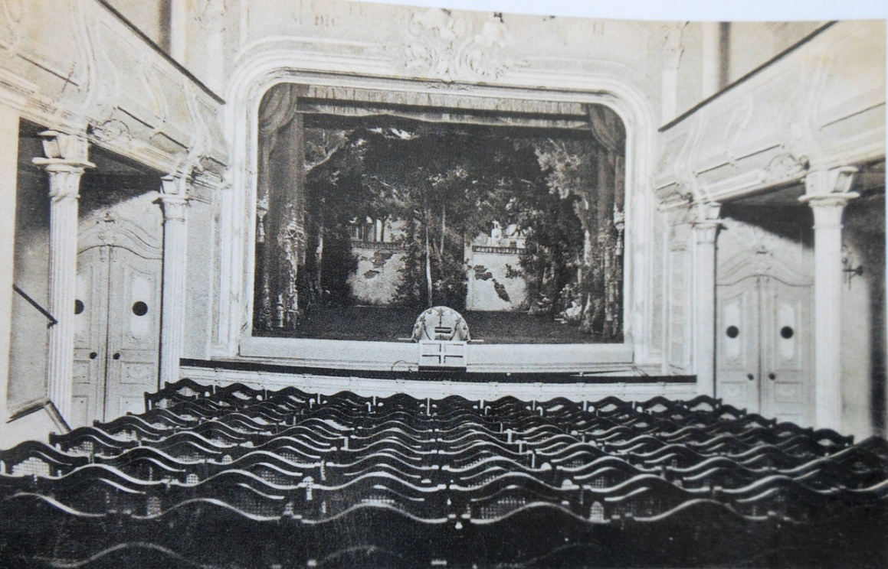
Obrázek 1 – Městské divadlo Broumov v roce 1923
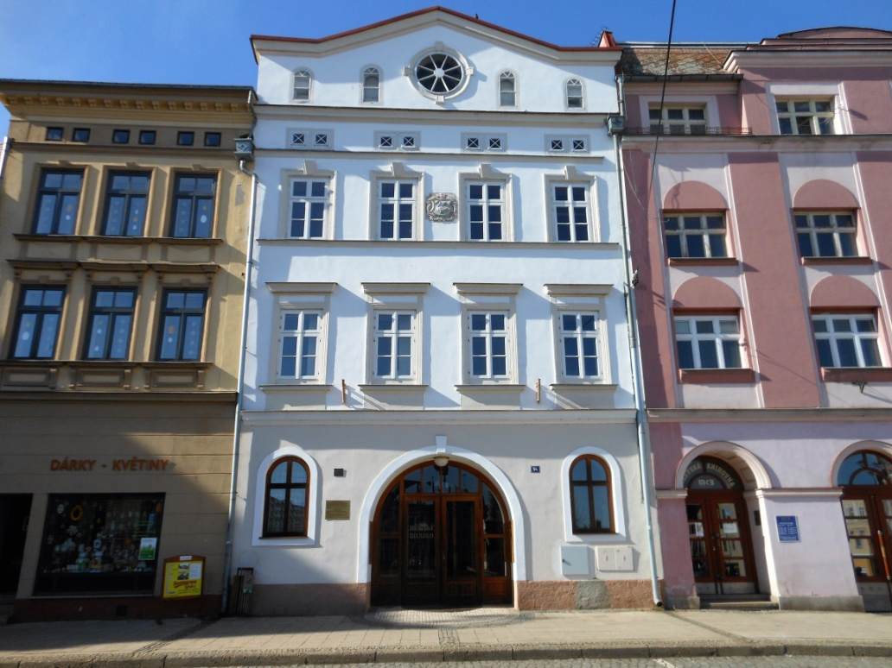
Obrázek 2 – Městské divadlo Broumov v současnosti
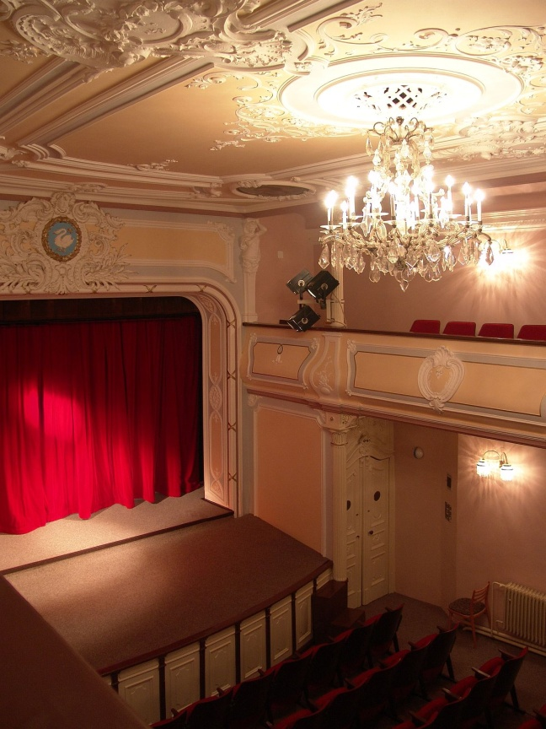
Obrázek 3 - Městské divadlo Broumov v současnosti - interiér
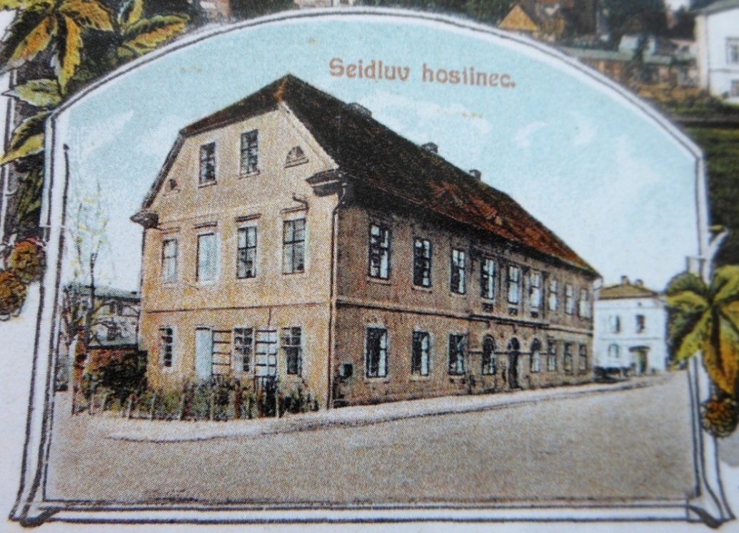
Obrázek 4 – Seidlův hostinec v roce 1906
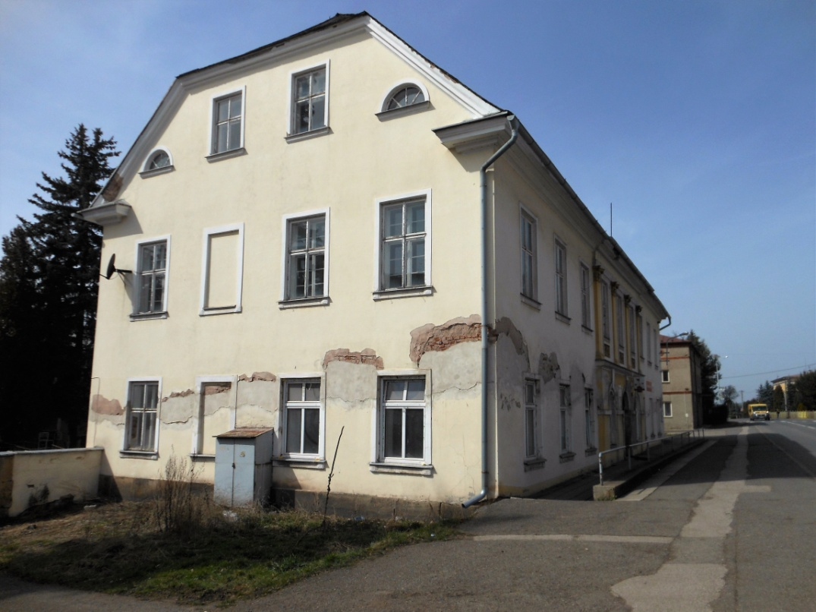
Obrázek 5 – Bývalý Seidlův hostinec v současnosti
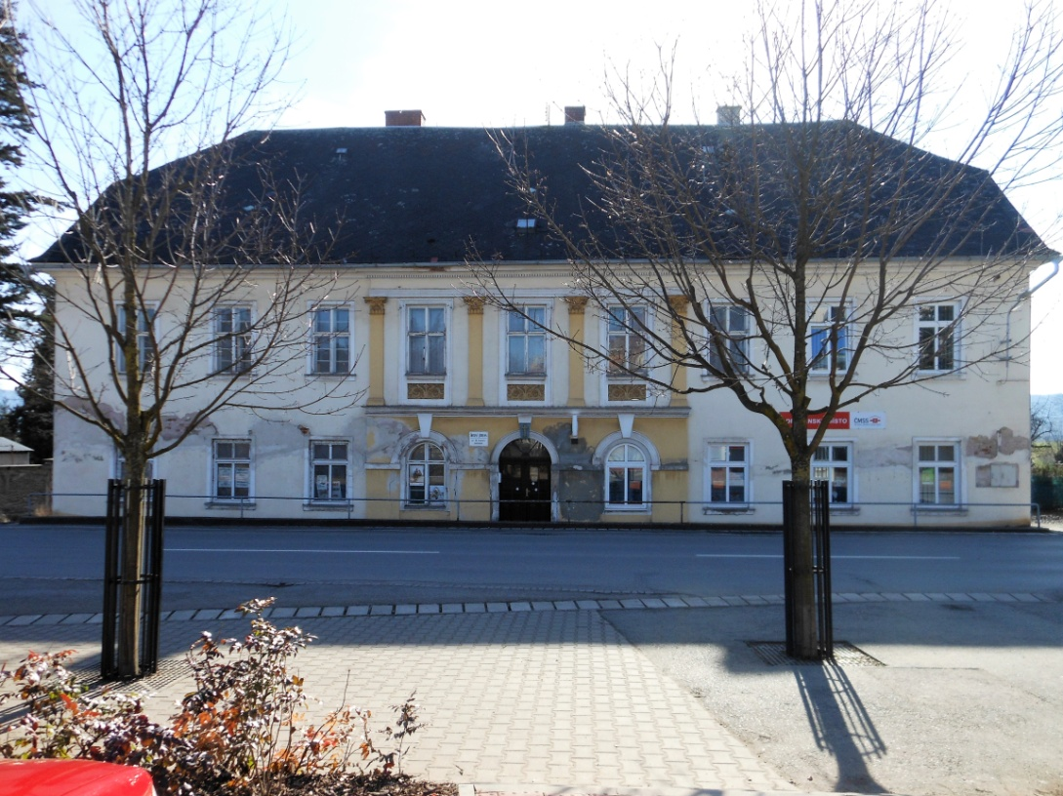
Obrázek 6 – Bývalý Seidlův hostinec v současnosti 2
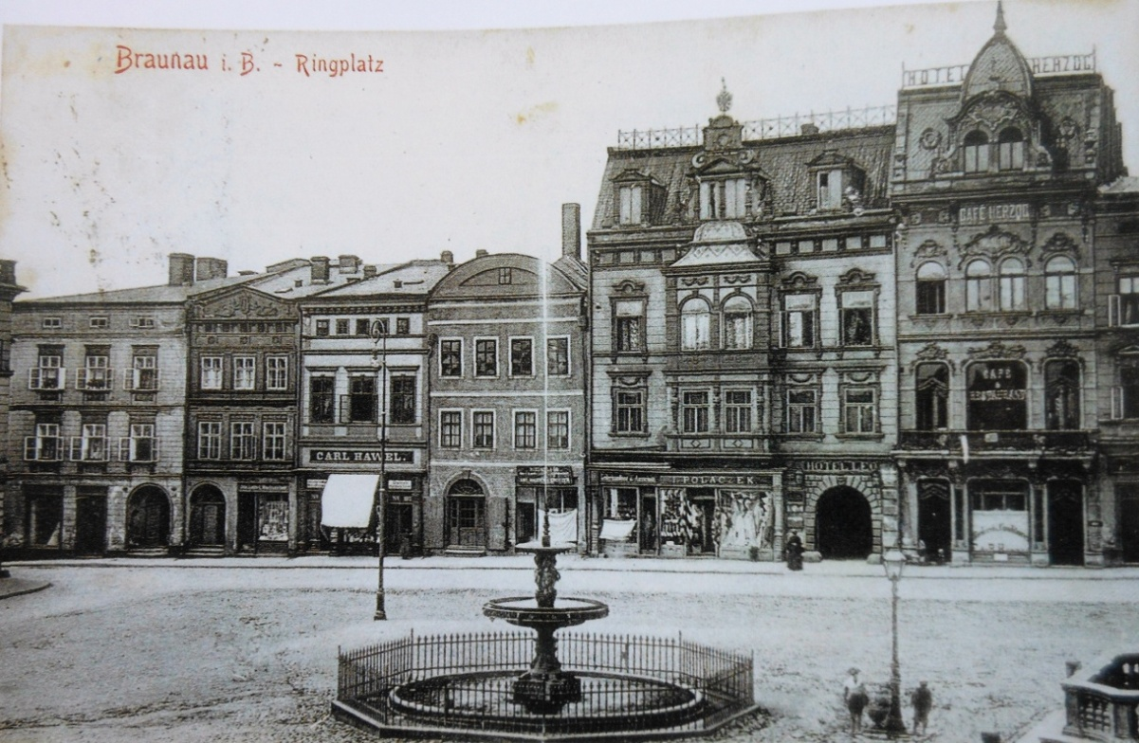
Obrázek 7 – Broumovské náměstí s budoucí budovou kina v roce 1909
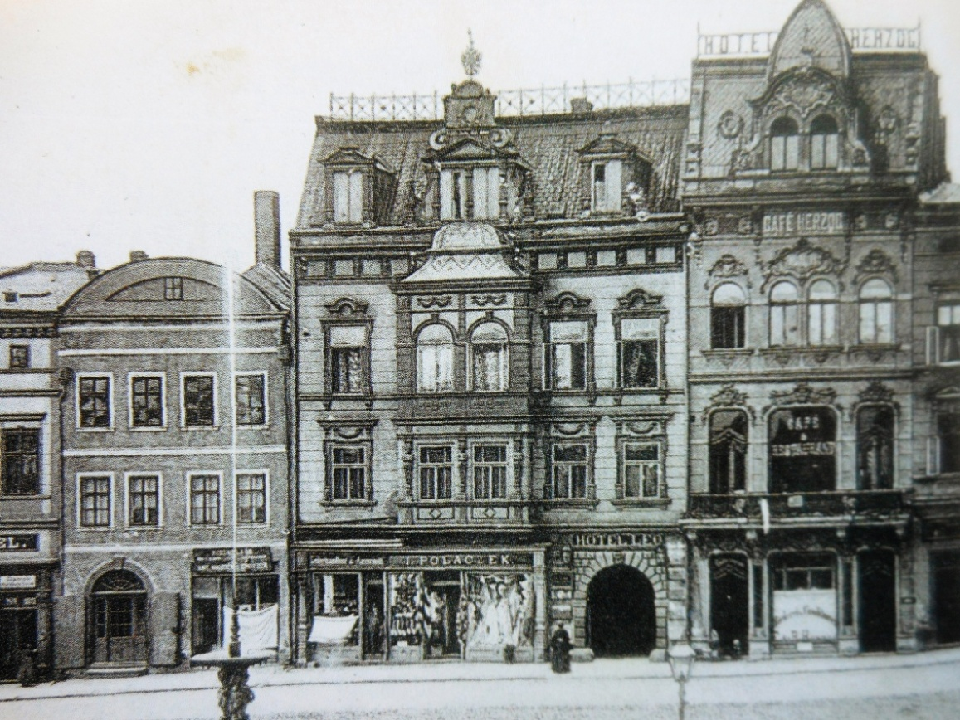
Obrázek 8 – Budoucí budova kina v roce 1909 - detail
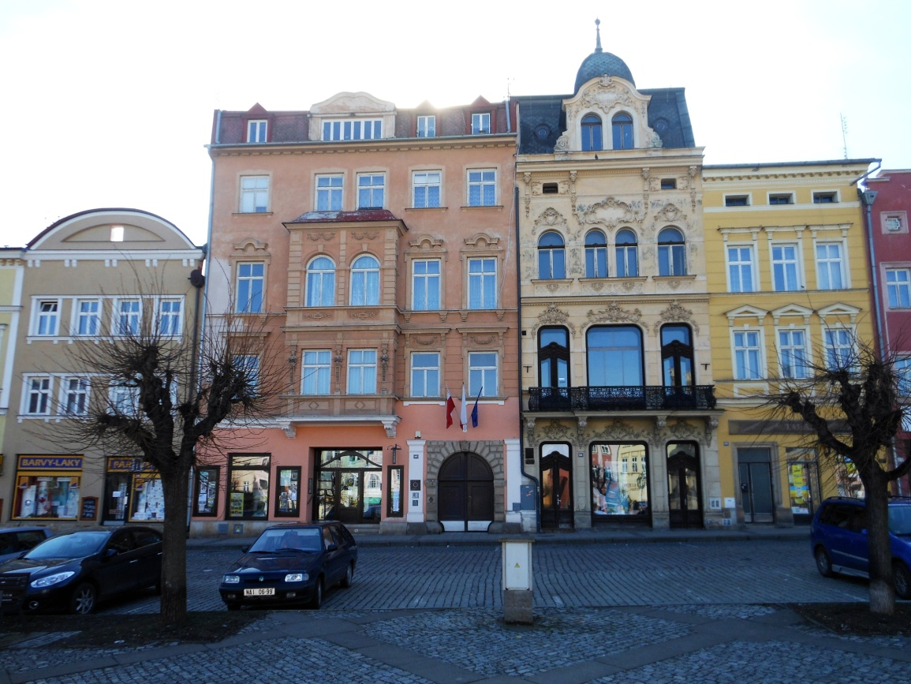
Obrázek 9 – Budova kina v současnosti
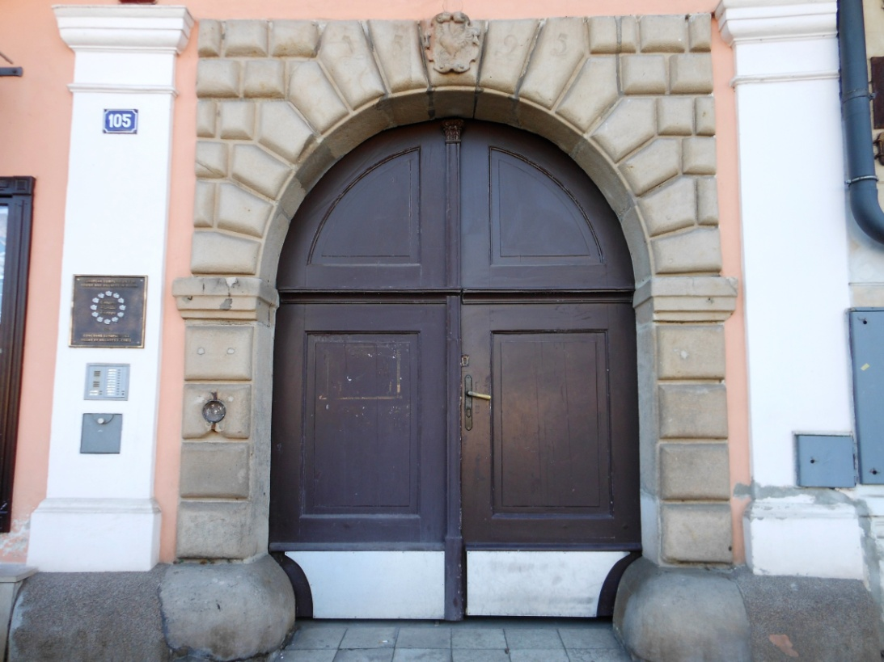
Obrázek 10 – Vchod do kina, kamenný oblouk s letopočtem 1595
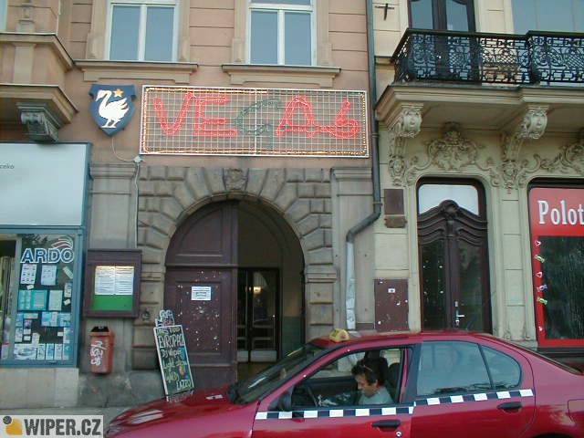
Obrázek 11 – Vchod do kinokavárny Vegas
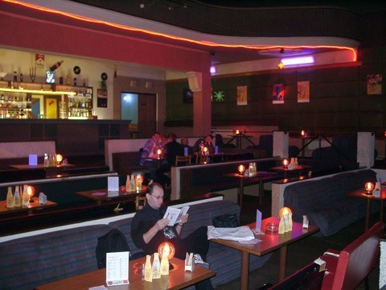
Obrázek 12 – Interiér kinokavárny Vegas
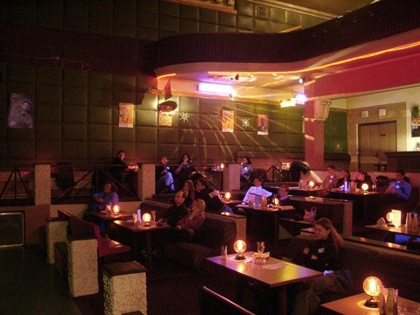
Obrázek 13 – Interiér kinokavárny Vegas 2
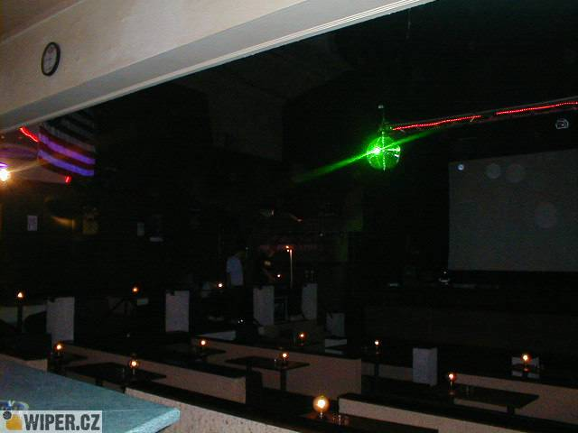
Obrázek 14 – Interiér kinokavárny Vegas s plátnem
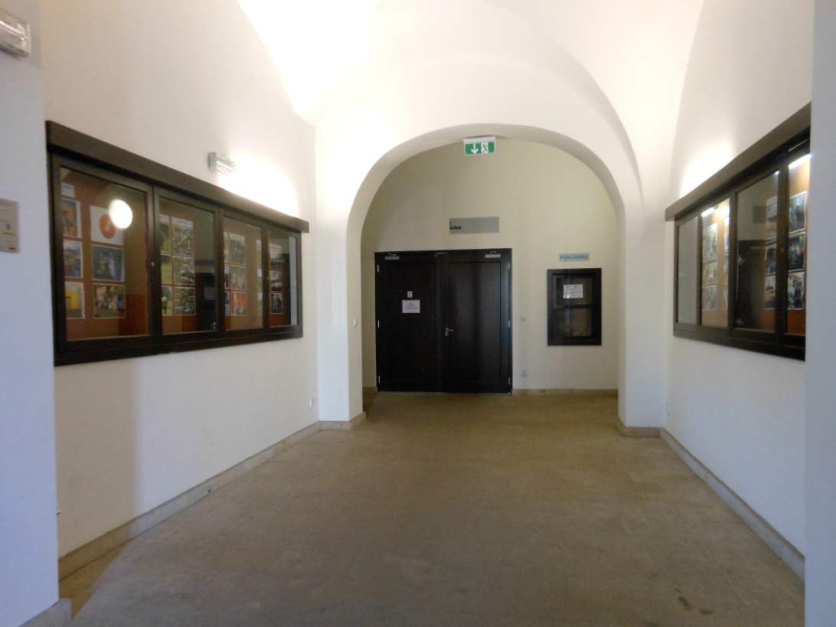
Obrázek 15 – Vstupní prostor do kina s vitrínami v současnosti
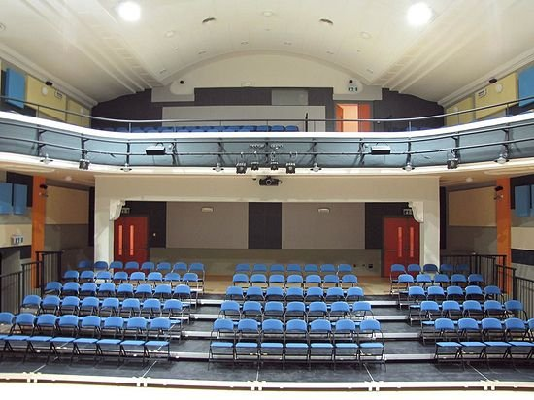
Obrázek 16 – Interiér kina Květen v současnosti
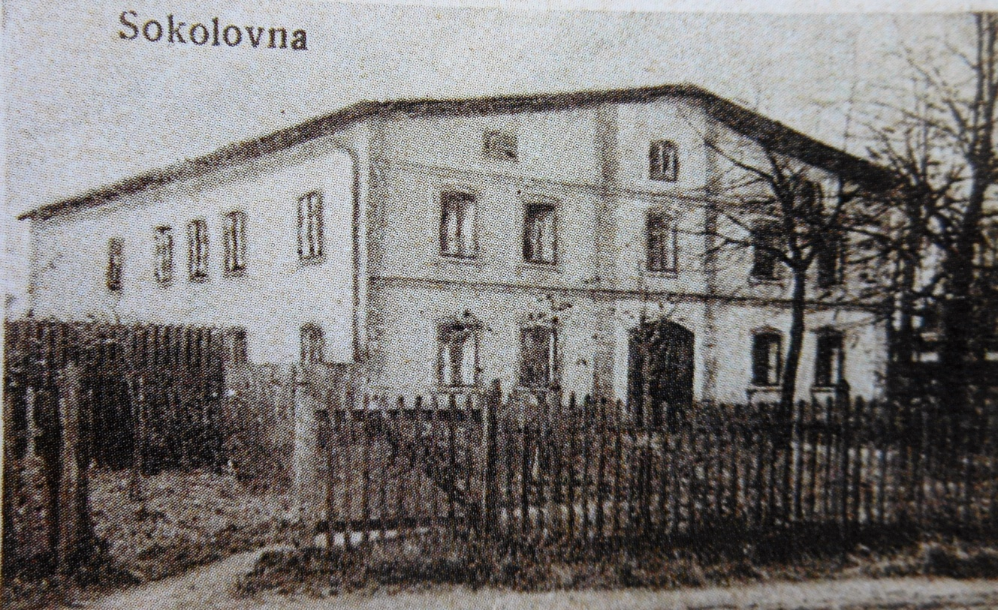
Obrázek 17 – Sokolovna v roce 1926
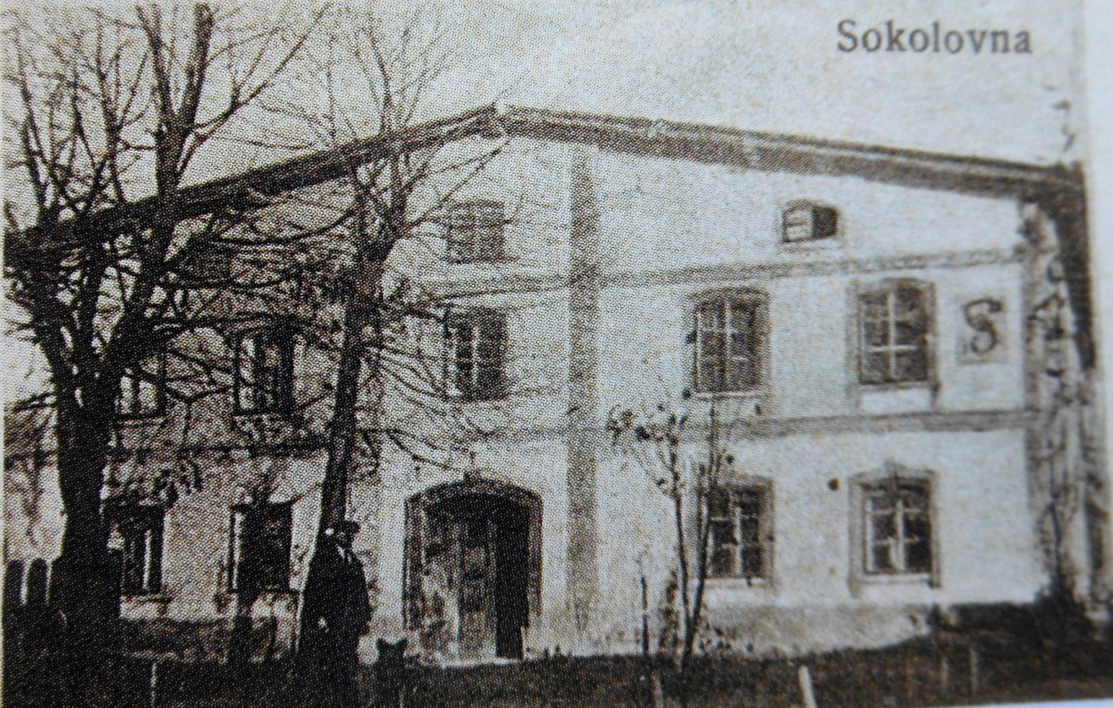
Obrázek 18 – Sokolovna v roce 1926 detail
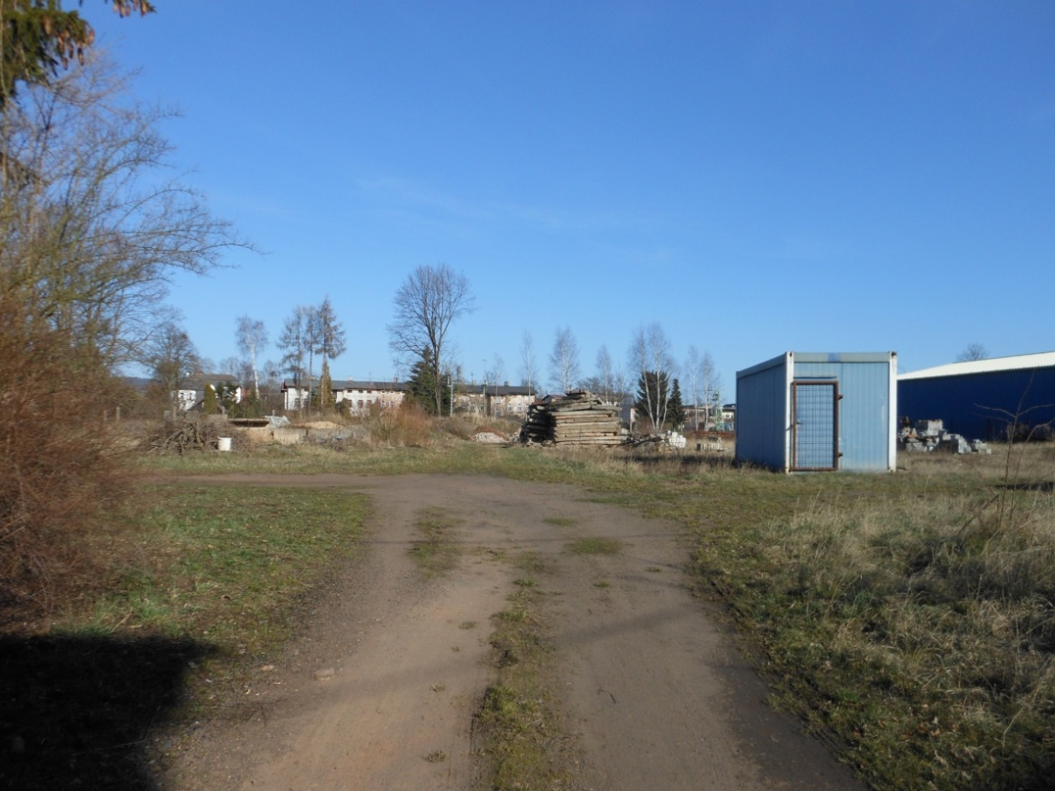
Obrázek 19 – Pozemek bývalé Sokolovny v Soukenické ulici č. p. 107
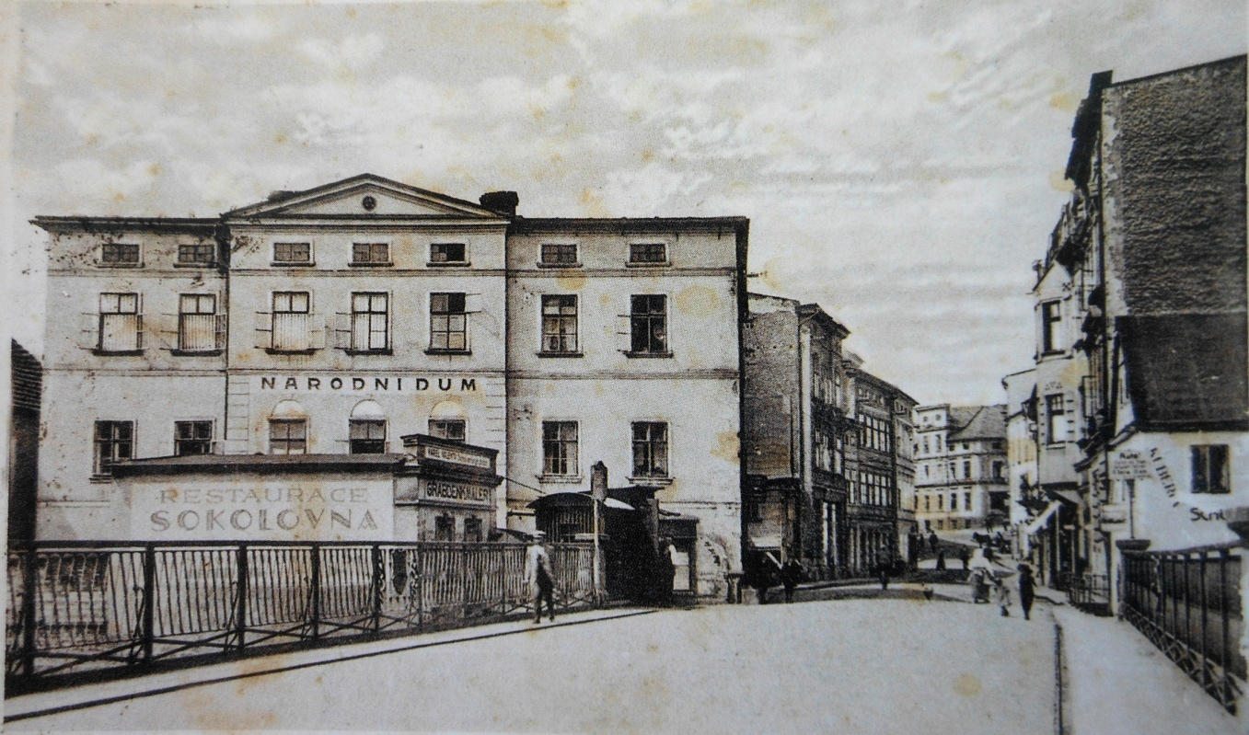
Obrázek 20 – Národní dům v roce 1924
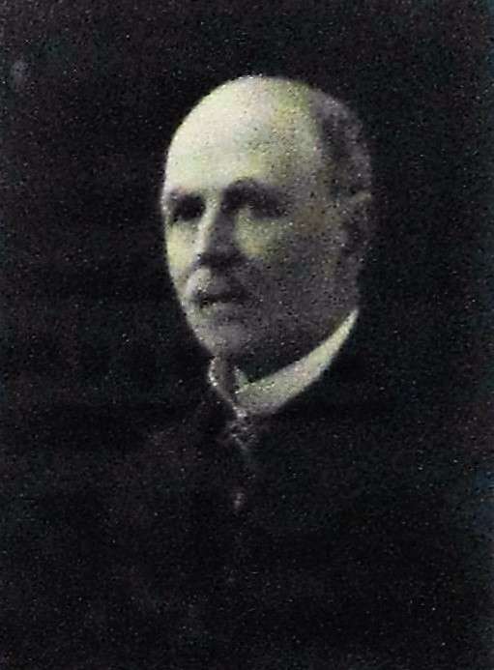
Obrázek 21 – Franz Sindermann
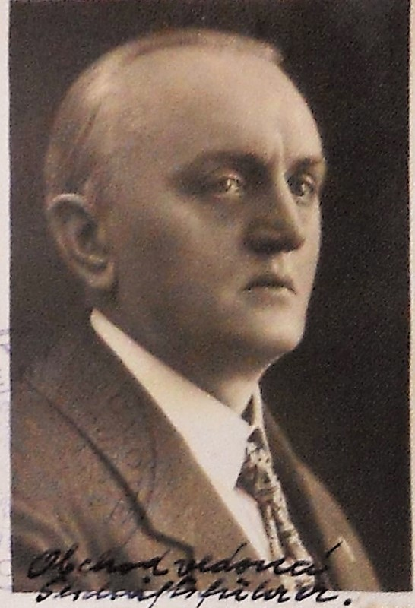
Obrázek 22 - Hugo Römeth
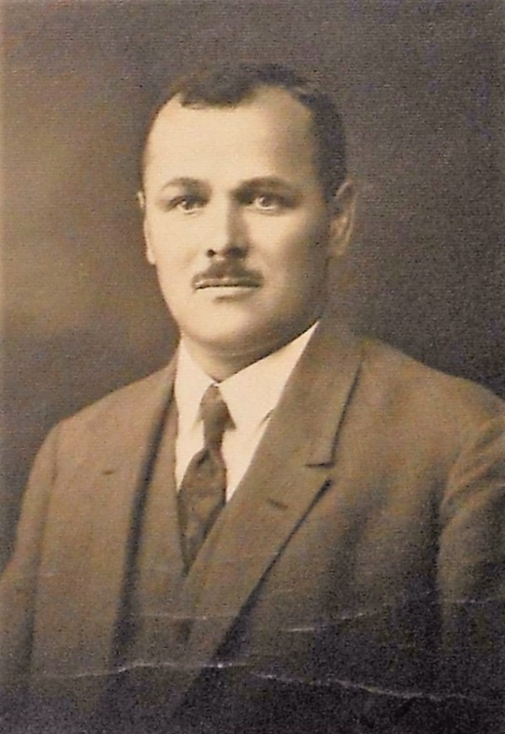
Obrázek 23 – Ernst Hofmann
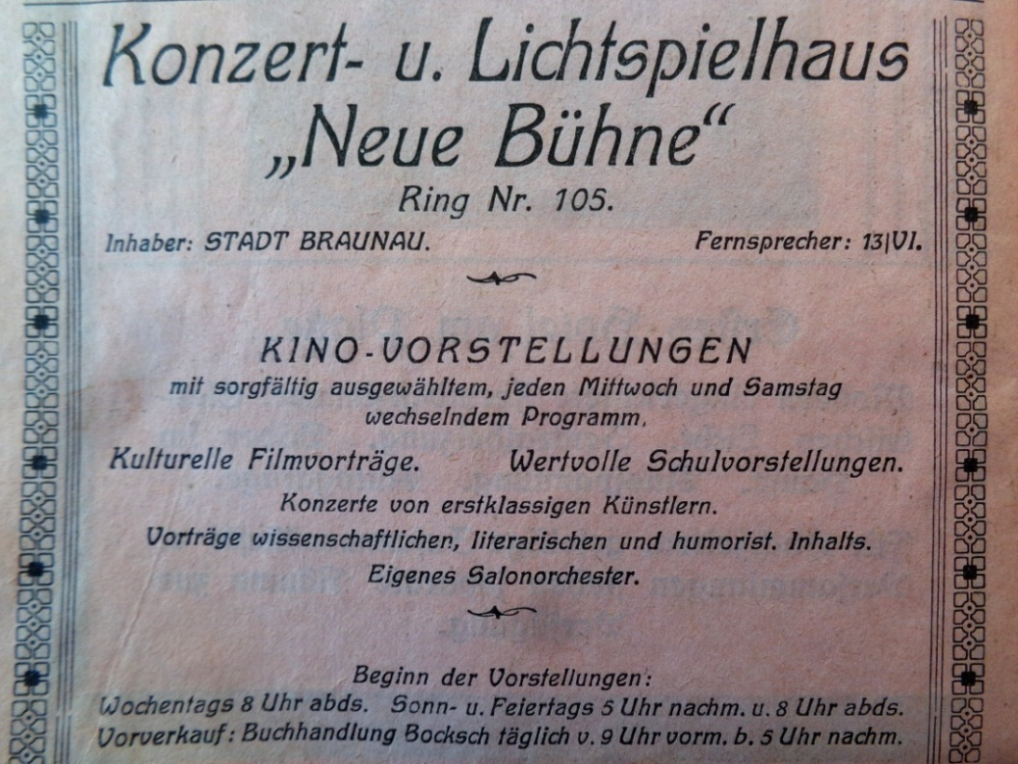
Obrázek 24 – Reklamní plakát kina z období mezi lety 1922 - 1931
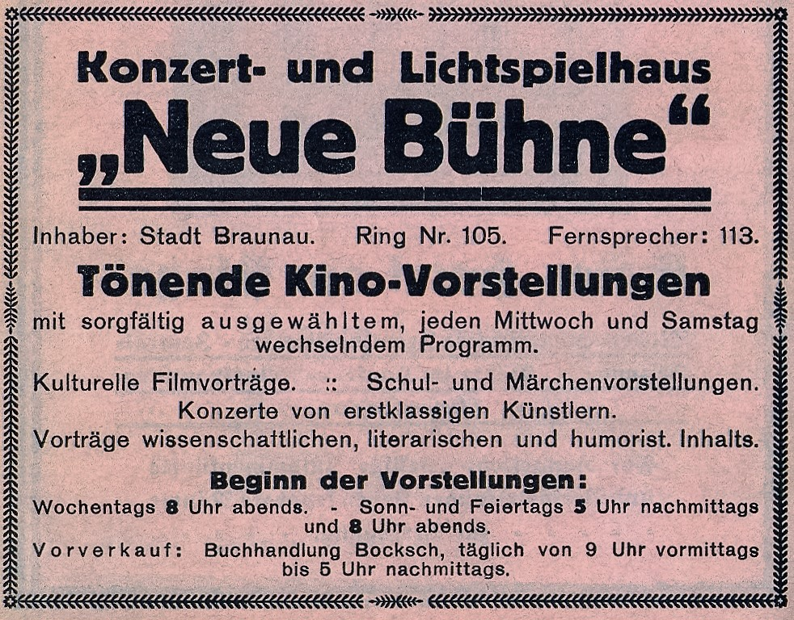
Obrázek 25 – Reklamní plakát kina z r. 1934

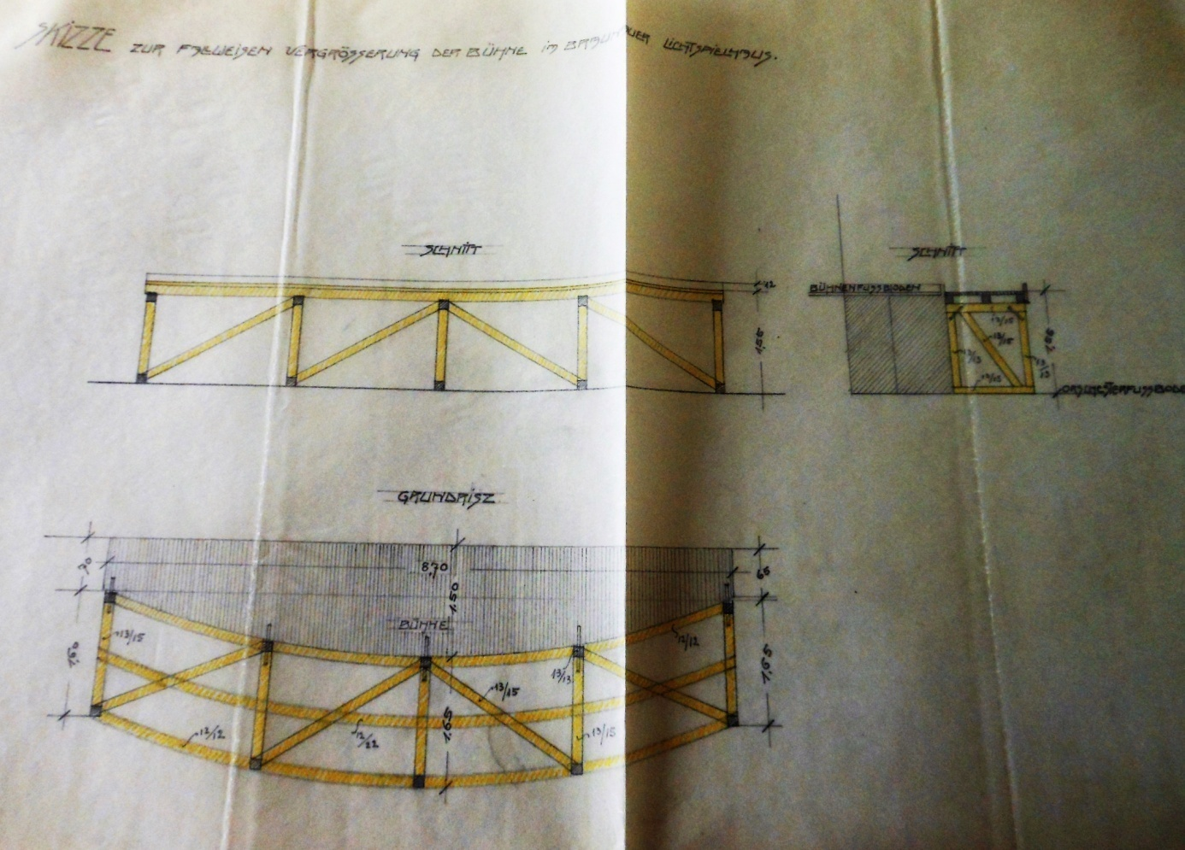
Obrázek 26 – Plán na zvětšení jeviště

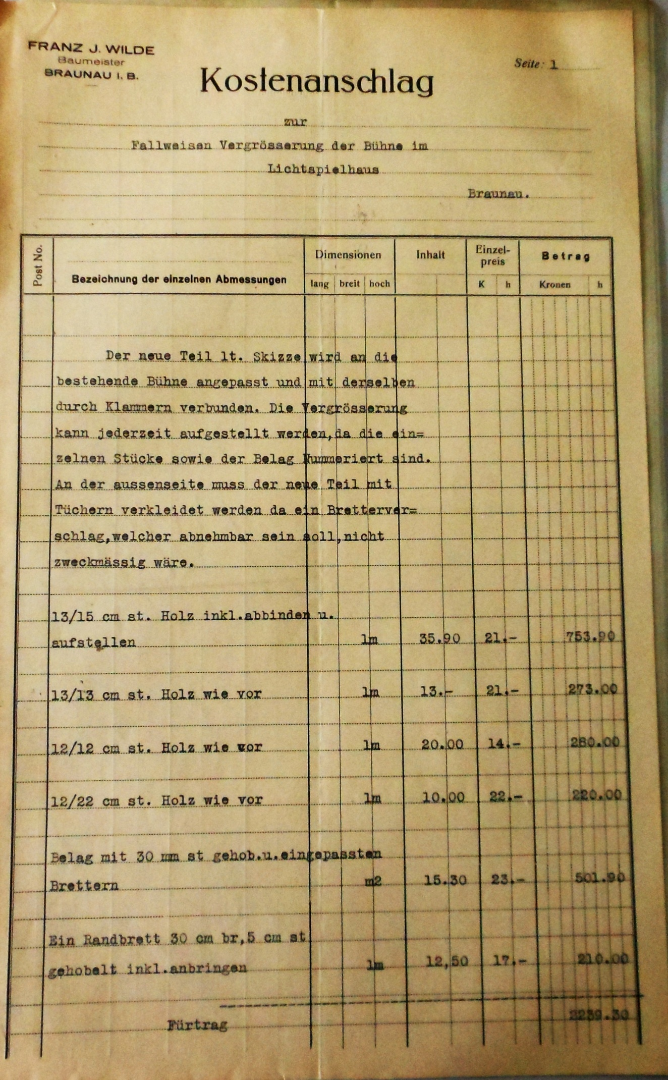
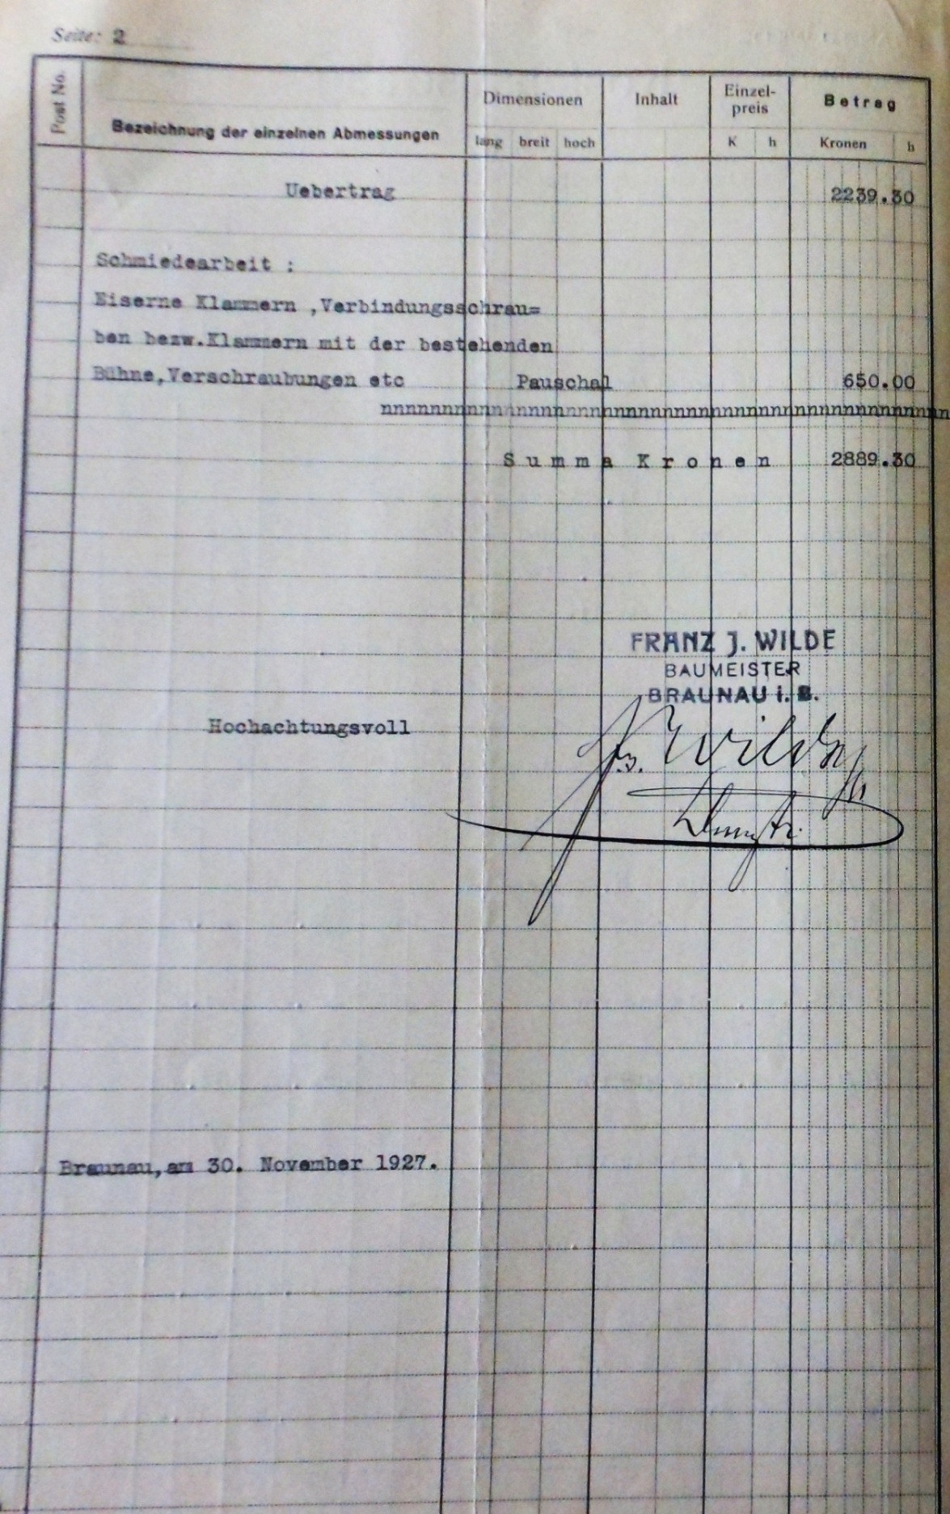
Obrázek 27 – 28 – Rozpočet na zvětšení jeviště
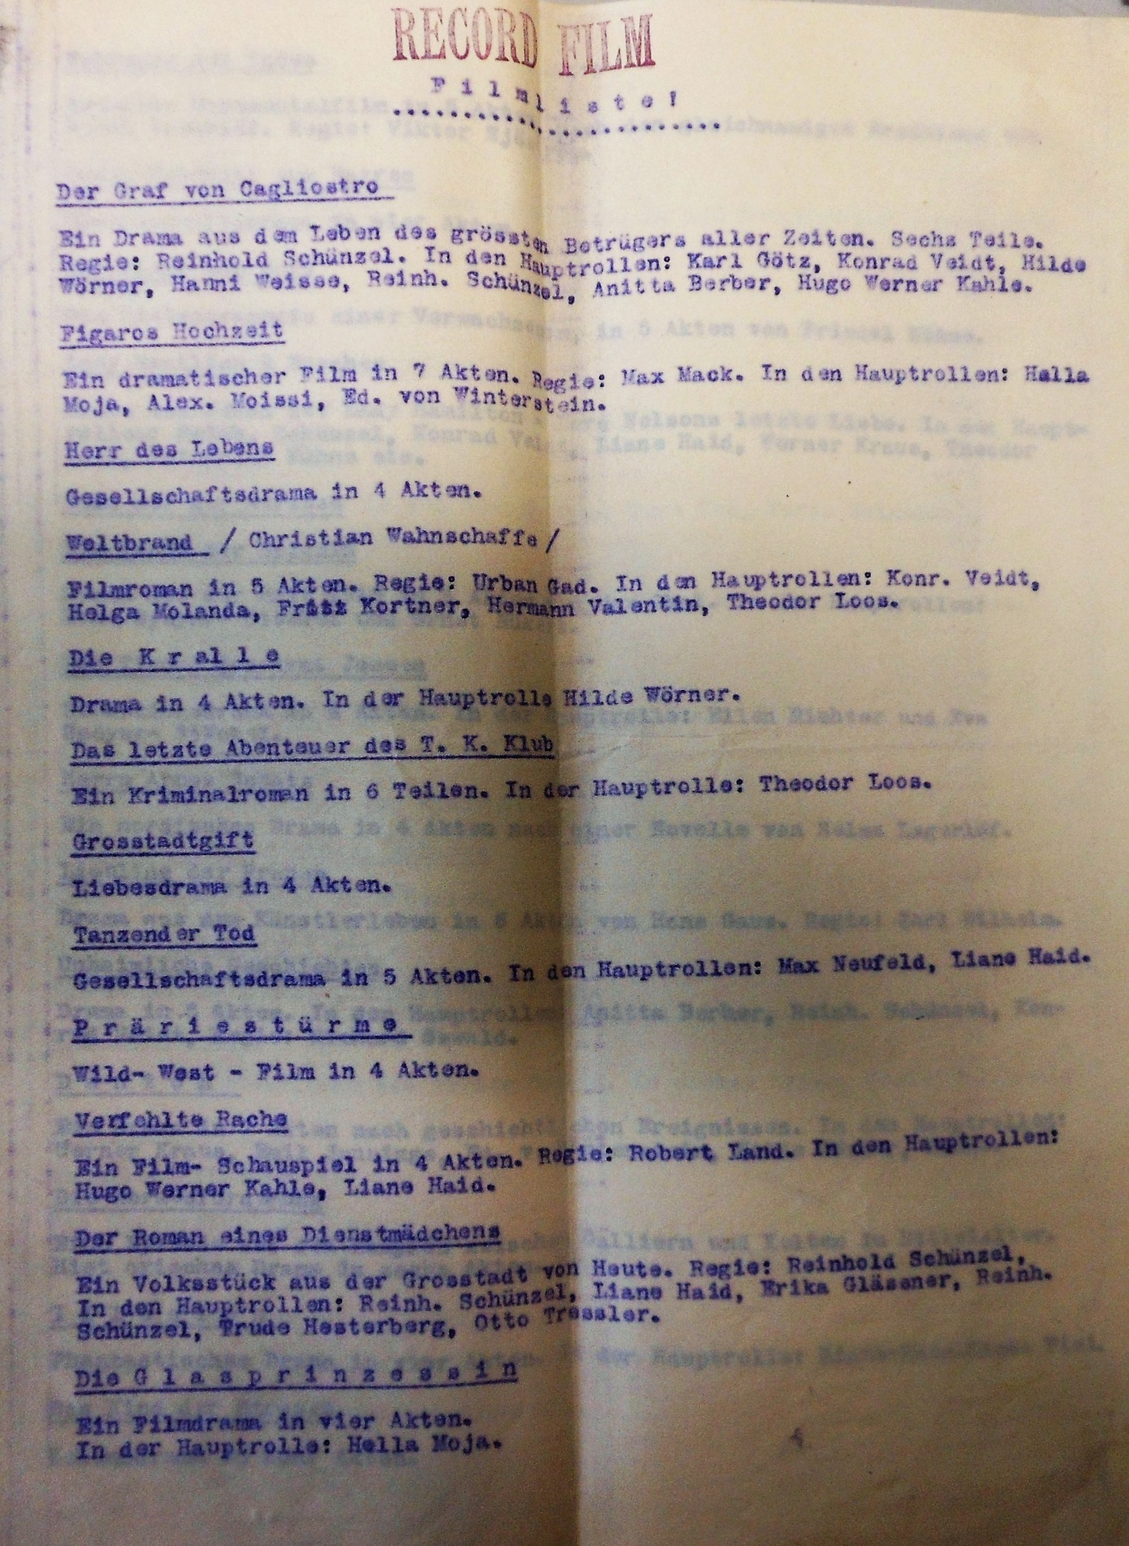

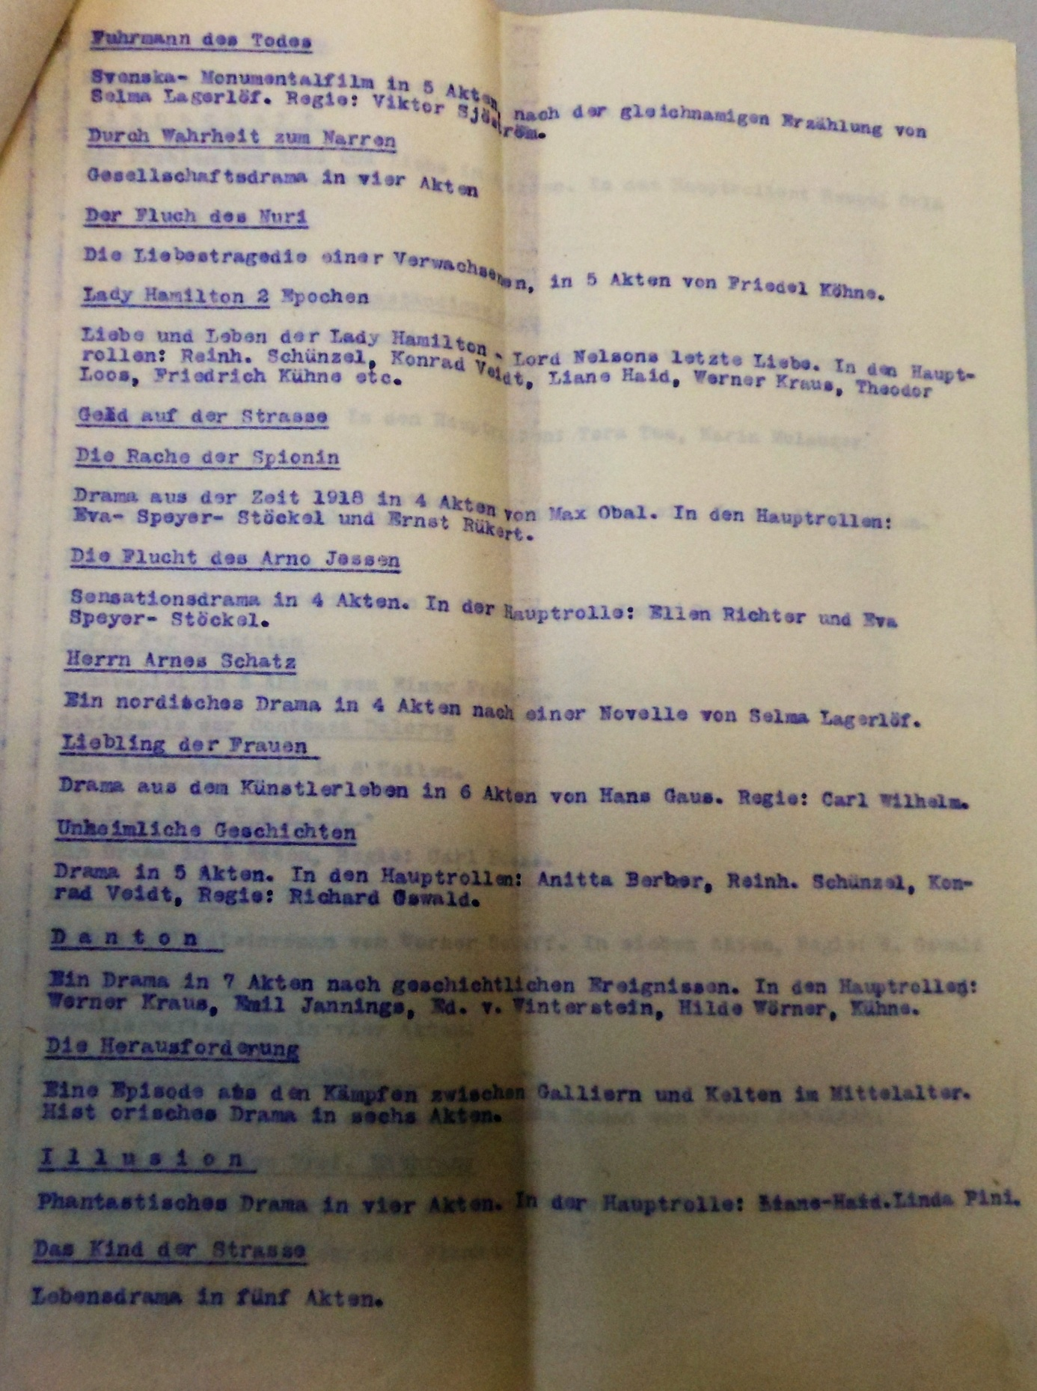
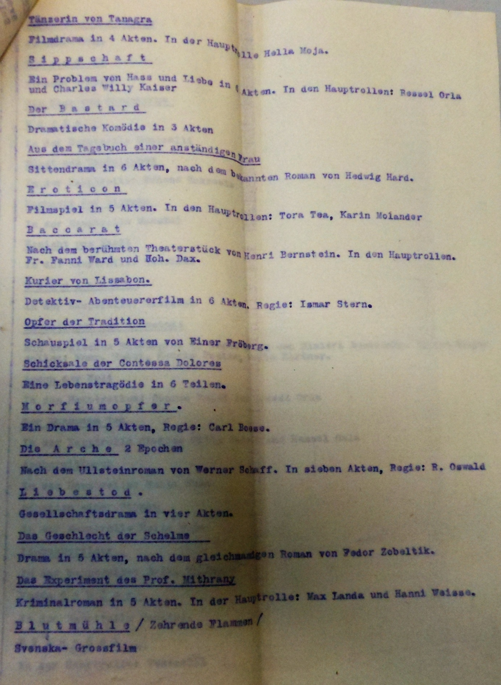
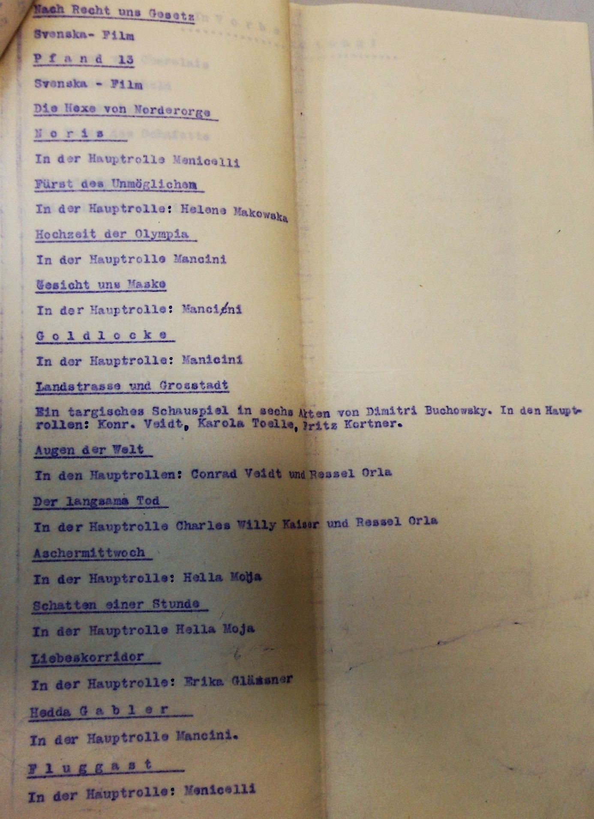
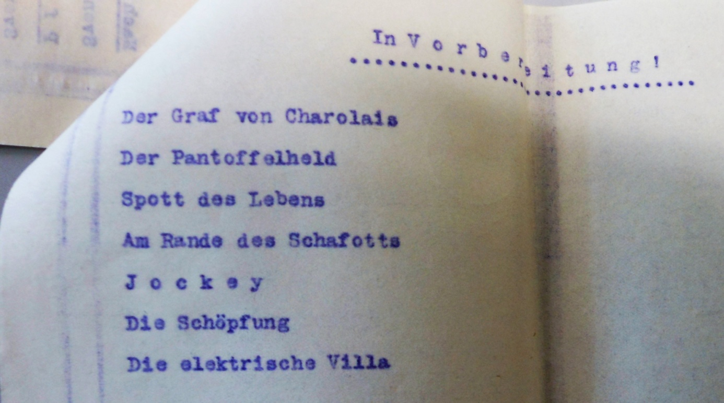
Obrázek 29 – 33 – Nabídka filmů od společnosti Record Film
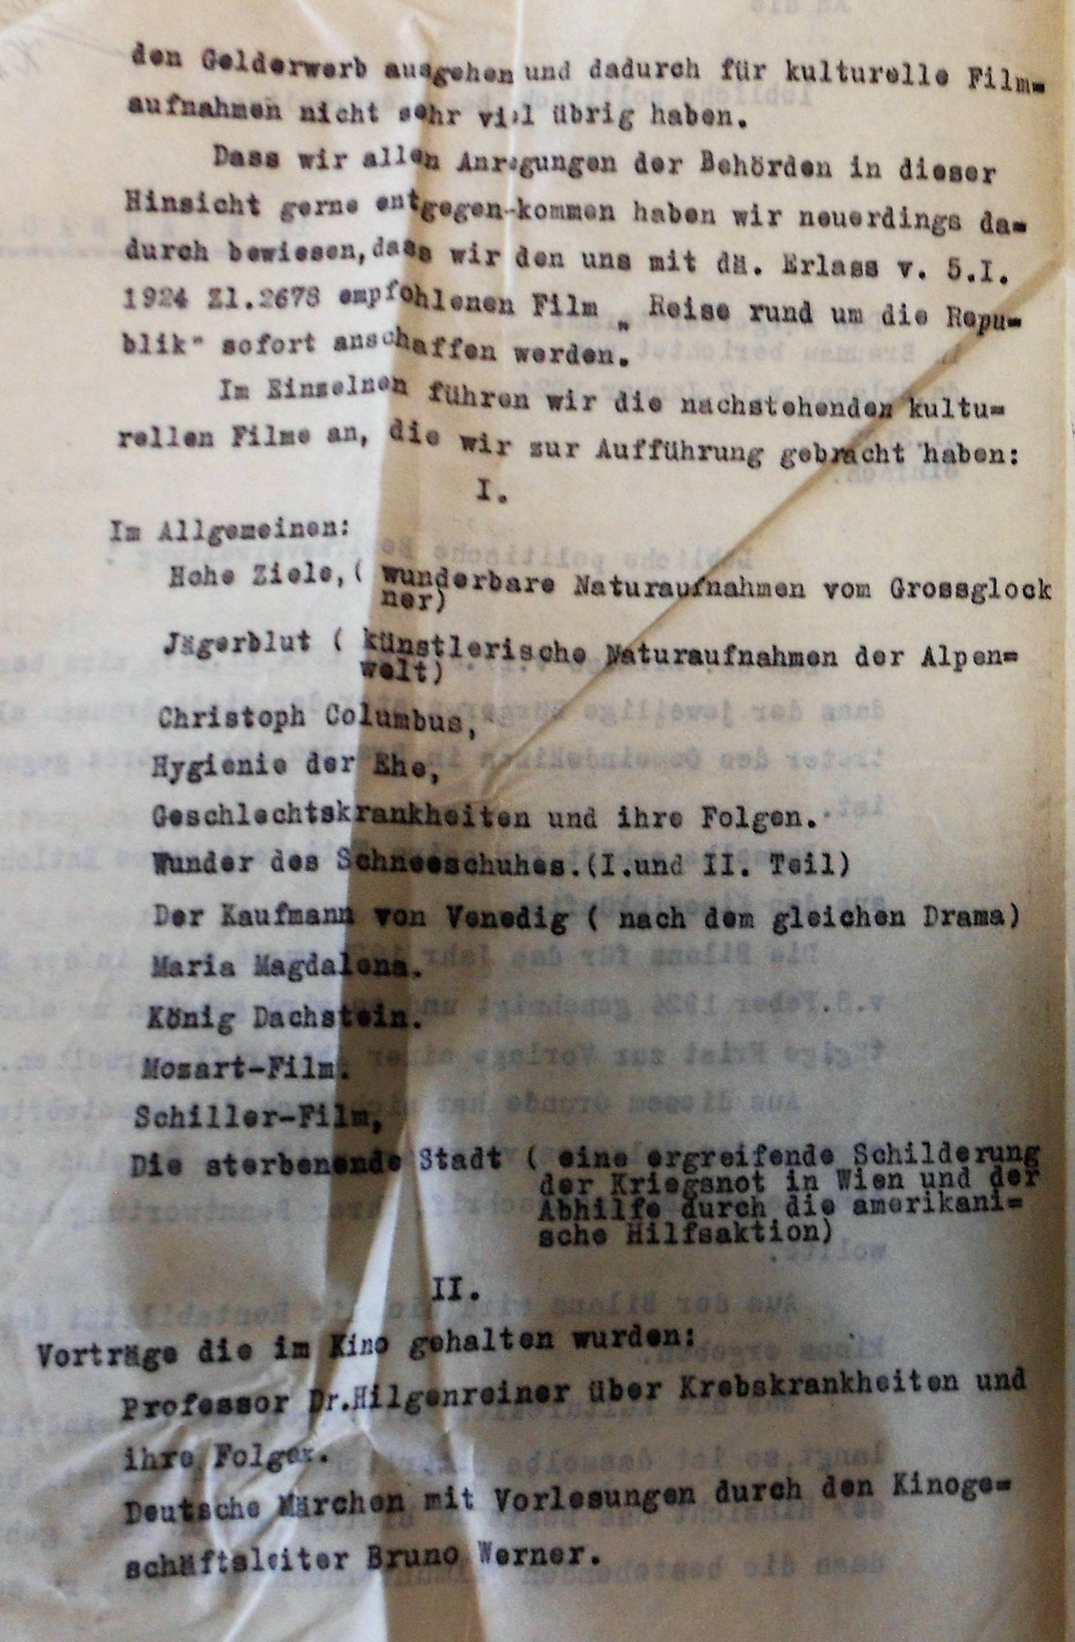
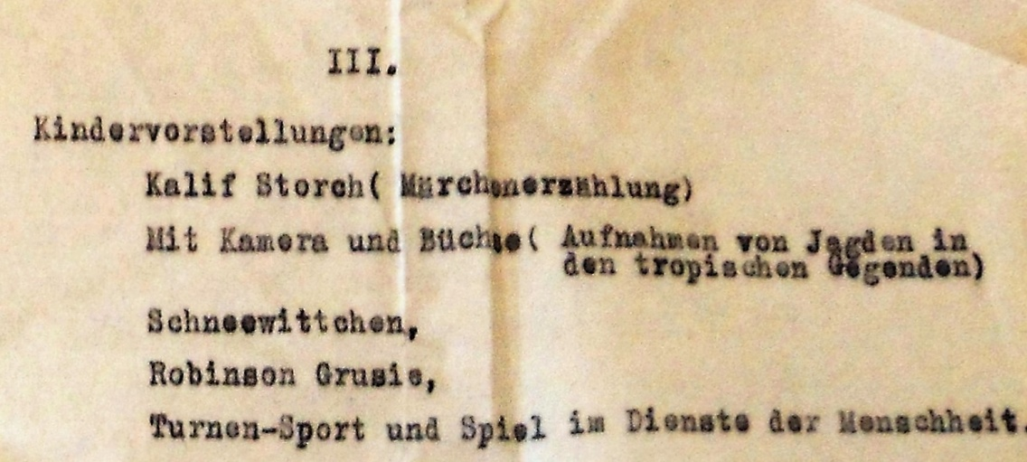
Obrázek 34 – 35 – Promítané kulturní filmy (r. 1924)
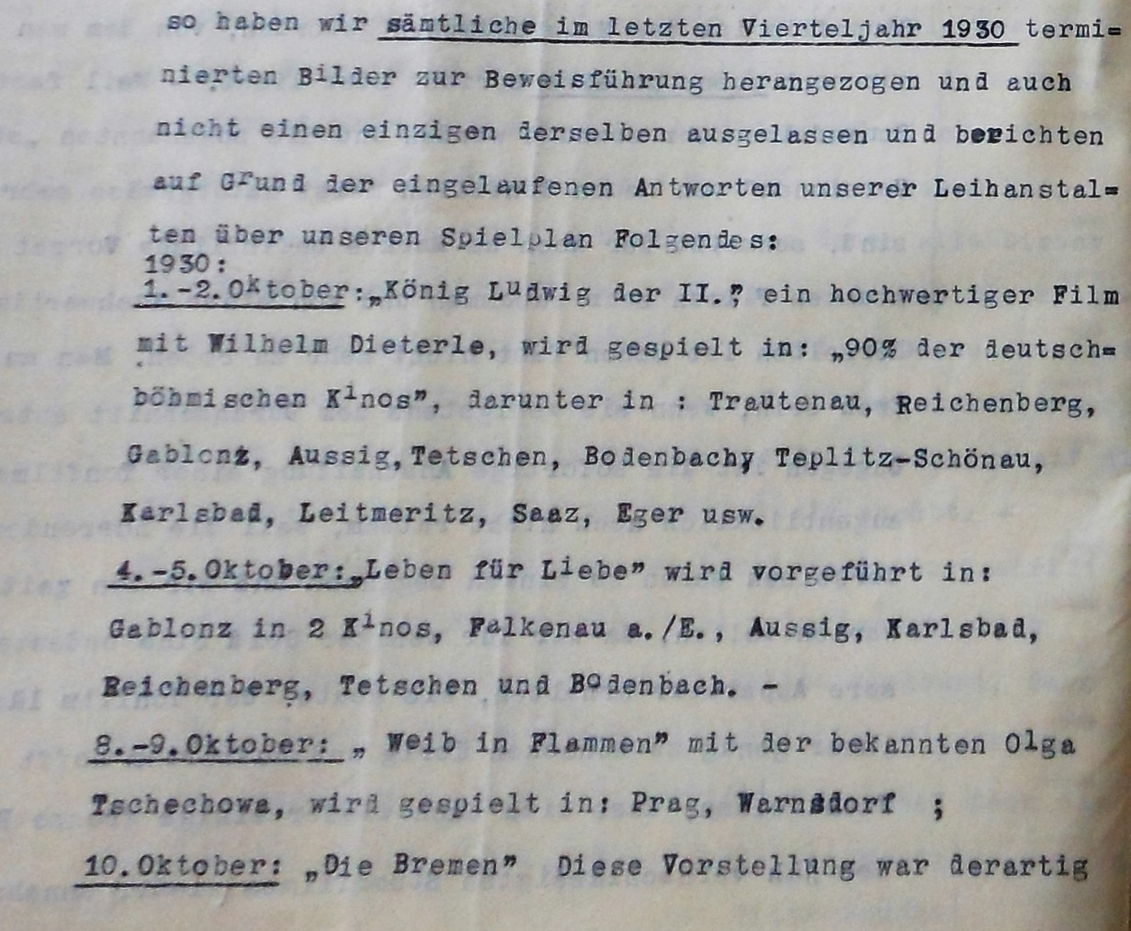

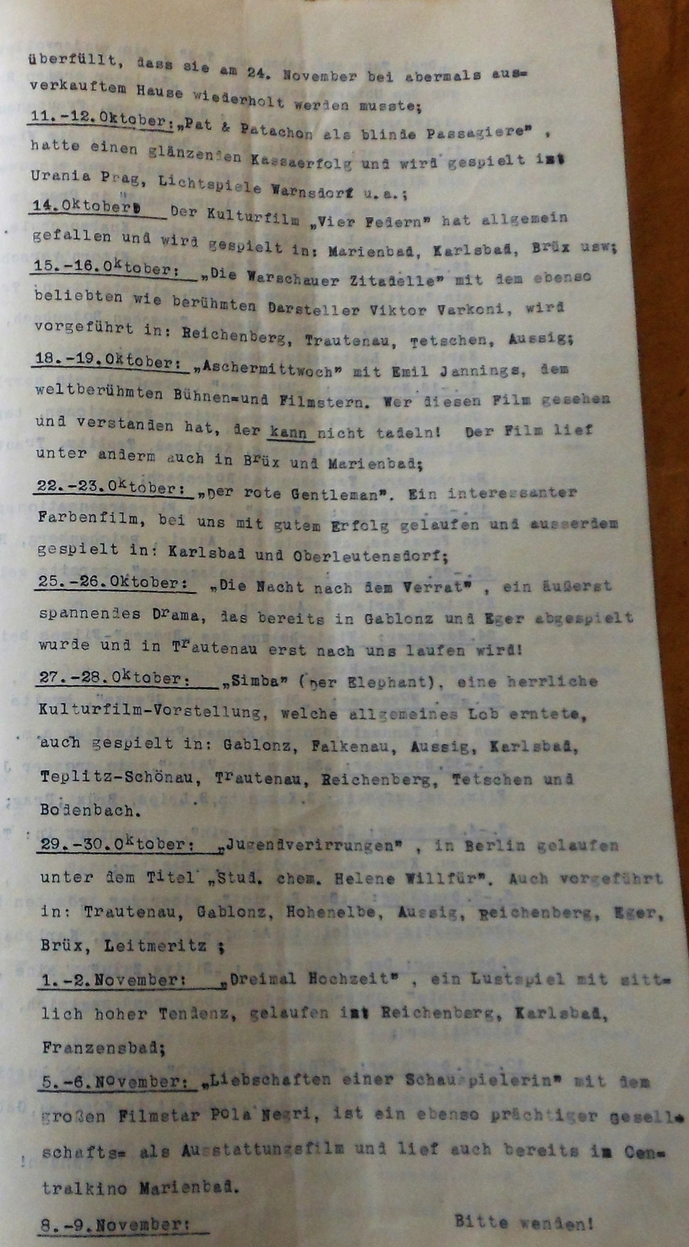
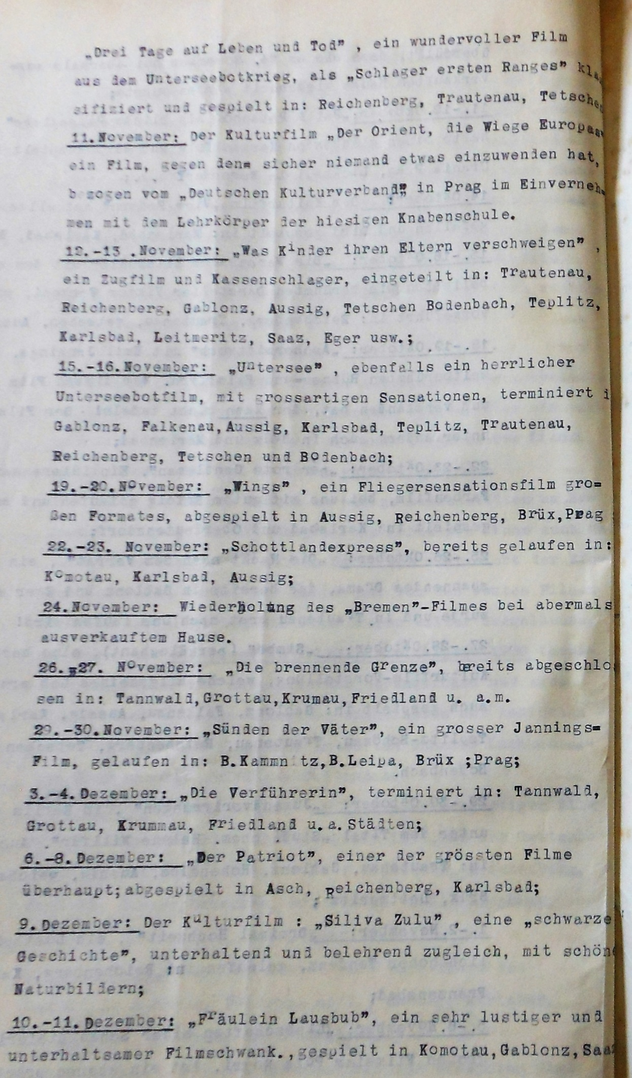
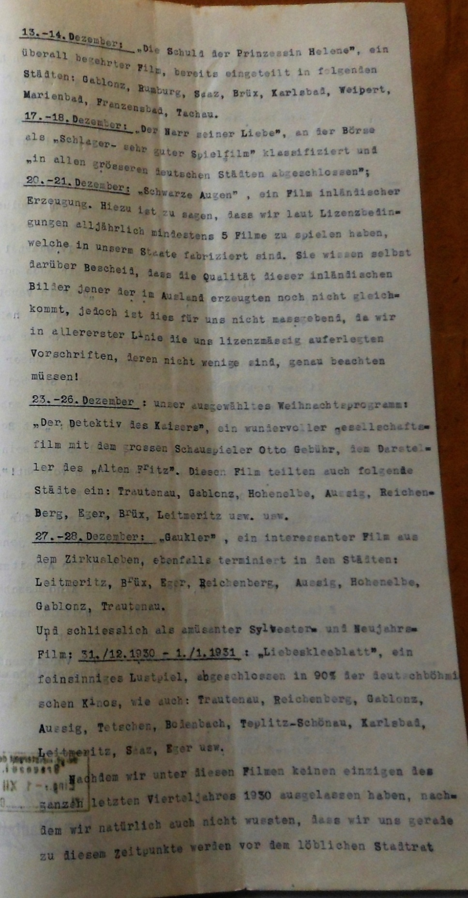
Obrázek 36 – 39 – Filmy promítané od 1. 10. 1930 do 1. 1. 1931
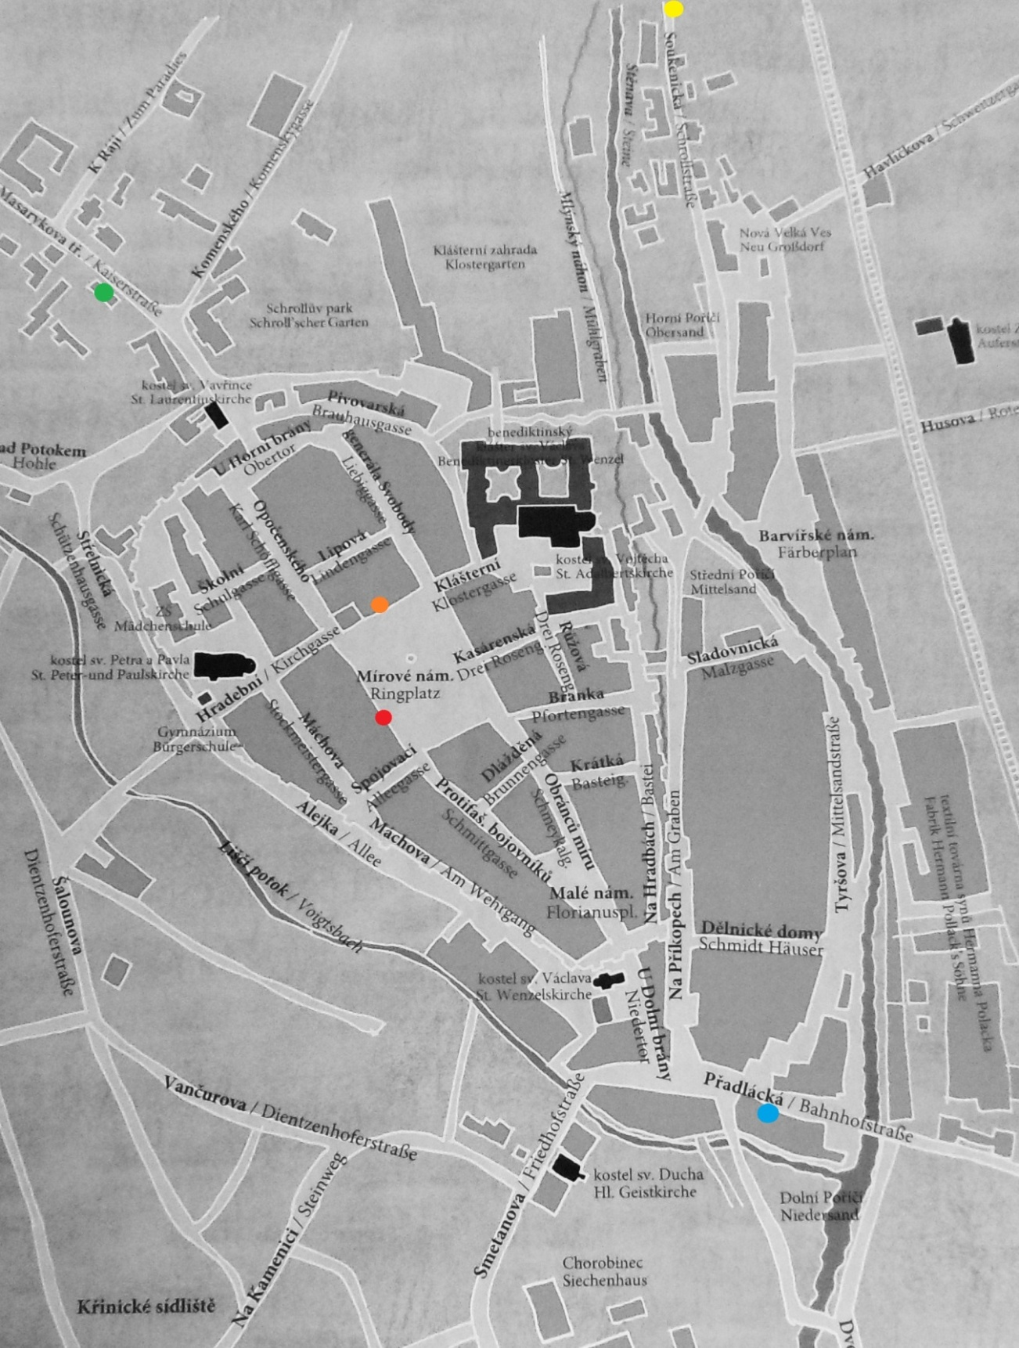
Obrázek 40 – Mapa centra Broumova s vyznačenými kulturními centry z 20. a 30. let - červená – Nová scéna, oranžová – Městské divadlo, žlutá – Sokolovna, zelená – Seidlův hostinec, modrá – Národní dům
PŘÍLOHA P IV: ROZHOVORY
Rozhovor s rodilým Broumovákem, panem Karlem Bůnou.
Ve kterých letech si broumovské kino pamatujete? / Jaké jsou vaše první vzpomínky na broumovské kino?
Asi od roku 1940, od kterého jsem jako školák mohl do kina chodit sám.
Kde bylo a jak to tam vypadalo? (Vstup, šatna, bufet, nápisy, plakáty, sál, židle, pódium…) Vzpomínáte si na nějaké rekonstrukce či jiné změny, které v kině proběhly?
Bez vymýšlení můžu jen sdělit, že kino do jeho rekonstrukce na konci těch padesátých let bylo vždy stejné, míním jak do roku 1945, tak po něm. Bylo však chybou, že ze vstupní chodby zmizely ty zasklené skříně, ve kterých byly k vidění obrázky z promítaných filmů. Byla to skvělá reklama. Pokladna nebyla tam, kde dnes, ale vlevo před vstupem do kina. Žiji v představě, že vstup do kina byl po schodech. Že ten povlovný, zešikmený, vznikl až při rekonstrukci. Sedadla byla dřevěná, bez čalounění, před rekonstrukcí bylo vepředu více míst, odhadují tak asi o 4 řady. V nich sedět bylo utrpením, znamenalo strnulý "pohled vzhůru." Už si ani nemůžu vybavit barvy stěn, mám dojem, že byly zelené, přísahat však na to nemůžu. Vše působilo takovým až ponurým dojmem. Jeden čas po válce se dole, jak je šatna, prodávalo dokonce občerstvení. Pamatují se na hliníkové uzávěry limonád, které se daly propichovat špendlíkem a následkem přetlaku v lahvích, tj. CO2, tak vznikla báječná stříkačka na kropení druhých.
Pamatujete vstupenky míst na stání? Bývalo plno, tlačenice, vydýcháno, omdlel někdy někdo?
Nepamatuji, že by v kině (oproti divadlu) byla někdy místa k stání. V letních měsících se někdy otvíraly pro zlepšení větrání úniková vrata do uličky nad Alejkou.
Jaké bylo vstupné?
Až na to, že bylo nízké, nepamatuji si výši vstupného.
Kolikrát týdně a v jaký čas se promítalo?
Nemůžu tvrdit s jistotou, že do konce války s výjimkou pondělí ve všechny dny. V případě vyššího zájmu byla i odpolední představení. Ta byla rovněž pro děti v sobotu či neděli.
Jak vypadala dramaturgie kina? (Týdeníky, dětská představení, osvětová, speciální projekce – např. návštěva tvůrců, jiné akce – koncerty)
V období 1940 – 1945 týdeníky tendenční, tedy režim a hrdinství vojáků oslavující, celovečerní filmy snad výhradně německé produkce. České (až na území tzv. Protektorátu) nebyly promítány. Za kvalitní lze označit pro děti promítané pohádky. Z německých za války promítaných pohádek se pamatují na "Obušku, z pytle ven" a "Honzu s Mařenkou." Vzpomínám si ale, že byly promítány i temné a strašidelné pohádky. Pokud se konala nějaká speciální promítání a koncerty, nepamatují. Byla přece budova divadla.
Filmy byly převážně německé, české či jiné? Mívaly titulky v německém/českém jazyce? Pamatujete v kině živou hudbu?
Filmy v Broumově pamatuji už výhradně zvukové. Problémem v době počátků kin, byly přestávky. Pro jejich vybavení pouze jedním promítacím přístrojem přestávky vznikaly pro nutnost výměny již promítaného kotouče filmu za nový, určený k promítání. Na sálech, většinou bez promítací kabiny, bylo nutné rozsvítit a pak vše bylo věcí šikovnosti promítače. Podobné, jako byla pravidelnost točení klikou, dokud měly promítačky ruční pohon.
V časech němých filmů, které byly doprovázeny "živou hudbou", většinou v podobě klavíristy, se uvedené přestávky vyplňovaly hraním na příslušný hudební přístroj. Po zavedení zvukových filmů nastal majitelům kin problém, zda si můžou finančně dovolit potřebného hudebníka. Problém byl odstraněn teprve po vybavení kin druhou promítačkou. Časem došlo i k technické synchronizaci přístrojů. To promítání s "nevyplněnými" přestávkami jsem ještě sám zažil při prázdninových pobytech u prarodičů v Machově. Občas se promítalo na sále hostince "U Čechů" a nás, z Broumova již neznající uvedené přestávky, vždy udivovaly. Stejně jako skutečnost, že za Protektorátu Čechy a Morava musely být české filmy, určené výhradně k promítání na Čechy obývaném území, opatřené německými titulky.
Jak vypadala cenzura? Porušovali jste nějaké zákazy?
Pamatují jen filmy pro mládež přístupné a nepřístupné. Jiné, podrobnější, dělení nebylo. To víte, že jsme je porušovali. Věděli jsme, že vždycky, když lístky kontrolovala jedna paní, mohl projít kdokoliv. Samozřejmě, když byl dostatečně vysoký. Ale když tam byl pan Dyntar, tak to bylo bez šance. Jinak, tehdy bylo v máji tolik chroustů, že navečer se i špatně chodilo venku, létaly a narážely do všeho. Brát jich několik sebou do kina v krabičce od zápalek jsme pokládali za dobrou legrácku. Když jsme je během promítání vypouštěli, chrousti létaly za světlem, tj. k objektivu promítacích přístrojů a jejich míhajících se stín se objevoval na promítacím plátně silně zvětšený.
Jaká bývala návštěvnost? Bylo kino oblíbenou součástí kulturního života ve městě? Byla to zábava pro všechny sociální a národnostní skupiny? (Češi x Němci)
Celkově do časů rozšíření televize byla podstatně vyšší návštěvnost v kině. Mimo divadla, dokud mělo do let před koncem války profesionální soubor, bylo kino hlavním předmětem zábavy. Určitě do roku 1938 chodili do německého kina i Češi. České kino v Broumově nebylo. Avšak ani do roku 1938, ani v létech Třetí říše nebyly promítány filmy s českými titulky. Určitě to bylo nepřípustné a vlastně nebylo pro koho.
Jak vypadala propagace kina a jednotlivých filmů? Na jakých místech a jaká? V jakém jazyce byly plakáty a nápisy?
Propagace filmů byla uskutečněna, jak jsem již říkal, v přístupové chodbě a dále typisovanými plakáty, vylepovanými na k tomu účelu určených plochách. Nápisy a plakáty byly výhradně německé.
Fungovalo ve městě letní kino? Jakou mělo kino v Broumově konkurenci, co se týká kultury a zábavy? Kde nejblíže byla další kina?
Letní kino neexistovalo, jediná konkurence bylo, jak jsem již říkal, divadlo. S určitostí mohu tvrdit, že profesionální scéna neexistovala až do konce války. Pravděpodobně kvůli povolávání herců na vojenskou službu ukončilo svoji činnost dříve. Další německé kino bylo pravděpodobně až v Trutnově či blízkém Waldenburgu (Walbrzych) či Glazu (Klodsko).
Jak se změnilo fungování za 2. sv. války a po válce? Jak jste vnímali tehdejší týdeníky?
K posouzení celkové činnosti mi chybí potřebné znalosti. Týdeníky byly v každém období spíše propagandistické, než informační.

Rozhovor s panem Bruno Kolinkem, který se do Broumova přistěhoval v r. 1938.
Pamatujete v kině ještě němé filmy nebo živou hudbu?
Němé filmy se tady nepromítaly. A živá hudba konkrétně k filmu taky nebyla. Já si vzpomínám na kino tak od roku 1941.
Vzpomínáte si na některé konkrétní filmy, které jste viděl?
Marně vzpomínám, na co jsem se vlastně koukal. To nevím. Ale určitě tam byl nějakej válečnej nebo dobrodružnej film. No, to už bylo po válce, to byly americký filmy, co jsem byl…a barevný hlavně a tenkrát to byla Rita Hayworth, film se jmenoval Gilda, Dvě děvčátka a námořník, to byly taky jeden námořník…Dvě holky se prostě zamilovaly do něj a pak byla Zasněžená romance. To zase taky voják dostal dovolenou a byli někde v Alpách nebo kde. Ne, v Alpách ne, ale prostě tam někde v amerických horách. Tak to je asi všecko, co si pamatuju.
Pamatujete vstupenky míst na stání? Byla nějaká kategorizace vstupenek? Jaké bylo vstupné?

Na cenu si nevzpomínám, ale bylo to dostupný i pro mě, pro učedníka.

Bývalo plno, tlačenice, vydýcháno? Omdlel někdy někdo?
No, právě, že jsem chodil jenom odpoledne, takže tam žádná tlačenice ani omdlévání a nic takového nebylo. Na těch dětských představeních nebylo vydýcháno, nebylo tam opravdu, to, jestli byla polovička kina obsazená, tak to je všecko. Ono v létě vůbec. To se chodilo, když bylo šeredně venku. Ta nouze o lístky nebyla, protože odpoledne, že jo, to jako tam…A po válce, když přišly americké filmy, tak bylo plněji, ale že by byla nějaká tlačenice, že by někdo omdlel, to taky nebyla. No a už to bylo příjemnější koukání.
Jak se po válce změnila skladba filmů?
No jo, to bylo americký filmy, všecko. A v barvě. To bylo narváno. Na ty určitý filmy. Po válce, pokud byl nějakej dobrej americkej film, asi se to řešilo tím představením navíc. To byly vložený nějaký představení ještě. Když byl velký zájem, tak byla možnost ještě udělat představení navíc. Tři, čtyři lidi tam stáli možná někdy u dveří. Nevím, jestli to bylo načerno…spíš neplatili, protože tam měli kamarády. Po r. 1948 to už to bylo víc politický, to zas byla rudá armáda, jak vítězila a nebylo tam prostě už budovatelsky naše to kino…nadšené filmy.
Takže nadšení chodit do kin opět opadlo?
No, opadlo. Vybíralo se, že jo. Sem tam byl nějakej dobrej film už českej, ale říkám, já si to tak nevzpomínám. Florenc 13:30, to si pamatuju, ale to už bylo později.
Kolikrát týdně a v jakých časech se promítalo?
No, zkraje v tom čtyřicátým, co pamatuju, tak to se hrálo denně, ale posléze se to umírňovalo, protože se hrálo jenom ve středu, v sobotu a v neděli. Od půl šesté a od osmi a pak už před koncem války, teď já už ani nevím, jestli se vůbec hrálo kino. To už nepamatuju. Ale bylo to omezený, jestli se šetřilo proudem, tak to bylo omezený. No, takže už nepamatuju teda opravdu ten konec, před koncem války ten rok 1945 to už nepamatuju. Po válce, to se hrálo hodně, protože to se muselo všecko ta…tou omezenost na tohleto všecko, co bylo…zapomenout. Muselo se zapomenout a bylo vítězství, že jo. Ale byly jako dobrý filmy, nejenom ty americký, ale byly i francouzský a prostě to, co jsme tady neviděli. Ani netušili, že nějaký takový státy existujou.
Jak vypadala dramaturgie kina? Pamatujete, že by se promítaly i týdeníky?
Týdeníky se promítaly a to před každým filmem. To bylo za války, to byly právě tyhlety týdeníky, to byly novinky z front. A jak jsme to tady všecko pobíjeli, jo. To bylo před každým filmem. Dětská představení bývávala tak nějak v prostředku války asi, ty byly od dvou hodin v neděli představení nějaký, ale to tam dlouho nebylo. To byly opravdu dětský teda kreslený a takovýhle to…To bylo nějakou dobu, ale to pak přestalo. Buďto neměli uhlíky nebo…Jo, to jsou promítačky na uhlíky. Že bychom chodili se školou, to si taky nepamatuju, ale mám dojem, že jsme nebyli. Já jsem chodil do Velké Vsi do školy, tak než bychom tam došli, tak by bylo po kině.
Probíhaly nějaké speciální projekce, koncerty nebo návštěvy tvůrců?
To se všecko odehrávalo v kině. Tam právě na tý forbíně, nebo… To tam nebylo. Nějaké vystoupení. Počkat, ale teď si vzpomínám, takové ty…ono se to podobalo jako kabaret, ale takový nějaký to ty vyšší ročníky ze školy tam předváděly, takový tam na Střeláku tam bylo pódium udělaný a tak tam to pamatuju. Tam účinkoval brácha taky, ten je o čtyři roky starší jak já. Ale to už mluvím o Střelnici. V kině před plátnem byla taková ta forbína a tam takový nějaký jako estrádní čísla, to se tam nedělalo.
Z jakých zemí promítané filmy převažovaly a jaké měly titulky?
Všechno bylo německy. Všecko včetně plakátů bylo pouze v němčině. No, tak pár českých rodin tady sice zůstalo, ale to bylo…že jo, Sudety, tady byli Němci, Češi před válkou že jo tady žili, takže jako, ale v tom osmatřicátým se to všecko poněmčilo, takže těch pár Čechů buď odešli, nebo tady zůstali, někteří Češi tady zůstali. Ale nebyly žádný extra nápisy nebo něco takovýho. I na úřadech když přišli, tak museli umět německy nebo si někoho sjednat. Úřední jazyk byla němčina.
Jak vypadala cenzura? Porušovali jste nějaká nařízení?
Já jsem to určitě neporušoval, protože to bych asi doma nepochodil, takže když už jsem šel do kina, tak jsem šel o půl šestý, čili na schválenej film a jinak večír to nebylo. To ani kluci ze školy ze třídy se nechlubili, že byli od osmi. Já nevím, jestli to byl nějakej respekt, ale určitě večír už nikdo nechodil z mládeže. Byly tam kontroly, to jo, to tam stál policajt anebo prostě někde nějakej uniformovanej, to tam stál a kontroloval, ale nepamatuju, že by někoho legitimovali nebo, že by někoho chytili.
Bylo kino oblíbenou součástí kulturního života ve městě? Byla návštěva kina slavnostní příležitostí?
Určitě, protože tady taneční zábavy byly zakázaný. Ty se tak konaly načerno někde ve stodolách nebo v nějaké větší místnosti doma, ale veřejně žádné taneční zábavy nebyly, takže to kino to byla jediná zábava, která tady byla. Do kina se chodilo normálně. Ani nějaký plesy nebo něco, to za války všecko odbourali. Za okupace konkurenci nemělo. Po válce se kulturní život všeobecně zlepšil, to pak začaly plesy, že jo, a takové ty zábavy, tancovačky na vesnicích, to už všecko bylo povolený. Kino mělo tenkrát výhodu, že nebyla televize. A že pokud se mohlo a pokud hráli, tak se mohlo do kina chodit každý den.
Mohl kino navštěvovat každý nebo se jednalo o prominentní zábavu?
Ono to nebylo, že by tady byly nějaký chudiny i takový ty všelijaký ty, co se tady objevili, tak byli Rumuni, Bulhaři... Ale Němci po válce chodit nemohli. Ty měli zákaz. Za války, jo, tam, abych pravdu řekl, tak nevím, tady byli Francouzi, Belgičani, já nevím, co všecko, ale nevím večír, jaký měli vycházky, to nevím. Přes den jsem je potkával, to jsem je vídával. To byli zajatci. Představte si, táta měl na nádraží přivezenej písek, já jsem si tam hrál a šel okolo voják v uniformě v anglický, šel okolo mě a povídal: „Tobruk, Tobruk.“. A tady měl Nový Zéland na tom, jak chodil. Tak mně řekněte z Novýho Zélandu do Broumova. Ale to byli zajatci, to pak že jo, z tý Afriky se dostali do Německa jako zajatci a pak, ale jak se dostal do Broumova, to nevím. A to byli i naproti Bohdašíně, Bohdašínskýmu nádraží, naproti tam byla taková dřevěná bouda, jak byli tady, jak jsou tady za pivovarem a tak tam byli Belgičani zajatci. A takže ono tady v Broumově bylo dost zajatců. Chodili do práce. To měli na vlak a do Meziměstí, tady v Broumově taky…ta levá strana ta byla obsazená, tam se vyráběli elektromotory, se převíjely a vůbec elektromotory pro všecko možný.
Jak vypadala propagace kina a jednotlivých filmů? V jakém jazyce byly plakáty a nápisy?
Plakáty se vylepovaly jenom v kině. Za okupace byly plakáty i nápisy v Němčině, po válce v Češtině.
Kolik a v jakých funkcích v kině pracovalo lidí? Kdo? Byla tam šatna s obsluhou?
To právě si nepamatuju. Promítač, biletářka, uvaděčka. Já jsem chodil v trenkách.., Ne, musel jsem v kalhotách, v šortkách nebo v trenkách to by mně máma nepustila. No, tak já nevím, jestli tam byl přes zimu kotelník, já jsem tak v zimě… to se chodilo dost jako na Janovičky lyžovat a to už se pak večír nebo odpoledne…stejně už byla tma ve tři.
Fungovalo ve městě letní kino?
Ne. Tady žádný…on by to ani neměl kdo dělat, že jo.
Jakou mělo kino v Broumově konkurenci, co se týká kultury a zábavy?
Za okupace tu nic jiného než kino nebylo, protože zábavy a všecko to bylo zrušený, že jo. Po válce to všechno začalo. Tady byli asi tři režiséři divadelní, divadlo tady frčelo po válce. Plesy, zábavy, to už všecko, na vesnické zábavy jsme jezdili po vesnicích taky do Hynčic na čaje a taky byly nějaký čaje za Šraňkama. S příchodem TV se to vylidnilo, to jako…v tom kině to už zesláblo, i když tady ten televizní signál nebyl valnej, ale byly všelijaký takový zlepšováky, takže třeba na Spořilově tam šla dobře televize.
Kde nejblíže byla další kina?
Co já pamatuju, bylo v Polici, ale jestli tady na vesnicích někde, to zaprvé jsem se o to nezajímal tak moc, protože dopravní prostředek, že jo, na kole bych do Police asi nejel, takže nevím.
Jak jste vnímali tehdejší týdeníky? Chodili jste na ně nebo jste je ignorovali? Nebo co jste si o nich mysleli?
Nepamatuju, že by samostatně byly týdeníky, jako samostatné. Mezi týdeníkem a filmem nebyla prodleva. Týdeník a pak bývaly ještě krátké filmy. Pětiminutové ze světa, ale ten týdeník ten tam zůstal, to jako bylo z domova a ze světa po válce.
Vzpomínáte si na nějaké rekonstrukce nebo nějaké změny, které v kině proběhly?
To bylo, ale nevím, v kolikátém roce, ale pravděpodobně 1957, 1958 nebo tak nějak. To se to předělávalo na široké plátno, tak se tomu říkalo tenkrát. Nevím, jestli se přitom vyměňovaly promítačky, ale do kina se chodilo do divadla. Nahoře na balkoně byla promítačka, jeden přístroj, to se muselo počkat, než se přehodily cívky, ale jinak nepamatuju, že bych šel do divadla na kino. Zas tak důležitý filmy asi nebyly.
Změnil se v kině nějak interiér?
Akustika se tam vylepšovala. To vypolstrování stěn a nahoře na balkoně se udělaly vyšší…pod to se udělalo takový… jak se tomu říká…vyšší zadní lavice, aby bylo líp vidět. Ono to bylo utopený jako dost. Tak to se dělalo nahoře na balkoně a já nevím, tenkrát, když se to předělávalo, tak tam ty lavice vůbec nebyly, to bylo všecko…protože si myslím, pan Pavlů to bude vědět…spád se udělal taky nějaký lepší a pak nevím, asi se vyměňovalo plátno taky. Ale to nevím.

Rozhovor s panem Zdeňkem Streubelem, který se do Broumova přistěhoval z Police nad Metují v r. 1945.
Broumovské kino od roku 1945 bylo velmi populární a navštěvované. Bylo to jednak tím, že to bylo na náměstí a to prostředí vevnitř bylo pěkné. Já mám pocit, že oni vždycky včas stihli udělat nějakou tu rekonstrukci, takže to kino bylo na docela dobré technické úrovni. Co já pamatuju, tak jednou se tam vyměnila sedadla, takže i to prostředí tam bylo pěkný. Ty první si už nepamatuju, ale ty druhý byly polstrovaný, a jak říkám, byla tam dobrá akustika a hrály se tam dobrý filmy. Bufet tam asi nebyl, ale šatna tam byla, samozřejmě, a fungovaly tam uvaděčky. Na konkrétní lidi si už nepamatuju.
Hrálo se ve středu, v sobotu a v neděli. A to vždycky o půl šesté a v osm. A v sobotu odpoledne bylo zvláštní představení dětských filmů. Většinou po tom kině hodně lidí chodilo taky ještě potom buď do hotelu Praha, nebo do Městského hotelu, aby si o tom filmu něco popovídali.
Návštěvy byly velké. Bylo to asi také tím, nevím, jak to dělali, ale poměrně brzy se sem dostaly aktuální věci, filmy brzy po premiéře, takže asi i to lákalo lidi. No a tím pádem ta návštěvnost jak o půl šestý, tak ty večerní představení, zvláště v sobotu, v sobotu byly skoro vyprodané. A to trvalo až do těch 80. let, kdy ta návštěvnost pak hlavně na začátku 90. let poklesávala.
Hrálo také mimořádně letní kino a to bylo na dětském hřišti a tam byly někdy takové návštěvy, že se tam lidi ani nedostali. Tak já si vzpomínám třeba, když tam dávali Emanuelu, populární, tak to bylo navštívený, a když dávali poprvé tady Černé Barony nebo Tankový Prapor, tak tam nebylo jediný místo, tam bylo stání, tam bylo přeplněno. Letní kino bylo jenom v těch v 90. letech, na začátku 90. let. Já nevím, ve kterém roce frčela ta Emanuela, to byl jeden rok, pak jednou když byl ten Tankový Prapor, pak když byli ty Černý Baroni, ale já mám pocit, že to letní kino tam běželo tak snad dva tři roky. Víc si nepamatuju. A opravdu tam to byly návštěvy obrovský. Ale i to letní kino vzalo za své, takže se Broumov dostal tady na Okrese do situace, kdy kino tady není. Po rekonstrukci teď na to Infocentrum slíbili, že se tam bude i promítat, já myslím, že i to zařízení nové tam je, ale bohužel, ještě k tomu nedošlo.
Plakáty se vylepovaly normálně na těch plakátovacích místech. Ale jako před kinem, v tom předsálí, tam byly vždycky všechny filmy, reklama včetně fotografií. Ale nikde jinde po městě to už nebylo. Tam to byly jenom plakáty po městě. To byl jeden plakát na kino. A to byl vždycky na celý měsíc, myslím, ten plakát na kino. A hodně sem jezdili lidi taky z okolních vesnic, poněvadž tam kino nikde nebylo. Takže ta návštěvnost byla velká. Rozhlas propagoval kino taky. My jsme si to sledovali podle těch vývěsních tabulí a v tom předsálí kina. Poněvadž to bylo na náměstí, tak to tam bylo při ruce, tak hodně lidí se tam podívalo a podle toho do kina šli. Je pravda, že reklama v těch 90. letech asi taková nebyla no, nástup televize, pohodlnost lidí a takový všelijaký další okolnosti vedly k tomu, že prudce šla dolů ta návštěvnost. Ale mohlo se to překonat. S tou kinokavárnou mohli vydržet.
Byl také zvyk chodit do kina na školní představení. To v průběhu gymnázia jsme několikrát měli filmové představení na takovej film třeba historickej nebo takovej. Na jiný ne. Prostě na takový, který se hodily nějak k učivu, na ty jsme chodili.
Na místa na stání si nevzpomínám. Vždycky se to naplnilo. Protože ono tam bylo míst dost, i ten balkon byl dost velkej. Tak někdo chodil rád na balkon. Že by byla někdy tlačenice nebo někdo omdléval, to snad ne. Ale vyprodáno někdy bylo. To je pravda. Pokud byl nějakej takovej tahák premiérovej, tak bylo vyprodáno. Vstupný nebylo drahý.
Týdeník byl vždycky. Týdeník byl před každým představením. Ty týdeníky byly docela populární, protože žádný zprávy, televize nebyla, no tak týdeníky, dokud nezačala pravidelně běžet televize, tak ty týdeníky celkem lidi přijímali jako. Za války to bylo samozřejmě tendenční. To byly jenom úspěchy třetí říše, kde vítězej na kterých frontách, a to bylo k ničemu. No tak oni neudělali přestávku mezi týdeníkama a tím, takže se muselo chodit na začátek a ten týdeník jako se viděl, no. Nějaké posměšky nebo tak podobně, to si nikdo nedovolil. Byly týdeníky, někdy byly i krátké filmy. My jsme většinou chodili jako študáci o půl šestý, že jo, protože večer tenkrát se to dost hlídalo, ty nepřístupný filmy a hlídaly se i ty večerní představení, kam jsme teda správně chodit neměli. Jiné akce v kině asi nebyly. Na to bylo divadlo, kde se takové věci konaly a na Střelnici. Ale kino tenkrát bylo jenom kino.
Po válce samozřejmě bylo nejvíc filmů českých. Ale hrálo se i hodně amerických filmů, ale to bylo tak do toho začátku těch 50. let, no a pak začaly převažovat cizí filmy, ruský filmy, kterých se hrálo hodně. No a pak se to zase srovnalo, pak zas i ty německý, americký filmy tady chodily taky.
V Polici během války, kde já jsem bydlel, bylo kino velice populární, protože skoro žádná jiná zábava nebyla. Takže když se dávaly takový ty český taháky s Oldřichem Novým nebo s Adinou Mandlovou nebo Lídou Baarovou a takovéhle filmy, tak to byly dlouhé fronty k předprodeji a muselo se tam čekat na lístky a lístky byly vyprodané. Kdo nešel do fronty a nešel si včas koupit lístky, tak neměl šanci. V Polici také nejdřív kino bylo tzv. Na Poště. To byl sál nad restaurací v Tomkově ulici, ale tam brzy, když se postavilo Kolárovo divadlo, tam vedle hřbitova nebo tam směrem ke škole teď, tak pak se kino přestěhovalo do toho Kolárova divadla. Hrálo se pak tam, ale nebylo to tak často. Myslím, že se tam kino hrálo jenom tak dvakrát v týdnu. Německé filmy se hrály s českými titulky.
Jaká byla návštěvnost německých filmů? Jo, tak to já nevím. Na ty jsem nechodil. My jsme chodili jako kluci odpoledne, no tak nás víc zajímaly nějaký ty český filmy. Nebo americký westerny. Pokud ještě se hrály předtím ale, pak už ne, samozřejmě. To tak do roku 1939 ty americký filmy a dost. Za války bylo samozřejmě všechno dvojjazyčné.
Nepřístupné filmy byly označené, no a na ty jsme nesměli, jak už jsem říkal. My jsme na tom Gymplu, když jsme byli, tak jsme na ty nepřístupný filmy chodili, ale museli jsme dávat pozor, poněvadž nás učitelé hlídali, abychom na ně nešli.
Pokud se šlo v sobotu nebo v neděli, tak lidi byli zvyklí se oblékat trošku jinak, než ve všední den, ne jako to je dneska, takže do toho kina chodili slušněji oblečení, no jako do divadla. Ale my ne, my jsme chodili normálně. Ale nějaký rozvrstvení obyvatel, to bych neřekl, chodil každej. Kino bylo takový pro všechny, by se dalo říct. Od těch chudých až po ty bohatý.
Po válce už to bylo jen čistě český kino. Tohle kino na náměstí, co je, pokud já vím, tak vzniklo někdy ve dvacátých letech. Konkurovalo tomu jenom ochotnické divadlo. Těch dalších nějakých velkých kulturních akcí těsně po válce tady bylo minimálně. Sem tam nějaký koncert, to se dělalo, ale že by se tady pořádaly nějaký estrády a tak dále, to bylo málo. Na Střelnici občas něco proběhlo, já třeba jsem viděl jedno z posledních vystoupení Buriana a to už chudák byl na tom velice zdravotně špatně, tam bylo plno. No a pak z pozdějších dob, nějaký ty…občas se tu objevil nějakej zpěvák, ale to už byly léta 60., 70. Pilarová tady byla a tyhle zpěvačky ty tady byly, no a hotovo. Takže ta konkurence…kino mělo skutečně konkurenci občas nějakého divadelního představení. Buď broumovskýho, nebo tady hráli z Police nebo odněkud jinud přijeli a občas nějaká ta estráda byla na Střelnici, ale to bylo minimum. Samozřejmě bylo víc plesů společenskejch, než je teď, protože kdejaká korporace pořádala ples, takže ta plesová sezóna na Střelnici byla velice živá. Pak, ale to bych neřekl, že byla konkurence, určitou dobu se hrálo v městském hotelu dole, v tý podzemní kavárně mimo pondělí každý den. Každý den se hrálo k tanci. Jenže tam je omezený prostor, tam se tolik lidí nevešlo. Pak pravidelné taneční zábavy byly nahoře v hotelu Praha. Ale žádná jiná velká konkurence pro kino tady nebyla.
Kavárna Herzog podle mě skončila někdy v roce 1949. 1949, 1950 tu kavárnu zavřeli, pak tam chvíli nebylo nic a pak tam byla lidová škola umění. Ta kavárna Herzog měla největší rozkvět za první republiky, že. A těžko ji někdo obnoví. To byla velice vyhlášená kavárna, bylo tam zvláštní oddělení, kde se hrál biliár. A po válce, jak říkám, běžela tak tři, čtyři roky a to bylo všechno. Skončila. Jinak Broumov měl mnohonásobně víc restaurací a hospod než dneska. Těch tady bylo plno. Na Malým náměstí, dole jak se říká za Šraňkama, že jo, Hotel Beránek, co je dneska vietnamská tržnice, to byla restaurace, v Olivětíně byly vlastně dvě hospody, no bylo tady daleko víc těch restaurací a cukráren než je dneska.
Nejbližší kina byla Police, Meziměstí. V Olivětíně potom byly takový záchvěvy, že se tam hrálo i loutkové divadlo, že tam občas se i promítalo. Ale to bylo čistě nárazový a nebylo to trvalý. Určitě ne. A v Olivětíně po roce 45 v tý jídelně se konaly občas nějaké koncerty nebo prostě nějaký představení nebo takovýhle věci, to jako bylo. Dokonce tam vedle byla taková jako zahrada, vedle tý jídelny a i tam se v létě občas nějaký taneční zábavy něco se tam pořádalo. Já třeba v Olivětíně jsem byl…kterej to známej houslista tam hrál. Až jsme se divili, že vůbec se mohl objevit v Olivětíně, když hrál v cizině a všude jinde. Jo, Ivan Kawaciuk to byl.

ALLEN, Robert Clyde a Douglas GOMERY. Film History: Theory and Practice. New York: Knopf, 1985. 248 s. ISBN 0394350405.
SZCZEPANIK, Petr (ed.). Nová filmová historie: antologie současného myšlení o dějinách kinematografie a audiovizuální kultury. Praha: Herrmann & synové, 2004. 528 s. ISBN 80-239-4107-0.
SKOPAL, Pavel (ed.). Kinematografie a město. Studie z dějin lokální filmové kultury. Brno: Masarykova univerzita, 2005. 245 s. Cinematographica. ISBN 80-210-3913-2.
SKOPAL, Pavel. Lokální dějiny, město a mediální sítě. In SKOPAL, Pavel. Kinematografie a město. Studie z dějin lokální filmové kultury. Brno: Masarykova univerzita, 2005. Cinematographica. 5 – 10.
PAALMAN, Floris. Město jako kinematografická síť. In SKOPAL, Pavel. Kinematografie a město. Studie z dějin lokální filmové kultury. Brno: Masarykova univerzita, 2005. Cinematographica. 11 – 21.
SZCZEPANIK, Petr. Úvod. Nová filmová historie, kulturní dějiny a archeologie médií. In: SZCZEPANIK, Petr (ed.). Nová filmová historie: antologie současného myšlení o dějinách kinematografie a audiovizuální kultury. Praha: Herrmann & synové, 2004. 9 – 41.
VANĚK, Miroslav a kol. Orální historie. Metodické a „technické“ postupy. Olomouc: Univerzita Palackého v Olomouci, 2003. 78 s. ISBN 80-244-0718-3.
Tamtéž, s. 5, 8, 26 – 35.
PTÁČEK, Luboš (ed.). Panorama českého filmu. Olomouc: Rubico, 2000. s. 11. ISBN 80-85839-54-7.
BARTOŠEK, Luboš. Náš film: kapitoly z dějin (1896-1945). Praha: Mladá fronta, 1985. s. 16. Máj (Mladá fronta).
Tamtéž, s. 17.
PIŠTORA, Ladislav. Filmoví návštěvníci a kina na území České republiky: Od vzniku filmu do roku 1945. Iluminace: časopis pro teorii, historii a estetiku filmu. Praha: Národní filmový ústav, 1996, 4(24), 35 – 59. s. 36. ISSN 0862-397X.
BARTOŠEK, Luboš. cit. 10, s. 36.
PIŠTORA, Ladislav. cit. 12, s. 36.
Tamtéž, s. 37.
Tamtéž, s. 37 – 38.
PIŠTORA, Ladislav. cit. 12, s. 38.
PTÁČEK, Luboš (ed.). cit. 9, s. 12.
BARTOŠEK, Luboš. cit. 10, s. 17 – 19.
PIŠTORA, Ladislav. cit. 12, s. 38 – 39.
PTÁČEK, Luboš (ed.). cit. 9, s. 12 – 13.
BARTOŠEK, Luboš. cit. 10, s. 19 – 20.
Tamtéž, s. 20.
PIŠTORA, Ladislav. cit. 12, s. 39.
BARTOŠEK, Luboš. cit. 10, s. 20.
PTÁČEK, Luboš (ed.). cit. 9, s. 14.
Tamtéž, s. 14 – 15.
BARTOŠEK, Luboš. cit. 10, s. 20.
PIŠTORA, Ladislav. cit. 12, s. 39 – 40.
Tamtéž, s. 40.
BARTOŠEK, Luboš. cit. 10, s. 59, 65 – 66.
PTÁČEK, Luboš (ed.). cit. 9, s. 17, 26.
BARTOŠEK, Luboš. cit. 10, s. 59, 66.
Tamtéž, s. 59.
PIŠTORA, Ladislav. cit. 12, s. 40.
BARTOŠEK, Luboš. cit. 10, s. 60.
PIŠTORA, Ladislav. cit. 12, s. 41 – 42.
BARTOŠEK, Luboš. cit. 10, s. 185 – 186.
Tamtéž, s. 60.
PTÁČEK, Luboš (ed.). cit. 9, s. 35.
BARTOŠEK, Luboš. cit. 10, s. 174 – 175.
PTÁČEK, Luboš (ed.). cit. 9, s. 35.
V říjnu 1929 bylo na území Čech a Moravy celkem 1 319 biografů (Čechy – 870, Morava – 449). Na Slovensku jich bylo v té době pouhých 151. [PIŠTORA, Ladislav. Filmoví návštěvníci a kina na území České republiky: Od vzniku filmu do roku 1945. Iluminace. 1996, 4(24). s. 42. ISSN 0862-397X.]
PIŠTORA, Ladislav. cit. 12, s. 42 – 44.
BARTOŠEK, Luboš. cit. 10, s. 170, 185.
PTÁČEK, Luboš (ed.). cit. 9, s. 38 – 39.
BARTOŠEK, Luboš. cit. 10, s. 170 – 171.
PTÁČEK, Luboš (ed.). cit. 9, s. 37.
PIŠTORA, Ladislav. cit. 12, s. 43 – 44.
BARTOŠEK, Luboš. cit. 10, s. 186 – 187.
PTÁČEK, Luboš (ed.). cit. 9, s. 38.
PIŠTORA, Ladislav. cit. 12, s. 44.
PTÁČEK, Luboš (ed.). cit. 9, s. 38.
BARTOŠEK, Luboš. cit. 10, s. 187.
PTÁČEK, Luboš (ed.). cit. 9, s. 38.
KLIMEŠ, Ivan. Jazykové verze českých filmů a filmový průmysl v ČSR ve 30. letech. Iluminace: časopis pro teorii, historii a estetiku filmu. Praha: Národní filmový ústav, 2004, 2(54), 61 – 76. s. 67. ISSN 0862-397X.
Vzhledem k faktu, že scénáře byly FPS často předkládány jen několik dní před nástupem do ateliérů, sloužily posudky Filmového studia spíše jen jako podklad pro rozhodování FPS o podpoře, než ke zkvalitnění filmové tvorby. [KLIMEŠ, Ivan. Stát a filmová kultura. Iluminace: časopis pro teorii, historii a estetiku filmu. Praha: Národní filmový ústav, 1999, 2(34), 125 – 137. s. 132. ISSN 0862-397X.]
PTÁČEK, Luboš (ed.). cit. 9, s. 38 – 39.
BARTOŠEK, Luboš. cit. 10, s. 188.
PTÁČEK, Luboš (ed.). cit. 9, s. 39.
BARTOŠEK, Luboš. cit. 10, s. 338, 343.
PTÁČEK, Luboš (ed.). cit. 9, s. 67.
BARTOŠEK, Luboš. cit. 10, s. 343 – 344.
PTÁČEK, Luboš (ed.). cit. 9, s. 67.
„Němci měli v úmyslu zřídit na Barrandově ateliéry světové úrovně. Během jejich nadvlády došlo mimo jiné k rozsáhlým přestavbám a modernizacím, jimž paradoxně vděčí český poválečný film za velkou část ateliérového zázemí.“ [PTÁČEK, Luboš (ed.). Panorama českého filmu. Olomouc: Rubico, 2000. s. 68. ISBN 80-85839-54-7.]
BARTOŠEK, Luboš. cit. 10, s. 344.
PTÁČEK, Luboš (ed.). cit. 9, s. 67.
BARTOŠEK, Luboš. cit. 10, s. 344.
PTÁČEK, Luboš (ed.). cit. 9, s. 68.
PIŠTORA, Ladislav. cit. 12, s. 46.
PTÁČEK, Luboš (ed.). cit. 9, s. 68.
BARTOŠEK, Luboš. cit. 10, s. 344 – 345.
PTÁČEK, Luboš (ed.). cit. 9, s. 67.
Tamtéž.
KLIMEŠ, Ivan. cit. 56, s. 128.
HAVELKA, Jiří. Čs. filmové hospodářství. Praha: Státní pedagogické nakladatelství, 1958. s. 111.
PIŠTORA, Ladislav. cit. 12, s. 45.
BARTOŠEK, Luboš. cit. 10, s. 342.
Původní znamení „V“ značilo víru v konečné vítězství Spojenců. 17. 7. 1941 stejný symbol začali využívat nacisté, aby proti Říši namířenou psychologickou zbraň využili ve svůj prospěch. Symbol „V“ tak posloužil k velkolepé kampani oslav německých vítězství. Mimo jiné, některá prostranství, hotely a kavárny dostaly, stejně jako zmiňované kino, nový název Viktoria. Zdroj: M., Honza. Akce VICTORIA a její ohlas v Protektorátě [online]. Fronta: 23. 10. 2002. ©2016 [cit. 4. 4. 2016] Dostupné z: http://www.fronta.cz/akce-victoria-a-jeji-ohlas-v-protektorate
„Vermögensamt beim Reichsprotektor in Böhmen und Mähren (beim Deutschen Staatsminister für Böhmen und Mähren) - Majetkový úřad u říšského protektora v Čechách a na Moravě (u německého státního ministra pro Čechy a Moravu“ Zdroj: SEDLÁKOVÁ, Monika. Státní tajemník u říšského protektora v Čechách a na Moravě [online]. Praha: Národní archiv, 2009. ©2016 [cit. 4. 4. 2016] Dostupné z: http://www.badatelna.eu/fond/959/uvod/1375
HAVELKA, Jiří. cit. 76, s. 110 – 111.
Tamtéž, s. 112.
PTÁČEK, Luboš (ed.). cit. 9, s. 67.
PIŠTORA, Ladislav. cit. 12, s. 46.
PTÁČEK, Luboš (ed.). cit. 9, s. 67.
BARTOŠEK, Luboš. cit. 10, s. 346 – 347.
PTÁČEK, Luboš (ed.). cit. 9, s. 67 – 68.
PTÁČEK, Luboš (ed.). cit. 9, s. 69 – 70.
Tamtéž, s. 72.
KOŠŤÁL, Zdeněk. Dějiny Broumova a Broumovska. Broumov: Městský národní výbor Broumov, 1990. s. 9.
BAŠTECKÁ, Lydia a Barbora TRENČANSKÁ. Broumov. Praha: Paseka, 2013. Zmizelé Čechy. s. 7. ISBN 978-80-7432-304-1.
BAŠTECKÁ, Lydia a Barbora TRENČANSKÁ. cit. 91, s. 7 – 8.
Tamtéž. s. 8.
Broumov: Město bohaté kulturní historie. Město Broumov, 2006. Kapitola Historie města, nestránkováno.
KOŠŤÁL, Zdeněk. cit. 90, s. 15 – 16.
Tamtéž, s. 16.
Broumov: Město bohaté kulturní historie. cit. 94, nestránkováno.
Tamtéž.
BAŠTECKÁ, Lydia a Barbora TRENČANSKÁ. cit. 91, s. 9.
Broumov: Město bohaté kulturní historie. cit. 94, nestránkováno.
BAŠTECKÁ, Lydia a Barbora TRENČANSKÁ. cit. 91, s. 9
Tamtéž.
Olivětín – vesnice přiléhající k Broumovu.
BAŠTECKÁ, Lydia a Barbora TRENČANSKÁ. cit. 91, s. 10.
Tamtéž, s. 11 – 12.
Tamtéž, s. 12.
Broumov: Město bohaté kulturní historie. cit. 94, nestránkováno.
BAŠTECKÁ, Lydia a Barbora TRENČANSKÁ. cit. 91, s. 12.
V roce 1908 klášterní knihovna čítala kolem 30 000 svazků, roku 1936 jich bylo už o 15 000 více. [VLČKOVÁ, Ludmila. Benediktinská klášterní knihovna v Broumově. Hradec Králové: Kruh, 1969. Knihy a knihovny, Sv. 1. s. 27.]
KOŠŤÁL, Zdeněk. cit. 90, s. 51.
Tamtéž.
Tamtéž.
HECHT, Walter. Broumovské divadelní spolky a jejich repertoár. In BERGMANN, Petr. Dvě století Městského divadla v Broumově. Náchod: Integraf Náchod, 2005. s. 29.
HECHT, Walter. cit. 113, s. 30.
KOŠŤÁL, Zdeněk. cit. 90, s. 63.
HECHT, Walter. cit. 113, s. 32 – 33.
KOŠŤÁL, Zdeněk. cit. 90, s. 63.
HECHT, Walter. cit. 113, s. 33 – 34, 38 – 39.
HECHT, Walter. cit. 113, s. 34 – 38.
BAŠTECKÁ, Lydia a Barbora TRENČANSKÁ. cit. 91, s. 10.
Tamtéž.
KOŠŤÁL, Zdeněk. cit. 90, s. 63.
Tamtéž, s. 81.
DLOUHÁ, Nina. Proměny médií na Broumovsku v letech 1945–1949. Praha, 2013. 127 s. Diplomová práce (Mgr.) Univerzita Karlova, Fakulta sociálních věd, Institut komunikačních studií a žurnalistiky. Katedra mediálních studií. Vedoucí diplomové práce doc. PhDr. Barbara Köpplová CSc. s. 20 – 28.
KOŠŤÁL, Zdeněk. cit. 90, s. 88.
Tamtéž.
Národní dům stál v místech dnešního parkoviště u řeky Stěnavy. [KOŠŤÁL, Zdeněk. Dějiny Broumova a Broumovska. Broumov: Městský národní výbor Broumov, 1990. s. 74.]
Viz příloha Obrázek 20 – Národní dům v roce 1924.
KOŠŤÁL, Zdeněk. cit. 90, s. 74 – 75.
Tamburaš – „Hráč na tamburu. Po I. světové válce naši vojáci bojující na jihu Evropy, inspirováni tamními soubory, přinesli tuto hru i do našich končin. Tambura je strunný drnkací nástroj patřící do skupiny louten, který se používá v Bulharsku, Srbsku, Chorvatsku, Makedonii a dalších zemích na jihovýchodě Evropy.“ Zdroj: ČTVRTNÍČEK, J. Tamburaš. [online]. [cit. 4. 4. 2016] Dostupné z: http://litvinov.sator.eu/encyklopedie/vseobecna/tamburas
Šraml – malý smyčcový orchestr s doprovodem bandonia (zdokonalený druh tahací harmoniky), kytary a klarinetu. [KLIMEŠ, Lumír. Slovník cizích slov. Vyd. 2., upravené. Praha: SPN - Státní pedagogické nakladatelství, 1983. 816 s. ISBN 14-545-83. s. 709.].
BEIL, BILÍNOVÁ, KOVAŘÍK a kolektiv. Broumov, město posvěcené dílem Aloise Jiráska. Broumov: Místní národní výbor v Broumově, 1948. s. 46.
KOŠŤÁL, Zdeněk. cit. 90, s. 75.
BEIL, BILÍNOVÁ, KOVAŘÍK a kolektiv. cit. 132. s. 46.
Viz příloha Obrázek 4 – 6 – Seidlův hostinec.
TRENČANSKÁ, Barbora. Střípky z historie českého ochotnického divadla v Broumově. In BERGMANN, Petr. Dvě století Městského divadla v Broumově. Náchod: Integraf Náchod, 2005. s. 49 – 50.
Tamtéž, s. 50.
Tamtéž, s. 52 – 53.
HAVELKA, Jiří. Kronika našeho filmu: 1898-1965. Praha: Filmový ústav, 1967. s. 31.
EISMAN, Šimon. Osudy spolkových biografů v poválečném Československu. Iluminace 1999 4(36) ročník 11 s. 53 – 54.
HAVELKA, Jiří. Kronika našeho filmu. cit. 139, s. 32.
Tamtéž.
BARTOŠEK, Luboš. cit. 10, s. 20.
HAVELKA, Jiří. Kronika našeho filmu. cit. 139, s. 32.
EISMAN, Šimon. cit. 140, s. 54.
HAVELKA, Jiří. Čs. filmové hospodářství. cit. 76, s. 110.
EISMAN, Šimon. cit. 140, s. 54.
HAVELKA, Jiří. Kronika našeho filmu. cit. 139, s. 33.
SOkA Náchod. Archiv Města Broumov. Stadtkino 1911 – 1939. Kar. 49. Inv. č. 1418. Anton J. Müller starostovi ve věci zřízení kina – 8. 4. 1911. Rukopis.
SOkA Náchod. cit. 149. Žádost Augusta Elise z Liberce o zřízení Erstes Reform Kinotheater Braunau – 13. 7. 1911. Rukopis.
SOkA Náchod. cit. 149. Žádost Julia Gleissnera z Frýdlantu pronajmout Městské divadlo na 5 let za účelem zřízení kina – 8. 8. 1911.
SOkA Náchod. cit. 149. Nabídka Okresního hejtmanství panu Juliovi Gleissnerovi podílet se na promítání s kinematografem v divadle – 3. 8. 1911. Rukopis.
SOkA Náchod. cit. 149. Starosta Weisser panu Gleissnerovi ohledně povolení pronájmu Městského divadla s podmínkami – 23. 9. 1911.
SOkA Náchod. cit. 149. Starosta Gleissnerovi ve věci prodloužení pronájmu divadla od 24. 2. 1912 do 31. 12. 1912.
SOkA Náchod. cit. 149. Žádost Williama Heinricha z Podmokel zřídit kino v Broumově – 7. 10. 1911. Rukopis.
SOkA Náchod. cit. 149. Žádost W. Baiera z Liberce o zřízení kina v Broumově – 25. 10. 1911. Rukopis.
SOkA Náchod. cit. 149. Žádost Josefa Feista z Liberce zřídit v Broumově kino a zamítavá odpověď starosty Weissera – 29. 1. a 30. 1. 1912. Rukopis.
SOkA Náchod. cit. 149. Žádost města Broumov o udělení kinematografické licence – 19. 5. 1922.
Viz příloha Obrázek 21 – Franz Sindermann.
Viz příloha Obrázek 22 – Richard Herzog.
SOkA Náchod. cit. 149. Starosta Richard Herzog na Politickou okresní správu v Broumově ve věci změny jednatele licence kina – 23. 10. 1925.
Viz příloha Obrázek 23 – Ernst Hofmann.
SOkA Náchod. cit. 149. Správní výbor kina Zemské správě v Praze opakovaná žádost o prodloužení licence kina – 8. 8. 1938.
WERNER, Bruno. Das Braunauer Kino. Das Braunauer Land, Beilage zum Braunauer Rundbrief. Herausgegeben vom Arbeitskreis für Braunauer Heimatkunde. 1976, (18), s. 139 – 140.
SOkA Náchod. cit. 149. Starosta píše na berní úřad ve věci prodeje kina a novém plátci daní z podnikání – 11. 9. 1939.
WERNER, Bruno. cit. 164, s. 139 – 140.
SOkA Náchod. cit. 149. Místní správní komise ve věci ponechání Václava Klimenta ve funkci správce kina, 1. Verze – 21. 11. 1945.
SOkA Náchod. cit. 149. Zplnomocněnec pro správu státních kin Národnímu výboru ve věci pověření Františka Beránka prozatímní správou kina – 14. 11. 1945.
SOkA Náchod. cit. 149. Místní správní komise ve věci ponechání Václava Klimenta ve funkci správce kina – 22. 11. 1945.
SOkA Náchod. cit. 149. Zemská správa politická v Praze Purkmistrovskému úřadu v Broumově ve věci udělení licence – 19. 1. 1928.
SOkA Náchod. cit. 149. Starostenský úřad OSP v odpovědi na otázku, zda jsou příslušné nápisy ve správném jazykovém znění – 28. 8. 1926.
SOkA Náchod. cit. 149. Zemská správa politická v Praze Purkmistrovskému úřadu v Broumově ve věci udělení licence – 19. 1. 1928.
SOkA Náchod. cit. 149. Starosta OSP ve věci promítání – 13. 2. 1925.
SOkA Náchod. cit. 149. Zemský úřad v Praze Městskému úřadu v Broumově ve věci udělení licence – 5. 5. 1933
SOkA Náchod. cit. 149. Starostenský úřad okresnímu ve věci kinematografické licence – 24. 1. 1933.
SOkA Náchod. cit. 149. Okresní hejtman Brož MÚ ve věci dodržování 5. bodu licence – 3. 6. 1933.
SOkA Náchod. cit. 149. Starosta OÚ ve věci titulků – 4. 10. 1934.
SOkA Náchod. cit. 149. Vysvědčení pianistky Josefine Wyhlid – 27. 5. 1922. Rukopis.
SOkA Náchod. cit. 149. Smlouva o smlouvě budoucí ve věci koupě kina Nová scéna od p. Gleissnera – 24. 5. 1922.
SOkA Náchod. cit. 149. Starostenský úřad na Okresní politickou správu ve věci udělení výčepní koncese pro bufet kina – 28. 6. 1922.
SOkA Náchod. cit. 149. Spolek hostinských a výčepních v Broumově Okresní správě Broumov ve věci zastavení výčepu v broumovském biografu – 28. 8. 1922. Rukopis.
SOkA Náchod. cit. 149. Správní výbor kina Spolku hostinských a výčepních v Broumově ve věci pronájmu výčepní koncese v bufetu kina – 28. 6. 1922.
SOkA Náchod. cit. 149. Okresní Hejtmanství Městskému úřadu v Broumově ve věci hostinské koncese - 16. 5. 1934.
SOkA Náchod. cit. 149. Okresní hejtman JUDr Fr. Rublič Reinholdu Ringelovi ve věci vyhovění podmínkám výměru týkajících se bufetu v kině z r. 1933.
SOkA Náchod. cit. 149. Okresní Hejtmanství Městskému úřadu v Broumově ve věci hostinské koncese - 16. 5. 1934.
SOkA Náchod. cit. 149. Starosta posílá zemskému radovi v Broumově dokument o finanční situaci kina - 17. 3. 1939.
WERNER, Bruno. cit. 164, s. 139 – 140.
SOkA Náchod. cit. 149. Gleissner městu ve věci snížení cen za el. proud - 15. 4. 1913.
SOkA Náchod. cit. 149. Eduard Raabe – žádost o místo hráče na violu v kapele kina – 27. 6. 1922. Rukopis.
SOkA Náchod. cit. 149. Vysvědčení pianistky Josefine Wyhlid - 27. 5. 1922. Rukopis.
SOkA Náchod. cit. 149. Josefine Wyhlid žádost o práci klavíristky – 19. 6. 1922. Rukopis.
SOkA Náchod. cit. 149. Karl Marks – žádost o místo violoncellisty - 22. 6. 1922. Rukopis.
SOkA Náchod. cit. 149. Žádost o ponechání na místě domovníka Heinrich Meier – 23- 6. 1922. Rukopis.
SOkA Náchod. cit. 149. Žádost o ponechání na místě biletáře Josef Wostrčil - 13. 6. 1922. Rukopis.
SOkA Náchod. cit. 149. Žádost o místo správce kina po p. Gleissnerovi – 30. 5. 1922.
SOkA Náchod. cit. 149. Protokol ze zasedání správního výboru kina ve věci zaměstnanců kina – 24. 6. 1922. Strojopis.
KLIMEŠ, Ivan. Pohyb filmu v kinematografu. Iluminace: časopis pro teorii, historii a estetiku filmu. Praha: Národní filmový ústav, 2001, 3(43), s. 81. ISSN 0862-397X.
SOkA Náchod. cit. 149. Anton Stonner – žádost o místo promítače – 15. 7. 1926. Rukopis.
SOkA Náchod. cit. 149. Žádost o místo promítače Anton Beerock (Horní Litvínov) – 2. 7. 1922. Rukopis.
SOkA Náchod. cit. 149. Adolf Zabilansky žádost o místo promítače – 24. 6. 1922. Rukopis.
SOkA Náchod. cit. 149. Žádost o místo promítače Rudolf Spitzer. Rukopis.
SOkA Náchod. cit. 149. Josef John žádost o místo promítače – 18. 6. 1922. Rukopis.
SOkA Náchod. cit. 149. Josef Kunz žádost o místo promítače – 18. 6. 1922. Rukopis.
SOkA Náchod. cit. 149. Josef Schindler žádost o místo promítače – 24. 6. 1922. Rukopis.
SOkA Náchod. cit. 149. Protokol ze zasedání správního výboru kina ve věci zaměstnanců kina – 24. 6. 1922. Strojopis.
SOkA Náchod. cit. 149. Žádost o místo promítače Josef Kuneš – 23. 6. 1922. Rukopis.
SOkA Náchod. cit. 149. Žádost Karla Mosonyiho o místo promítače (rukopis) a odpověď starosty Sindermanna (strojopis). 27. a 29. 7. 1922.
SOkA Náchod. cit. 149. Rudolf Streubel – žádost o pronajmutí kina, o místo správce či promítače – 20. 6. 1922. Rukopis.
SOkA Náchod. cit. 149. Ernst Pelda žádost o místo vedoucího či promítače – 15. 6. 1922. Rukopis.
SOkA Náchod. cit. 149. Žádost o místo promítače Josef Latl – 18. 6. 1922. Rukopis.
SOkA Náchod. cit. 149. Žádost o místo správce nebo promítače Alexander Tannhäusser. Rukopis.
SOkA Náchod. cit. 149. Protokol ze zasedání správního výboru kina ve věci zaměstnanců kina – 24. 6. 1922. Strojopis.
SOkA Náchod. cit. 149. Protokol ze zasedání správního výboru kina ve věci zaměstnanců a jiných záležitostí kina – 27. 6. 1922.
SOkA Náchod. cit. 149. Zasedání správního výboru kina ve věci personálního jednání s uchazečem o místo promítače Ernstem Peldou – 27. 6. 1922.
SOkA Náchod. cit. 149. Žádost o ponechání na místě biletáře Josef Wostrčil - 13. 6. 1922. Rukopis.
SOkA Náchod. cit. 149. Žádost o místo biletáře Franz Čapek – 19. 6. 1922. Rukopis.
SOkA Náchod. cit. 149. Žádost o ponechání na místě domovníka Heinrich Meier – 23. 6. 1922. Rukopis.
SOkA Náchod. cit. 149. Žádost o místo domovníka Adolf Köhler – 23. 6. 1922. Rukopis.
SOkA Náchod. cit. 149. Žádost o místo správce Alois Ponetz - 17. 6. 1922. Rukopis.
SOkA Náchod. cit. 149. Žádost o místo správce Josef Blaschke – 19. 6. 1922. Rukopis.
SOkA Náchod. cit. 149. Žádost o místo správce Rudolf Mühelberger – 20. 6. 1922. Rukopis.
SOkA Náchod. cit. 149. Emil Marschner - žádost o místo správce kina – 14. 6. 1922. Rukopis.
SOkA Náchod. cit. 149. Protokol ze zasedání správního výboru kina ve věci zaměstnanců kina – 24. 6. 1922.
SOkA Náchod. cit. 149. Starostenský úřad města Broumova úřadu v Moravské Třebové ohledně zaměstnanců kina – 15. 11. 1928.
SOkA Náchod. cit. 149. Správní výbor kina ve věci zaměstnání p. Bruno Wernera ve funkci správce kina- 28. 6. 1922.
SOkA Náchod. cit. 149. Starosta Herzog Wernerovi zaměstnancům kina ve věci plnění instrukcí p. Bruno Wernera – 19. 5. 1927.
SOkA Náchod. cit. 149. Josefine Wyhlid – žádost o místo v kapele kina – 19. 6. 1922. Rukopis.
SOkA Náchod. cit. 149. Žádost o místo violoncellisty Josef Erber – 22. 6. 1922. Rukopis.
SOkA Náchod. cit. 149. Karl Marks – žádost o místo violoncellisty - 22. 6. 1922. Rukopis.
SOkA Náchod. cit. 149. Karl Wrabetz – žádost o místo prvního houslisty - 17. 6. 1922. Rukopis.
SOkA Náchod. cit. 149. Eduard Raabe – žádost o místo violisty – 27. 6. 1922. Rukopis.
SOkA Náchod. cit. 149. Žádost o místo kapelníka Josef Herzog – 8. 6. 1922. Rukopis.
Druhého hudebníka v pořadí nelze vzhledem k chybě tisku rozeznat.
SOkA Náchod. cit. 149. Protokol ze zasedání správního výboru kina ve věcech kina – 29. 6. 1922.
Tamtéž.
SOkA Náchod. cit. 149. Zpráva o revizi faktur kina v letech 1930 – 1933 – 26. 11. 1934.
SOkA Náchod. cit. 149. Údaje v odpovědi na žádost daňového úřadu ze 17. 10. 1934 – 22. 10. 1934. Strojopis.
SOkA Náchod. cit. 149. Vysvědčení Felixe Kobera – 28. 4. 1936.
SOkA Náchod. cit. 149. Protokol ze zasedání správního výboru kina ve věci zaměstnanců kina – 24. 6. 1922.
SOkA Náchod. cit. 149. Starosta bernímu úřadu ve věci daňového přiznání - 25. 10. 1934.
SOkA Náchod. cit. 149. Protokol ze zasedání správního výboru kina ve věcech kina – 29. 6. 1922.
SOkA Náchod. cit. 149. Starosta správě kina ve věci legitimační karty na místo na sezení č. 17 - 31. 1. 1929.
BEIL, BILÍNOVÁ, KOVAŘÍK a kolektiv. cit. 132, s. 48.
Viz příloha Graf 1 – Národnostní složení obyvatelstva města Broumov a Graf 2 – Národnostní složení obyvatelstva okr. hejtmanství Broumov.
SOkA Náchod. cit. 149. Zasedání městského zastupitelstva ve věci odvolání proti novému znění licence kina – 21. 2. 1931.
SOkA Náchod. cit. 149. Hugo Römeth Spolku německé samosprávy v Československé republice v Teplicích – 11. 2. 1931.
SOkA Náchod. cit. 149. Hugo Rometh píše Okresnímu úřadu, že omezování v používání jazyka v podnicích by bylo proti ústavnímu právu. Je to soukromý podnik. – 3. 12. 1932.
SOkA Náchod. cit. 149. Hugo Rometh Spolku německé samosprávy v Československé republice v Teplicích – 11. 2. 1931.
SOkA Náchod. cit. 149. Spolku německé samosprávy v Československé republice ve věci odvolání – 21. 2. 1931.
SOkA Náchod. cit. 149. Okresní hejtman Brož městskému úřadu ve věci odvolání k novému bodu licence – 14. 8. 1931.
Tamtéž.
SOkA Náchod. cit. 149. Odvodní spis ministerstva vnitra ze dne 16. 7. 1931 ve věci kinematografické licence – 27. 4. 1932.
SOkA Náchod. cit. 149. Spolku německé samosprávy v Československé republice ve věci odvolání – 21. 2. 1931.
SOkA Náchod. cit. 149. Odvolání proti rozhodnutí Ministerstva vnitra v Praze na podmínění udělení licence k provozování kina z 16. 7. 1931 – 1. 2. 1932.
Tamtéž.
SOkA Náchod. cit. 149. Nejvyšší správní soud – zamítnutí odvolání – 14. 11. 1933.
SOkA Náchod. cit. 149. Starostenský úřad města Broumova Okresnímu úřadu ve věci zahájení trestního stíhání starosty Hofmanna kvůli chybnému překladu nápisu oznamujícím úmrtí Masaryka – 23. 9. 1937.
WERNER, Bruno. cit. 164, s. 139 – 140.
Viz příloha Obrázek 1 – 3 – Městské divadlo.
BERGMANN, Petr. Broumovsko na historických zobrazeních. Náchod: Juko, 2013. s. 174. ISBN 978-80-86213-52-1.
OTTE, Miroslav. Kneislerův boj o městské divadlo. In BERGMANN, Petr. Dvě století Městského divadla v Broumově. Náchod: Integraf Náchod, 2005. s. 19.
Tamtéž, s. 19 – 21.
OTTE, Miroslav. cit. 261, s. 21 – 22.
HECHT, Walter. Přestavby a renovace budovy divadla v Broumově. In BERGMANN, Petr. Dvě století Městského divadla v Broumově. Náchod: Integraf Náchod, 2005. s. 25 – 26.
OTTE, Miroslav. cit. 261, s. 22.
Tamtéž.
HECHT, Walter. Přestavby a renovace budovy divadla v Broumově. cit. 264, s. 26 – 27.
WERNER, Bruno. cit. 164, s. 139 – 140.
Viz příloha Obrázek 17 – 19 – Sokolovna v Soukenické ulici č. p. 107.
BERGMANN, Petr. Broumovsko na historických zobrazeních. cit. 260, s. 219.
REJL, Tomáš. Broumov na historických pohlednicích: Braunau auf historischen Ansichtskarten. Hradec Králové: Antis, 2000. s. 71. ISBN 80-902691-3-3.
TRENČANSKÁ, Barbora. cit. 136, s. 49 – 50.
Tamtéž, s. 49 – 52.
REJL, Tomáš. cit. 271, s. 71.
KOŠŤÁL, Zdeněk. cit. 90, s. 75.
TRENČANSKÁ, Barbora. cit. 136, s. 50 – 53.
Viz příloha Obrázek 7 – 16 – Dům č. 105.
Erbovní měšťan „(…) je člověk, který nebyl původně příslušníkem rytířského stavu a který se zabýval nešlechtickou činností (tj. řemeslem, obchodem či jinou živností), jemuž byl udělen erb.“ Zdroj: Leporelo.info. Erbovní měšťan [online]. ©2016 [cit. 4. 4. 2016] Dostupné z: https://leporelo.info/erbovni-mestan
REJL, Tomáš. cit. 271, s. 34.
BERGMANN, Petr. Broumovsko na historických zobrazeních. cit. 260, s. 185.
REJL, Tomáš. cit. 271, s. 34.
SOkA Náchod. cit. 149. Smlouva o smlouvě budoucí ve věci koupě kina od p. Gleissnera - 24. 5. 1922.
Muzeum Broumovska. MAIWALD, Vincenc. Das Buch der Heimat. Geschichtsbild von Braunau und der Siedlungen des Braunauer Ländchens. s. 522 – 533, nedatováno.
SOkA Náchod. cit. 149. Edgar Kindermann Městskému úřadu ve věci montáže antény – 15. 2. 1929.
SOkA Náchod. cit. 149. Starostenský úřad Kindermannovi ve věci antény na střeše kina - 16. 3. 1929.
SOkA Náchod. cit. 149. Poznámka k odpovědi bernímu úřadu – 22. 10. 1934.
SOkA Náchod. cit. 149. Starostenský úřad na Berní úřad v HK ve věci zvláštních živnostenských daní – 9. 11. 1937.
SOkA Náchod. cit. 149. Německému úvěrovému ústavu v Praze ve věci pronajmutí prostorů - 18. 1. 1926.
SOkA Náchod. cit. 149. Město k rukám Franze Weinwurma v Praze ve věci pronájmu místností kina p. Herzogovi - 18. 1. 1926.
SOkA Náchod. cit. 149. Starostenský úřad na výbor pro správu kina ve věci přístavby jeviště – 1. 12. 1927.
Viz příloha Obrázek 26 – 28 – Plán a rozpočet na zvětšení jeviště.
SOkA Náchod. cit. 149. Koncertní sál a kino Nová scéna na městskou komisi v Broumově ve věci usnesení ze zasedání městské komise kina. – 5. 11. 1928.
SOkA Náchod. cit. 149. Zpráva o revizi faktur v letech 1930 – 1933 - 26. 11. 1934.
SOkA Náchod. cit. 149. Městská kolaudační komise ve věci vybudování ústředního topení a odvětrávací šachty v budově kina - 14. 10. 1931.
SOkA Náchod. cit. 149. Zpráva o revizi faktur v letech 1930 – 1933 - 26. 11. 1934.
SOkA Náchod. cit. 149. Nová scéna starostenskému úřadu ve věci zvýšení podpory nezaměstnaným - 26. 3. 1934.
Viz příloha Obrázek 40 – Mapa centra Broumova s vyznačenými kulturními centry z 20. a 30. let.
SOkA Náchod. cit. 149. Výnos okresního hejtmanství ve věci povolení promítání s kinematografem v divadle pro p. Gleissnera – 22. 7. 1911.
SOkA Náchod. cit. 149. Velitel dobrovolných hasičů Pohl ve věci nedodržování podmínek licence – 7. 3. 1912.
SOkA Náchod. cit. 149. Weisser Gleissnerovi o dodržování uložených podmínek – 7. 3. 1912.
SOkA Náchod. cit. 149. Velitel dobr. hasičů F. Sindermann starostenskému úřadu ve věci nedostatečného osvětlení v kině – 23. 9. 1921.
SOkA Náchod. cit. 149. OSP Starostenskému úřadu ve věci bezpečnostních opatření kina – 5. 3. 1926.
SOkA Náchod. cit. 149. Nová scéna Starostesnkému úřadu ve věci bezpečnostních opatření kina – 14. 3. 1926.
SOkA Náchod. cit. 149. Starostenský úřad správě kina ve věci údržby lékárniček – 30. 10. 1928.
SOkA Náchod. cit. 149. Starosta Herzog Správnímu výboru kina v Broumově ve věci navyšování kapacity kina – 16. 2. 1927.
SOkA Náchod. cit. 149. Starostenský úřad správě kina ve věci snížení vstupenek míst na stání – 29. 11. 1933.
SOkA Náchod. cit. 149. Starostenský úřad správě kina ve věci snížení vstupenek míst na stání – 29. 11. 1933.
SOkA Náchod. cit. 149. Starosta Hofmann správě kina ve věci podmínek míst na stání - 31. 12. 1935.
SOkA Náchod. cit. 149. Starosta Hofmann správě kina ve věci prodeje míst na stání - 1. 2. 1936.
SOkA Náchod. cit. 149. Starosta Hofmann Okresnímu úřadu v Broumově ve věci míst na stání - 24. 7. 1937.
SOkA Náchod. cit. 149. Státní policejní úřad v Broumově starostovi ve věci znovuobnovení prodeje míst na stání - 14. 3. 1938.
SOkA Náchod. cit. 149. Odpověď starosty Státnímu policejnímu úřadu ve věci znovuobnovení míst na stání - 17. 3. 1938.
SOkA Náchod. cit. 149. Správa kina starostenskému úřadu ve věci dramaturgie kina - 8. 11. 1930.
Na zasedání městského zastupitelstva pan Merkel poukázal na fakt, že za 29.000 Kč by se žádná kvalitní zvuková aparatura rozhodně pořídit nedala.
SOkA Náchod. cit. 149. Zasedání městského zastupitelstva ve věci koupě zvukové aparatury a žaloby pana Pelikána – 22. 8. 1931.
SOkA Náchod. cit. 149. Berní správa správnímu výboru kina ve věci rozvedení příjmů a výdajů - 29. 1. 1934.
SOkA Náchod. cit. 149. Zpráva o revizi faktur v letech 1930 – 1933 - 26. 11. 1934.
Ve strojopisu O dějinách Broumova a Broumovska V. Maiwald píše, že 1. Zvukový film byl v Broumově promítán již 6. 6. 1931. [MAIWALD, Vincenc. Das Buch der Heimat. Geschichtsbild von Braunau und der Siedlungen des Braunauer Ländchens. s. 522 – 533, nedatováno.]
SOkA Náchod. cit. 149. Berní správa správnímu výboru kina ve věci rozvedení příjmů a výdajů - 29. 1. 1934.
SOkA Náchod. cit. 149. Správa kina městu ve věci speciální provize za opatření kinolicence - 27. 2. 1937.
SOkA Náchod. cit. 149. Protokol ze zasedání města ve věci rozhodnutí žádat o kinematografickou licenci – 19. 5. 1922.
SOkA Náchod. cit. 149. Protokol ze zasedání starostenského úřadu ve věci odkoupení kina od p. Gleissnera – 3. 6. 1922.
SOkA Náchod. cit. 149. Protokol ze zasedání města ve věci rozhodnutí žádat o kinematografickou licenci – 19. 5. 1922.
SOkA Náchod. cit. 149. Protokol ze zasedání městské rady ve věci odkoupení kina od Gleissnera – 2. 6. 1922.
SOkA Náchod. cit. 149. Protokol ze zasedání městské rady ve věci odkoupení kina od Gleissnera – 1. 6. 1922.
SOkA Náchod. cit. 149. Protokol ze zasedání městské rady ve věci odkoupení kina od Gleissnera – 3. 6. 1922.
Tamtéž.
SOkA Náchod. cit. 149. Správa kina městu a správnímu výboru ve věci dlouhé divadelní sezóny - 27. 3. 1936.
SOkA Náchod. cit. 149. Důvěrné informace o věcech kina – 1934.
SOkA Náchod. cit. 149. Protokol ze zasedání starostenského úřadu ve věci odkoupení kina od Gleissnera – 3. 6. 1922.
SOkA Náchod. cit. 149. Starosta Römeth na berní úřad ve věci upřesnění nákladů – 11. 11. 1931.
SOkA Náchod. cit. 149. Protokol ze zasedání městské rady ve věci odkoupení kina od Gleissnera – 2. 6. 1922.
SOkA Náchod. cit. 149. Spořitelna města Broumov píše na starostenský úřad o majetku z vkladních knížek a koupě 1/5 kina prostřednictvím právního zástupce Karla Seidela – 8. 7. 1922.
SOkA Náchod. cit. 149. Žádost NSDAP o převzetí městského kina Nová scéna – 10. 11. 1927.
SOkA Náchod. cit. 149. Městský úřad spolumajitelům kina ve věci odkoupení podílů kina – 14. 11. 1927.
SOkA Náchod. cit. 149. Německý úvěrový ústav starostenskému úřadu města Broumov ve věci prodeje podílu – 18. 11. 1927.
SOkA Náchod. cit. 149. Spořitelna města Broumov městu ve věci odkoupení podílu kina – 28. 12. 1927.
SOkA Náchod. cit. 149. Odpověď Broumovského spořitelního a záložního spolku Broumov ve věci prodeje podílu kina. 13. 12. 1927.
SOkA Náchod. cit. 149. Správní výbor kina městu ve věci 10 % podílu na zisku – 26. 8. 1933.
SOkA Náchod. cit. 149. Město správnímu výboru kina ve věci 10 % podílu ze zisku kina – 12. 9. 1933.
SOkA Náchod. cit. 149. Město správnímu výboru ve věci zvýšení podpory pro chudé - 13. 3. 1934.
SOkA Náchod. cit. 149. Odpověď správního výboru kina městu ve věci zvýšení podpory pro chudé - 26. 3. 1934.
SOkA Náchod. cit. 149. Správní výbor kina Koncertnímu sálu a kinu Nová scéna ve věci prodeje nebo nájmu kina - 20. 9. 1934.
SOkA Náchod. cit. 149. Městská obec správnímu výboru ve věci městského biografu - 5. 6. 1935.
SOkA Náchod. cit. 149. Městská obec správnímu výboru kina ve věci speciální provize - 11. 2. 1937.
SOkA Náchod. cit. 149. Správa kina městu ve věci speciální provize za opatření kinolicence - 27. 2. 1937.
SOkA Náchod. cit. 149. Landrát starostovi o prodeji kina - 27. 6. 1939.
SOkA Náchod. cit. 149. Starosta Spitzer na Landrát ve věci prodeje kina - 22. 9. 1939.
SOkA Náchod. cit. 149. Starosta finančnímu úřadu ve věci nového plátce daní z podnikání - 11. 9. 1939.
SOkA Náchod. cit. 149. Starostovi návrh kupní smlouvy kina na Faulhabera - 14. 9. 1939.
WERNER, Bruno. cit. 164, s. 139 – 140.
SOkA Náchod. cit. 149. Starosta Weisser panu Gleissnerovi ohledně povolení pronájmu Městského divadla s podmínkami – 23. 9. 1911.
HAVELKA, Jiří. Čs. filmové hospodářství. cit. 76, s. 112.
Tamtéž, s. 92 – 93.
SOkA Náchod. cit. 149. Předběžný rozpočet kina od 1. 5. 1920 do 30. 4. 1922.
SOkA Náchod. cit. 149. Starostenský úřad Broumov Žacléři ve věci prohlídky kina - 21. 9. 1925.
SOkA Náchod. cit. 149. Starosta OPS ve věci počtu míst a představení kina - 12. 10. 1929.
SOkA Náchod. cit. 149. Starosta místní školní radě ve věci školních představení – 4. 2. 1926.
SOkA Náchod. cit. 149. Správa kina městské komisi v Broumově ve věci usnesení zasedání z 30. 10. 1928 - 5. 11. 1928.
SOkA Náchod. cit. 149. Předběžný rozpočet kina od 1. 5. 1920 do 30. 4. 1922.
SOkA Náchod. cit. 149. Město Gleissnerovi ve věci daně ze zábavy - 5. 12. 1921.
SOkA Náchod. cit. 149. Protokol ze zasedání městské rady města Broumov z 1. 6. 1922 ve věci odkoupení kina od Gleissnera.
Viz příloha Obrázek 29 – 33 – Nabídka filmů od společnosti Record Film.
SOkA Náchod. cit. 149. Recordfilm městskému kinu Broumov – nabídka filmů - 26. 6. 1922.
Viz příloha Obrázek 34 – 35 – Promítané kulturní filmy (r. 1924).
SOkA Náchod. cit. 149. Starostenský úřad OPS v Broumově ve věci dramaturgie kina – 9. 2. 1924.
Viz příloha Tabulka 2 – 4 – Promítané filmy a zisk ze vstupného v prosinci 1926, lednu a v únoru 1927.
SOkA Náchod. cit. 149. Správa kina starostenskému úřadu ve věci dramaturgie kina - 20. 11. 1930.
PRIKNER, Ferdinand. Vzpomínky na Broumov v období 1. Republiky. In: Broumovský zpravodaj, březen 2003, s. 17-18.
SOkA Náchod. cit. 149. Správa kina starostenskému úřadu ve věci kulturních filmů – 8. 11. 1930.
SOkA Náchod. cit. 149. Andreas Wagner ve věci promítání filmu „Mistři pěvci norimberští“ - 1. 7. 1930.
SOkA Náchod. cit. 149. Starostenský úřad správnímu výboru kina ve věci výběru filmů – 8. 11. 1930.
Viz příloha Obrázek 36 – 39 – Filmy promítané od 1. 10. 1930 do 1. 1. 1931.
SOkA Náchod. cit. 149. Správa kina starostenskému úřadu ve věci kulturních filmů – 8. 11. 1930.
SOkA Náchod. cit. 149. Starostenský úřad Trutnov městu Broumov ve věci koncertního cyklu - 29. 10. 1936.
SOkA Náchod. cit. 149. Město Broumov starostenskému úřadu v Trutnově ve věci koncertního cyklu - 14. 11. 1936.
SOkA Náchod. cit. 149. Gleissner městu ve věci daně ze zábavy a zvýšení vstupného - 12. 9. 1920.
SOkA Náchod. cit. 149. Město Gleissnerovi ve věci zvýšení vstupného - 21. 9. 1920.
SOkA Náchod. cit. 149. Konsorcium věřitelů ve věci 10 % poplatku - 21. 12. 1921.
SOkA Náchod. cit. 149. Starostenský úřad Gleissnerovi ve věci 10 % poplatku ze vstupného - 3. 6. 1921.
SOkA Náchod. cit. 149. Starosta Sindermann ve věci 10 % poplatku - 29. 11. 1921.
SOkA Náchod. cit. 149. Starostenský úřad Gleissnerovi ve věci daně ze zábavy - 5. 12. 1921.
SOkA Náchod. cit. 149. Plná moc pro Ludwiga Migla ve věci uzavření smlouvy 5 vlastníků - 7. 6. 1938.
HAVELKA, Jiří. Čs. filmové hospodářství. cit. 76, s. 112.
SOkA Náchod. cit. 149. Gleissner městu ve věci daně ze zábavy a zvýšení vstupného - 12. 9. 1920.
SOkA Náchod. cit. 149. Výtah z protokolu zasedání zastupitelstva z 1. 6. 1922 - 20. 7. 1926.
SOkA Náchod. cit. 149. Výtah z protokolu zasedání zastupitelstva - 3. 6. 1922.
Viz příloha Tabulka 1 - Výsledek hospodaření mezi lety 1923 – 1933.
Viz příloha Graf 3 – Finanční situace kina v letech 1923 – 1933.
SOkA Náchod. cit. 149. Správa kina městu ve věci 10 % podílu na zisku kina - 26. 8. 1933.
SOkA Náchod. cit. 149. Zpráva o revizi faktur kina v letech 1930 – 1933 - 26. 11. 1934.
SOkA Náchod. cit. 149. Správa kina Zemskému úřadu v Praze ve věci poplatků za inspekce a asistence státní policie - 27. 7. 1937.
Viz příloha Graf 4 - Hrubý výnos z vložených vkladů spoluvlastníků v letech 1922 – 1936.
SOkA Náchod. cit. 149. Sdružení německých obcí Sudety se sídlem v Liberci určeno všem starostům německých obcí v Sudetech - 27. 11. 1939.
HAVELKA, Jiří. Čs. filmové hospodářství. cit. 76, s. 107.
WERNER, Bruno. cit. 164, s. 139 – 140.
SOkA Náchod. cit. 149. Protokol ze zasedání správního výboru kina ve věci převzetí kina - 29. 6. 1922.
Viz příloha Obrázek 24 – Reklamní plakát kina z období mezi lety 1922 – 1931 a Obrázek 25 – Reklamní plakát kina z r. 1934.
SOkA Náchod. cit. 149. Dodatek k žádosti o místo správce Bruno Wernera – 9. 6. 1922.
SOkA Náchod. cit. 149. Werner v odpovědi na žádost berního úřadu ze 17. 10. 1934 - 22. 10. 1934.
SOkA Náchod. cit. 149. Koncertní sál a kino Nová scéna na městskou komisi v Broumově ve věci usnesení ze zasedání městské komise kina. – 5. 11. 1928.
SOkA Náchod. cit. 149. Údaje v odpovědi na žádost daňového úřadu ze 17. 10. 1934 – 22. 10. 1934. Strojopis.
SOkA Náchod. cit. 149. Žádost města o udělení kinematografické licence - 19. 5. 1922.
SOkA Náchod. cit. 149. Nová scéna starostenskému úřadu v Broumově ve věci dlouhé divadelní sezóny - 2. 4. 1926.
SOkA Náchod. cit. 149. Správní výbor kina starostovi ve věci dlouhého pronájmu divadla - 11. 3. 1927.
SOkA Náchod. cit. 149. Starosta Herzog na výbor pro správu kina ve věci pronájmu - 23. 3. 1927.
HAVELKA, Jiří. Čs. filmové hospodářství. cit. 76, s. 93.
HAVELKA, Jiří. Kronika našeho filmu. cit. 139, s. 33.
SOkA Náchod. cit. 149. Výnos okresního hejtmanství ve věci povolení promítání s kinematografem v divadle pro p. Gleissnera – 22. 7. 1911.
HAVELKA, Jiří. Kronika našeho filmu. cit. 139, s. 33.
HAVELKA, Jiří. Čs. filmové hospodářství. cit. 76, s. 94 – 95.
SOkA Náchod. cit. 149. OSP Purkmistrovskému úřadu v Broumově ve věci návštěvy kina dětmi mezi 1 – 4 rokem - 24. 7. 1926.
SOkA Náchod. cit. 149. Předpis pro POS Broumova pro filmové představení „Křižník Potěmkin“ - 1. 2. 1927.
HAVELKA, Jiří. Čs. filmové hospodářství. cit. 76, s. 94.
SOkA Náchod. cit. 149. Město daňovému úřadu v HK ve věci speciálních daní - 9. 11. 1937.
SOkA Náchod. cit. 149. Starosta zemskému radovi ve věci finanční situace kina - 17. 3. 1939.
Tamtéž.
SOkA Náchod. cit. 149. Zpráva o revizi faktur kina v letech 1923 – 1933 – 26. 11. 1934.
SOkA Náchod. cit. 149. Vyúčtování za prosinec 1926, leden a únor 1927 – 11. 3. 1927.
SOkA Náchod. cit. 149. Vyúčtování za prosinec 1926, leden a únor 1927 – 11. 3. 1927.
SOkA Náchod. cit. 149. Vyúčtování za prosinec 1926, leden a únor 1927 – 11. 3. 1927.
SOkA Náchod. Seznam míst v království Českém. Praha, 1913. str. 53.; Statistický lexikon obcí v republice Československé I - Čechy. Praha, 1923. str. 109.; Statistický lexikon obcí v zemi České. Praha, 1934. str. 26.
Tamtéž.
SOkA Náchod. cit. 149. Zpráva o revizi faktur kina v letech 1923 – 1933 – 26. 11. 1934.
SOkA Náchod. cit. 149. Správa kina městu ve věci speciální provize za opatření kinolicence - 27. 2. 1937.
FELGENAUER, Alexander. 1923, [černobílá fotografie]. In: REJL, Tomáš. Broumov na historických pohlednicích: Braunau auf historischen Ansichtskarten. Hradec Králové: Antis, 2000. s. 39. ISBN 80-902691-3-3.
VAŠÁKOVÁ, Klára, foceno 27. 3. 2016.
HKregion.cz. Městské divadlo Broumov [online]. ©2016 [cit. 4. 4. 2016] Dostupné z: http://www.hkregion.cz/dr-cs/100691-mestske-divadlo-broumov.html
SCHOLZ, Octavian. 1906, [kolorovaná kresba]. In: REJL, Tomáš. Broumov na historických pohlednicích: Braunau auf historischen Ansichtskarten. Hradec Králové: Antis, 2000. s. 27. ISBN 80-902691-3-3.
VAŠÁKOVÁ, Klára, foceno 27. 3. 2016.
Tamtéž.
FELGENAUER, Alexander. 1923, [černobílá fotografie]. In: REJL, Tomáš. Broumov na historických pohlednicích: Braunau auf historischen Ansichtskarten. Hradec Králové: Antis, 2000. s. 34. ISBN 80-902691-3-3.
Tamtéž.
VAŠÁKOVÁ, Klára, foceno 27. 3. 2016.
Tamtéž.
Wiper.cz. Dance party – Broumov Vegas [online]. Wiper: 6. 7. 2001. ©2013 [cit. 4. 4. 2016] Dostupné z: http://www.wiper.cz/index.php?pg=fotogalerie2_vypis&cislo=342
Tamtéž.
Wiper.cz. Dance party – Broumov Vegas [online]. Wiper: 6. 7. 2001. ©2013 [cit. 4. 4. 2016] Dostupné z: http://www.wiper.cz/index.php?pg=fotogalerie2_vypis&cislo=342
Tamtéž.
VAŠÁKOVÁ, Klára, foceno 27. 3. 2016.
Kultura.cz. Kino Květen Broumov [online]. ©2016 [cit. 4. 4. 2016] Dostupné z: http://www.kultura.cz/profile/1119-kino-kveten-broumov/
Sokol Broumov. 1926, [černobílá fotografie]. In: REJL, Tomáš. Broumov na historických pohlednicích: Braunau auf historischen Ansichtskarten. Hradec Králové: Antis, 2000. s. 71. ISBN 80-902691-3-3.
Tamtéž.
VAŠÁKOVÁ, Klára, foceno 27. 3. 2016.
HRÁBEK, Jaroslav. 1924, [černobílá fotografie]. In: REJL, Tomáš. Broumov na historických pohlednicích: Braunau auf historischen Ansichtskarten. Hradec Králové: Antis, 2000. s. 70. ISBN 80-902691-3-3.
SOkA Náchod. cit. 149. Licence z 28. 6. 1922.
Tamtéž, Prodloužení licence z 5. 5. 1933.
SOkA Náchod. cit. 149. Prodloužení licence z 18. 10. 1935.
Braunauer Heimat-Museum. Propagační leták kina z období mezi lety 1922 – 1931.
Muzeum Broumovska. Adreßbuch für den Verwaltungsbezirk Braunau in Böhmen. Broumov, 1934. Nestránkováno.
SOkA Náchod. cit. 149. Stavitel Franz Wilde rozpočet nákladů na zvětšení jeviště, plán – 30. 11. 1927.
SOkA Náchod. cit. 149. Stavitel Franz Wilde rozpočet nákladů na zvětšení jeviště – 30. 11. 1927.
SOkA Náchod. cit. 149. Nabídka filmů od společnosti Record Film – 23. 6. 1922.
SOkA Náchod. cit. 149. Starostenský úřad OPS ve věci kulturních filmů - 9. 2. 1924.
SOkA Náchod. cit. 149. Správa kina městu ve věci dramaturgie kina - 20. 11. 1930
BERGMANN, Petr. Broumovsko na historických zobrazeních. cit. 260, s. 137.
Rozhovor proběhl 28. 1. 2016 v bytě pana Karla Bůny v Broumově.
Rozhovor proběhl 8. 4. 2016 v bytě pana Kolinkeho v Broumově.
Rozhovor proběhl 7. 4. 2016 v restauraci U Gritzů.

